BANCO CENTRAL DE BOLIVIA
DOCUMENTO BASE DE CONTRATACIÓN
DE SEGUROS
LICITACIÓN PÚBLICA NACIONAL



Código BCB: LPN N° 008/2026-1C

PRIMERA CONVOCATORIA

CONTRATACIÓN DEL SERVICIO DE SEGURO INTEGRAL PARA EL BCB

La Paz, Octubre del 2026

CONTENIDO

1 NORMATIVA APLICABLE AL PROCESO DE CONTRATACIÓN 1
2 PROPONENTES ELEGIBLES 1
3 ACTIVIDADES ADMINISTRATIVAS PREVIAS A LA PRESENTACIÓN DE PROPUESTAS 1
4 ENMIENDAS Y APROBACIÓN DEL DOCUMENTO BASE DE CONTRATACIÓN (DBC) 2
5 AMPLIACIÓN DE PLAZO PARA LA PRESENTACIÓN DE PROPUESTAS 2
6 GARANTÍAS 3
7 DESCALIFICACIÓN DE PROPUESTAS 4
8 CRITERIOS DE SUBSANABILIDAD Y ERRORES NO SUBSANABLES 4
9 DECLARATORIA DESIERTA 5
10 CANCELACIÓN, SUSPENSIÓN Y ANULACIÓN DEL PROCESO DE CONTRATACIÓN 5
11 RESOLUCIONES RECURRIBLES 5
12 PREPARACIÓN DE PROPUESTAS 6
13 MONEDA DEL PROCESO DE CONTRATACIÓN 6
14 COSTOS DE PARTICIPACIÓN EN EL PROCESO DE CONTRATACIÓN 6
15 IDIOMA 6
16 VALIDEZ DE LA PROPUESTA 6
17 DOCUMENTOS DE LA PROPUESTA 7
18 PROPUESTA ECONÓMICA 8
19 PROPUESTA TÉCNICA 8
20 PROPUESTA PARA ADJUDICACIONES POR RAMOS 9
21 PRESENTACIÓN DE PROPUESTAS 9
22 APERTURA DE PROPUESTAS 10
23 EVALUACIÓN DE PROPUESTAS 12
24 EVALUACIÓN PRELIMINAR 12
25 MÉTODO DE SELECCIÓN Y ADJUDICACIÓN PRECIO EVALUADO MÁS BAJO 12
26 CONTENIDO DEL INFORME DE EVALUACIÓN Y RECOMENDACIÓN 13
27 RESOLUCIÓN DE ADJUDICACIÓN O DECLARATORIA DESIERTA 13
28 CONCERTACIÓN DE MEJORES CONDICIONES TÉCNICAS 14
29 SUSCRIPCIÓN DE CONTRATO 14
30 MODIFICACIONES AL CONTRATO 15
31 PRESTACIÓN DEL SEGURO POR LA ENTIDAD ASEGURADORA ADJUDICADA 16
32 INFORME DE CONFORMIDAD DE LA COBERTURA DEL SEGURO Y CERTIFICADO DE CUMPLIMIENTO DE CONTRATO 16
33 PAGO Y CIERRE DE CONTRATO 16
34 DATOS GENERALES DEL PROCESO DE CONTRATACIÓN 18
35 CRONOGRAMA DE PLAZOS DEL PROCESO DE CONTRATACIÓN 20
36 ESPECIFICACIONES TÉCNICAS Y CONDICIONES TÉCNICAS REQUERIDAS DEL SEGURO 22

PARTE I
INFORMACIÓN GENERAL A LOS PROPONENTES

SECCIÓN I
GENERALIDADES

NORMATIVA APLICABLE AL PROCESO DE CONTRATACIÓN

El proceso de contratación de seguros se rige por el Decreto Supremo N° 0181, de 28 de junio de 2009, Normas Básicas del Sistema de Administración de Bienes y Servicios (NB-SABS), sus modificaciones y el presente Documento Base de Contratación (DBC).

La aplicación del procedimiento de contratación dispuesto en las NB-SABS, no exime a las entidades públicas ni a los proponentes del cumplimiento de las disposiciones previstas en la Ley N° 1883, de Seguros.

PROPONENTES ELEGIBLES

En esta convocatoria podrán participar únicamente los siguientes proponentes:

- Entidades Aseguradoras constituidas legalmente en Bolivia y debidamente autorizadas para operar en los ramos de las pólizas que se solicitan;
- Asociaciones Accidentales de Coaseguro de Entidades Aseguradores de la misma modalidad de seguros que se encuentran debidamente constituidas legalmente en Bolivia y debidamente autorizadas para operar en los ramos de las pólizas que se solicitan.

ACTIVIDADES ADMINISTRATIVAS PREVIAS A LA PRESENTACIÓN DE PROPUESTAS

Se contemplan las siguientes actividades previas a la presentación de propuestas:

  - Inspección Previa

Las Entidades Aseguradoras deberán efectuar:

- Una inspección del riesgo, para tener un juicio claro del mismo y de la responsabilidad que asumirán y poder proporcionar a sus respectivos reaseguradores, la información necesaria para que éstos puedan determinar las tasas adecuadas al riesgo propuesto;

- La inspección previa del objeto de contratación del seguro en la fecha, hora y lugar establecidos en el presente DBC, en caso de que el proponente no realice dicha inspección se da por entendido que el mismo acepta todas las condiciones del proceso de contratación y de las condiciones del contrato.

  - Consultas escritas sobre el DBC

Cualquier potencial proponente podrá formular consultas escritas dirigidas al RPC, vía el correo electrónico institucional que la entidad disponga en la convocatoria o mediante nota, hasta la fecha límite establecida en el presente DBC.

  - Reunión de Aclaración

Se realizará una Reunión de Aclaración en la fecha, hora y lugar señalado en el presente DBC, en la que los potenciales proponentes podrán expresar sus consultas sobre el proceso de contratación. La reunión de aclaración también se realizará mediante el uso de reuniones virtuales, conforme a la fecha, hora y enlace de conexión señalados en el cronograma de plazos.

Las solicitudes de aclaración, las consultas escritas y sus respuestas, deberán ser tratadas en la Reunión de Aclaración.

Al final de la reunión, la entidad convocante entregará a cada uno de los potenciales proponentes asistentes o aquellos que así lo soliciten, copia o fotocopia del Acta de la Reunión de Aclaración, suscrita por los representantes de la Unidad Administrativa, Unidad Solicitante y los asistentes que así lo deseen, no siendo obligatoria la firma de estos últimos. El Acta de la Reunión de Aclaración deberá ser publicada en el SICOES y remitida a los participantes al correo electrónico desde el cual efectuaron las consultas.

ENMIENDAS Y APROBACIÓN DEL DOCUMENTO BASE DE CONTRATACIÓN (DBC)

  - La entidad convocante podrá ajustar el DBC con enmiendas, por iniciativa propia o como resultado de las actividades administrativas previas, en cualquier momento, antes de emitir la Resolución de Aprobación del DBC.

Estas enmiendas deberán estar orientadas a modificar únicamente las Especificaciones Técnicas y condiciones técnicas relacionadas con éstas.

  - El DBC será aprobado por Resolución expresa del RPC, misma que será notificada a los potenciales proponentes de acuerdo con lo establecido en el Artículo 51 de las NB-SABS.

AMPLIACIÓN DE PLAZO PARA LA PRESENTACIÓN DE PROPUESTAS

  - El RPC podrá ampliar el plazo de presentación de propuestas como máximo por diez (10) días hábiles, por única vez mediante Resolución expresa por las siguientes causas debidamente justificadas:

- Enmiendas al DBC;
- Causas de fuerza mayor;
- Caso fortuito.

La ampliación deberá ser realizada de manera previa a la fecha y hora establecidas para la presentación de propuestas.

  - Los nuevos plazos serán publicados en el SICOES y en la Mesa de Partes de la entidad convocante.

  - Cuando la ampliación sea por enmiendas al DBC, la ampliación de plazo de presentación de propuestas se incluirá en la Resolución de Aprobación del DBC.

GARANTÍAS

  - Tipo de Garantías

De acuerdo con lo establecido en el Parágrafo II del Artículo 20 de las NB-SABS, el proponente decidirá el tipo de garantía a presentar entre: Boleta de Garantía, Garantía a Primer Requerimiento o Póliza de Seguro de Caución a Primer Requerimiento.

El proponente podrá realizar la presentación de manera física de uno de los tipos de garantía establecidos en el presente sub numeral u optar por el depósito a la cuenta corriente fiscal de titularidad del Tesoro General de la Nación (TGN) dispuesta en el presente DBC, en remplazo de la Garantía de Seriedad de Propuesta.

  - Ejecución de la Garantía de Seriedad de Propuesta

La Garantía de Seriedad de Propuesta será ejecutada o el monto del depósito por este concepto se consolidará a favor de la entidad o del TGN, según corresponda, cuando:

- Se compruebe falsedad en la información declarada en el Formulario de Presentación de Propuesta (Formulario A-1);
- Para la suscripción del contrato la documentación presentada por el proponente adjudicado, no respalde lo señalado en el Formulario de Presentación de Propuesta (Formulario A-1);
- El proponente adjudicado no presente para la suscripción del contrato, uno o más de los documentos señalados en el Formulario de Presentación de Propuesta (Formulario A-1), salvo que hubiese justificado oportunamente el retraso por causas de fuerza mayor, caso fortuito u otras causas debidamente justificadas y aceptadas por la entidad;
- El proponente adjudicado desista de manera expresa o tácita de suscribir el contrato en el plazo establecido, salvo por causas de fuerza mayor, caso fortuito u otras causas debidamente justificadas y aceptadas por la entidad.

  - Devolución de la Garantía de Seriedad de Propuesta

La Garantía de Seriedad de Propuesta se devolverá a los proponentes en un plazo no mayor a cinco (5) días hábiles, computables a partir del día siguiente hábil de la:

- Notificación con la Resolución de Declaratoria Desierta;
- Notificación de la Resolución que resuelve el Recurso Administrativo de Impugnación;
- Comunicación del proponente rehusando aceptar la solicitud de la entidad convocante sobre la extensión del periodo de validez de propuestas;
- Notificación de la Resolución de Cancelación del Proceso de Contratación;
- Notificación de la Resolución de Anulación del Proceso de Contratación, cuando la anulación sea hasta antes de la publicación de la convocatoria;
- Suscripción del contrato con el proponente adjudicado.

En caso del depósito por concepto de Garantía de Seriedad de Propuesta, éste será devuelto, de acuerdo con las condiciones establecidas en el Artículo 18 del Reglamento de Contrataciones con Apoyo de Medios Electrónicos a la cuenta que señale el proponente para el efecto. Dicha cuenta debe estar registrada en el RUPE.

  - El tratamiento de ejecución y devolución de la Garantía de Cumplimiento de Contrato se establecerá en el contrato.

DESCALIFICACIÓN DE PROPUESTAS

  - Las causales de descalificación son:

- Incumplimiento a la declaración jurada del Formulario de Presentación de Propuesta (Formulario A-1);
- Cuando la propuesta técnica y/o económica no cumpla con las condiciones establecidas en el presente DBC;
- Cuando la propuesta económica exceda el Precio Referencial;
- Cuando el proponente no presente la Garantía de Seriedad de Propuesta;
- Cuando la Garantía de Seriedad de Propuesta o el depósito por este concepto no cumpla con las condiciones establecidas en el presente DBC;
- Cuando el proponente presente dos o más alternativas en una misma propuesta;
- Cuando la propuesta contenga textos entre líneas, borrones y tachaduras;
- Cuando la propuesta presente errores no subsanables;
- Cuando el Certificado Único emitido por la Autoridad de Fiscalización y Control de Pensiones y Seguros (APS), tenga observaciones en lo referente a: capital mínimo, margen de solvencia, recursos de inversión, reservas técnicas y/o siniestros en mora;
- Si para la suscripción del contrato, la documentación presentada por el proponente adjudicado, no respalde lo señalado en el Formulario de Presentación de Propuesta (Formulario A-1);
- Si para la suscripción del contrato la documentación solicitada, no fuera presentada dentro del plazo establecido para su verificación; salvo ampliación de plazo solicitado por el proponente adjudicado y aceptada por la entidad de acuerdo a lo previsto en el sub numeral 29.1 del presente DBC;
- Cuando el proponente adjudicado desista de forma expresa o tácita de suscribir el contrato.

La descalificación de propuestas deberá realizarse única y exclusivamente por las causales señaladas precedentemente.

CRITERIOS DE SUBSANABILIDAD Y ERRORES NO SUBSANABLES

  - Se deberán considerar como criterios de subsanabilidad, los siguientes:

- Cuando los requisitos, condiciones, documentos y formularios de la propuesta cumplan sustancialmente con lo solicitado en el presente DBC;
- Cuando los errores sean accidentales, accesorios o de forma y que no inciden en la validez y legalidad de la propuesta presentada;
- Cuando la propuesta no presente aquellas condiciones o requisitos que no estén claramente señalados en el presente DBC;
- Cuando el proponente oferte condiciones superiores a las solicitadas en las Especificaciones Técnicas, siempre que estas condiciones no afecten el fin para el que fueron requeridas y/o se consideren beneficiosas para la entidad.

Los criterios señalados precedentemente no son limitativos, pudiendo la Comisión de Calificación considerar otros criterios de subsanabilidad.

Cuando la propuesta contenga errores subsanables, estos serán señalados en el Informe de Evaluación y Recomendación de Adjudicación o Declaratoria Desierta.

Estos criterios podrán aplicarse también en la etapa de verificación de documentos para la suscripción del contrato.

  - Se considerarán errores no subsanables, siendo objeto de descalificación los siguientes:

- Ausencia de cualquier Formulario solicitado en el presente DBC;
- Falta de firma del Proponente en el Formulario de Presentación de Propuesta (Formulario-A-1);
- Falta de firma del Formulario de Hoja de Vida de los Ejecutivos (Formulario C-1a);
- Falta de la propuesta técnica o parte de ella;
- Falta de la propuesta económica o parte de ella;
- Falta de presentación de la Garantía de Seriedad de Propuesta;
- Cuando la Garantía de Seriedad de Propuesta fuese emitida en forma errónea o cuando el depósito por este concepto fuese realizado en forma errónea;
- Cuando la Garantía de Seriedad de Propuesta sea girada o el depósito por este concepto sea realizado por un monto menor al solicitado en el presente DBC, admitiéndose un margen de error que no supere el cero punto uno por ciento (0.1%);
- Cuando la Garantía de Seriedad de Propuesta sea girada por un plazo menor al solicitado en el presente DBC, admitiéndose un margen de error que no supere los dos (2) días calendario;
- Cuando se presente en fotocopia simple la Garantía de Seriedad de Propuesta.

DECLARATORIA DESIERTA

El RPC declarará desierta una convocatoria pública de acuerdo con lo establecido en el Artículo 27 de las NB-SABS.

CANCELACIÓN, SUSPENSIÓN Y ANULACIÓN DEL PROCESO DE CONTRATACIÓN

El proceso de contratación podrá ser cancelado, anulado o suspendido hasta antes de la suscripción del contrato, mediante Resolución expresa, técnica y legalmente motivada de acuerdo con lo establecido en el Artículo 28 de las NB-SABS y el Reglamento de Contrataciones con Apoyo de Medios Electrónicos.

RESOLUCIONES RECURRIBLES

Los proponentes podrán interponer Recurso Administrativo de Impugnación, únicamente contra las resoluciones establecidas en el inciso a) del parágrafo I del Artículo 90, de las NB-SABS; siempre que las mismas afecten, lesionen o puedan causar perjuicio a sus legítimos intereses, de acuerdo con lo regulado en el Capítulo VII, del Título I, de las NB-SABS.

SECCIÓN II
PREPARACIÓN DE LAS PROPUESTAS

PREPARACIÓN DE PROPUESTAS

Las propuestas deben ser elaboradas conforme a los requisitos y condiciones establecidos en el presente DBC, utilizando los formularios incluidos en Anexos, y su envío será por medio de la plataforma informática habilitada en el RUPE.

MONEDA DEL PROCESO DE CONTRATACIÓN

Los precios de la propuesta podrán ser expresados en moneda extranjera. Los pagos se realizarán en moneda nacional, al Tipo de Cambio Oficial (TCO) de la moneda extranjera establecido por el Banco Central de Bolivia vigente en la fecha de emisión de la factura.

COSTOS DE PARTICIPACIÓN EN EL PROCESO DE CONTRATACIÓN

Los costos de la elaboración, presentación de propuestas y de cualquier otro costo que demande la participación de un proponente en el proceso de contratación cualquiera fuese su resultado, son asumidos exclusivamente por cada proponente bajo su total responsabilidad y cargo.

IDIOMA

La propuesta, los documentos relativos a ella y toda la correspondencia que intercambien entre el proponente y el convocante deberán presentarse en idioma castellano.

VALIDEZ DE LA PROPUESTA

  - La propuesta tendrá una validez de sesenta (60) días calendario, computables a partir de la fecha fijada para la apertura de propuestas.

  - En circunstancias excepcionales por causas de fuerza mayor, caso fortuito o interposición de Recursos Administrativos de Impugnación, la entidad convocante podrá solicitar por escrito la extensión del período de validez de las propuestas, disponiendo un tiempo perentorio para la renovación de garantías, para lo que se considerará lo siguiente:

- El proponente que rehúse aceptar la solicitud será excluido del proceso, no siendo sujeto de ejecución de la Garantía de Seriedad de Propuesta. En caso de depósito el monto no se consolidará a favor de la entidad o del TGN;

- Los proponentes que accedan a la prórroga, no podrán modificar su propuesta y para mantener la validez de la propuesta, el proponente deberá necesariamente presentar una garantía que cubra el nuevo plazo de validez de su propuesta, excepto cuando hubiese realizado el depósito por concepto de Garantía de Seriedad de Propuesta, en cuyo caso el proponente deberá registrar la ampliación del plazo del depósito.

DOCUMENTOS DE LA PROPUESTA

Todos los formularios de la propuesta, solicitados en el presente DBC, se constituirán en Declaraciones Juradas.

  - Los documentos que deben presentar los proponentes son:

- Formulario de Presentación de Propuesta (Formulario A-1). Este formulario deberá consignar la firma (documento escaneado o documento firmado digitalmente);
- Formulario de Identificación del Proponente (Formulario A-2a);
- Garantía de Seriedad de Propuesta, en original, equivalente al uno por ciento (1%) del precio referencial de la contratación. La vigencia de esta garantía deberá exceder en treinta (30) días calendario al plazo de validez de la propuesta establecida en el numeral 16.1 del presente DBC, computables a partir de la apertura de propuestas y que cumpla con las características de renovable, irrevocable y de ejecución inmediata, emitida a nombre de la entidad convocante o depósito por concepto de Garantía de Seriedad de Propuesta. En ningún caso se aceptará una garantía emitida por la misma Entidad Aseguradora;
- Certificado Único emitido por la APS vigente, documento escaneado.

  - En el caso de Asociaciones Accidentales de Coaseguro de Entidades Aseguradoras, los documentos deberán presentarse, diferenciando los que corresponden a la Asociación y los que correspondan a cada Entidad Aseguradora que integra la Asociación.

    - La documentación conjunta a presentar, es la siguiente:

- Formulario de Presentación de Propuesta (Formulario A-1). Este formulario deberá consignar la firma del proponente (documento escaneado o documento firmado digitalmente);
- Formulario de Identificación del Proponente (Formulario A-2b);
- Garantía de Seriedad de Propuesta, en original, equivalente al uno por ciento (1%) del precio referencial de la contratación. La vigencia de esta garantía deberá exceder en treinta (30) días calendario al plazo de validez de la propuesta establecida en el numeral 16.1 del presente DBC, computables a partir de la apertura de propuesta y que cumpla con las características de renovable, irrevocable y de ejecución inmediata, emitida a nombre de la entidad convocante o depósito por concepto de Garantía de Seriedad de Propuesta. Esta Garantía o depósito podrá ser presentada o realizada por una o más Entidades Aseguradoras que conforman la Asociación Accidental de Coaseguros. En ningún caso se aceptará una garantía emitida por cualquiera de las Entidades Aseguradoras que conforman la Asociación Accidental de Coaseguros.

    - Cada Asociado en forma independiente deberá presentar la siguiente documentación:

- Formulario de Identificación de Integrantes de la Asociación Accidental (Formulario A-2c);
- Certificado Único emitido por la APS vigente, documento escaneado.

PROPUESTA ECONÓMICA

El proponente deberá presentar su Propuesta Económica de manera electrónica (escaneada y remitida en la plataforma informática del RUPE), conteniendo los siguientes documentos:

- Formulario de Tasas y Primas de cada una de las coberturas solicitadas de la Propuesta Económica (Formulario B-1);
- Formulario de Resumen de Primas de la Propuesta Económica (Formulario B-2).

El proponente además de mandar su propuesta económica escaneada, deberá registrar en la plataforma informática del RUPE el precio total de la prima, establecido en el Formulario B-2 (Resumen de Primas de la Propuesta Económica).

Cuando exista diferencia entre los Precio registrados en la plataforma informática del RUPE y los precios del Formulario B-2 (Resumen de Primas de la Propuesta Económica) escaneado, prevalecerá este último.

PROPUESTA TÉCNICA

La propuesta técnica consiste en cumplir las condiciones que la entidad solicitante requiere para la cobertura del seguro incluyendo en detalle todas las cláusulas adicionales solicitadas y todas aquellas que vayan a ser adjuntadas a las pólizas que se emitan. Estas condiciones deberán estar establecidas en el presente DBC y deben contener los siguientes documentos:

- Modelos de Condicionados Generales y cuando corresponda cláusulas adicionales y Anexos, emitidos por la Entidad Aseguradora, documento escaneado;
- Formulario de Hoja de Vida de los Ejecutivos (Formulario C-1a). Este formulario deberá consignar la firma (documento escaneado o documento firmado digitalmente);
- Distribución de Riesgo (Formulario C-1b) cuando corresponda;
- Datos del Reasegurador Líder (Formulario C-1c) solo en caso de existir colocación facultativa, cuando corresponda;
- Datos o del Corredor de Reaseguros (Formulario C-1d) solo en caso de existir colocación facultativa, cuando corresponda.

En el caso de Asociación Accidental de Coaseguros, se deberá presentar:

- Modelos de Condicionados Generales y cuando corresponda cláusulas adicionales y Anexos, emitidos por la Entidad Aseguradora, documento escaneado;
- Formulario de Hoja de Vida de los Ejecutivos (Formulario C-1a). Este formulario deberá consignar la firma (documento escaneado o documento firmado digitalmente);
- Distribución de Riesgo (Formulario C-1b), cuando corresponda;
- Datos del Reasegurador Líder (Formulario C-1c) solo en caso de existir colocación facultativa, cuando corresponda;
- Datos o del Corredor de Reaseguros (Formulario C-1d) solo en caso de existir colocación facultativa, cuando corresponda.

PROPUESTA PARA ADJUDICACIONES POR RAMOS

Cuando un proponente presente su propuesta para más de un ramo, deberá presentar una sola vez la documentación legal y administrativa y una propuesta técnica y económica para cada ramo.

La Garantía de Seriedad de Propuesta podrá ser presentada por el total de ramos al que se presente el proponente; o por cada ramo. El depósito por concepto de Garantía de Seriedad de Propuesta deberá ser realizado por el total de ramos al que se presente el proponente.

SECCIÓN III
PRESENTACIÓN Y APERTURA DE PROPUESTAS

PRESENTACIÓN DE PROPUESTAS

  - Presentación electrónica de propuesta

    - El Proponente debe autentificarse mediante sus credenciales de acceso al RUPE y seleccionar el proceso de contratación en el que desea participar según el CUCE.

    - Una vez ingresado a la sección para la presentación de propuestas debe verificar los datos generales consignados y registrar la información establecida en los numerales 17, 18 y 19 del presente DBC.

    - Todos los documentos enviados y la información de precios registrados son encriptados por el sistema y no podrán ser visualizados hasta que se realice la apertura de propuestas en la fecha y hora establecida en el cronograma de plazos del DBC.

    - El proponente deberá aceptar las condiciones del sistema para la presentación de propuestas electrónicas y enviar su propuesta.

    - Cuando en la presentación de propuestas electrónicas se haya considerado utilizar la Garantía de Seriedad de Propuesta, ésta deberá ser presentada en sobre cerrado y con cinta adhesiva transparente sobre las firmas y sellos, dirigido a la entidad convocante, citando el Número de Licitación, el Código Único de Contrataciones Estatales (CUCE) y el objeto de la Convocatoria.

    - Cuando en la presentación de propuestas electrónicas se haya considerado utilizar el depósito por concepto de Garantía de Seriedad de Propuesta, éste deberá ser efectuado al menos dos (2) horas antes de la conclusión del plazo para la presentación de propuestas, cuando sea realizado en días hábiles, o prever la anticipación de un (1) día hábil en caso de ser realizado en días sábados, domingos o feriados, para una asociación adecuada a la presentación de la misma.

  - Plazo, lugar y medio de presentación electrónica

    - Las propuestas electrónicas deberán ser registradas dentro del plazo (fecha y hora) fijado en el presente DBC.

Se considerará que el proponente ha presentado su propuesta dentro del plazo, siempre y cuando:

- Esta haya sido enviada antes del vencimiento del cierre del plazo de presentación de propuestas y;
- La Garantía de Seriedad de Propuesta haya ingresado al recinto en el que se registra la presentación de propuestas, hasta la fecha y hora límite para la presentación de la misma.

    - Las garantías podrán ser entregadas en persona o por correo certificado (Courier). En ambos casos, el proponente es responsable de que su garantía sea presentada dentro el plazo establecido.

    - La presentación de propuestas electrónicas se realizará a través del RUPE.

  - Modificaciones y retiro de propuestas electrónicas

    - Las propuestas electrónicas presentadas sólo podrán modificarse antes del plazo límite establecido para el cierre de presentación de propuestas.

Para este propósito, el proponente deberá ingresar a la plataforma informática para la presentación de propuestas y efectuar el retiro de su propuesta a efectos de modificarla, ampliarla y/o subsanarla.

    - La devolución de la Garantía de Seriedad de Propuesta será solicitada por el proponente por escrito. La entidad procederá con la devolución bajo constancia escrita y liberándose de cualquier responsabilidad. En caso del depósito, su devolución se realizará de conformidad con lo previsto en el Reglamento de Contrataciones con el Apoyo de Medios Electrónicos.

    - El proponente que haya retirado su propuesta podrá realizar la presentación de una nueva propuesta, hasta antes del plazo límite para el cierre de presentación, establecido en el cronograma de plazos del DBC.

    - Vencidos los plazos, las propuestas no podrán ser retiradas, modificadas o alteradas de manera alguna.

APERTURA DE PROPUESTAS

  - Inmediatamente después del cierre del plazo de presentación de propuestas, la Comisión de Calificación procederá a la apertura de las propuestas en acto público, en la fecha, hora y lugar señalados en el presente DBC.

El Acto de Apertura será continuo y sin interrupción, donde se permitirá la presencia de los proponentes o sus representantes, así como los representantes de la sociedad que quieran participar y se iniciará la reunión virtual programada según la dirección (link) establecido en la convocatoria y en el cronograma de plazos del presente DBC.

El acto se efectuará así se hubiese recibido una sola propuesta. En caso de no existir propuestas, la Comisión de Calificación suspenderá el acto y recomendará al RPC que la convocatoria sea declarada desierta.

  - El Acto de Apertura comprenderá:

- Lectura de la información sobre el objeto de la contratación, las publicaciones realizadas y cuando corresponda, la nómina de proponentes que presentaron garantías físicas, según el Acta de Recepción.

Si hubiere lugar, se informará sobre los Recursos Administrativos de Impugnación interpuestos contra la Resolución que aprueba el DBC.

- Apertura de todas las propuestas electrónicas recibidas dentro del plazo, para su registro en el Acta de Apertura. Cuando corresponda se deberá realizar la apertura física del sobre que contenga la Garantía de Seriedad de Propuesta, salvo se haya optado por el depósito por este concepto.

Realizada la apertura electrónica, todas las propuestas presentadas serán automáticamente desencriptadas por el sistema, para permitir a la entidad pública conocer la identidad de los proponentes y realizar la descarga de los documentos enviados por el proponente y el reporte electrónico de precios.

En caso de procesos de contratación por ramos deberá descargar los documentos consignados en cada ramo.

El sistema almacenará la fecha y hora de la apertura electrónica, así como la fecha y hora de la descarga de cada uno de los documentos enviados por el proponente.

- Dar a conocer públicamente el nombre de los proponentes y el precio total de sus propuestas económicas.

En el caso de adjudicaciones por ramos, se dará a conocer el precio de las propuestas económicas para cada ramo.

- Verificación de los documentos presentados por los proponentes, aplicando la metodología PRESENTÓ/NO PRESENTÓ, del Formulario V-1 correspondiente. En caso de adjudicaciones por ramos se deberá registrar un Formulario V-1 por cada ramo.

Cuando no se ubique algún formulario o documento requerido en el presente DBC, la Comisión de Calificación podrá solicitar al representante del proponente, señalar el lugar que dicho documento o información ocupa en la propuesta electrónica o aceptar la falta del mismo, sin poder incluirlo. En ausencia del proponente o su representante, se registrará tal hecho en el Acta de Apertura.

- Descargar el Reporte Electrónico, mismo que contendrá el nombre del proponente y el monto total de su propuesta económica.
Registro en el Formulario V–2, del nombre del proponente y del monto ofertado de su propuesta económica. En caso de Adjudicaciones por ramos se deberá registrar un Formulario V-2 por cada ramo.

En las propuestas, cuando existan diferencias entre el monto literal y numeral de la propuesta económica, prevalecerá el literal sobre el numeral.

- Elaboración del Acta de Apertura, consignando las propuestas presentadas, la que deberá ser suscrita por todos los integrantes de la Comisión de Calificación y por los representantes de los proponentes asistentes que deseen hacerlo, a quienes se les deberá entregar una copia o fotocopia del Acta.

Los proponentes que tengan observaciones deberán hacer constar las mismas en el Acta.

  - Durante el Acto de Apertura de propuestas no se descalificará a ningún proponente, siendo esta una atribución de la Comisión de Calificación en el proceso de evaluación.

Los integrantes de la Comisión de Calificación y los asistentes deberán abstenerse de emitir criterios o juicios de valor sobre el contenido de las propuestas.

  - Concluido el Acto de Apertura, la nómina de proponentes será remitida, por la Comisión de Calificación al RPC en forma inmediata para efectos de eventual excusa.

SECCIÓN IV
EVALUACIÓN Y ADJUDICACIÓN

EVALUACIÓN DE PROPUESTAS

La entidad convocante, para la evaluación de propuestas aplicará el Método de Selección y Adjudicación Precio Evaluado Más Bajo.

EVALUACIÓN PRELIMINAR

Concluido el acto de apertura, en sesión reservada, la Comisión de Calificación determinará si las propuestas continúan o se descalifican, verificando el cumplimiento sustancial y la validez de los formularios de la propuesta, así como de la Garantía de Seriedad de Propuesta o depósito por este concepto, utilizando el Formulario V-1.

Se debe efectuar la validación de la Firma Digital de aquellas propuestas que no consignen la firma escaneada en el Formulario A-1 y en el Formulario C-1a a efectos de verificar que dichos documentos han sido firmados digitalmente. La Comisión de Calificación deberá utilizar las herramientas informáticas que disponga el sistema, la entidad pública o la disponible en el siguiente sitio web: validar.firmadigital.bo.

MÉTODO DE SELECCIÓN Y ADJUDICACIÓN PRECIO EVALUADO MÁS BAJO

  - Evaluación de la Propuesta Económica

    - Reporte Electrónico

El sistema generará el Reporte Electrónico, mismo que consignará el nombre del proponente y los datos de la propuesta económica.

    - Determinación de la Propuesta con el Precio Evaluado Más Bajo

La Comisión de Calificación podrá considerar los datos del Reporte Electrónico como un apoyo para la elaboración del Formulario V-2, siempre y cuando estos datos sean consistentes con la información de los Formularios B-1 y B-2, del cual seleccionará la propuesta con el menor valor registrado, el cual corresponderá al Precio Evaluado Más Bajo.

En el caso de existir un empate entre dos o más propuestas, prevalecerá la propuesta que se haya presentado primero.

  - Evaluación de la Propuesta Técnica.

La propuesta con el Precio Evaluado Más Bajo, se someterá a la evaluación de la propuesta técnica, verificando la información en el formulario C-1a y del Certificado Único emitido por la APS. En caso de coaseguros además deberán verificar la información en los formularios C-1b, C-1c y C-1d.

Los formularios anteriormente señalados serán evaluados aplicando la metodología CUMPLE/NO CUMPLE utilizando el Formulario V-3. En caso de cumplir se recomendará la adjudicación de la propuesta, caso contrario se procederá a su descalificación y a la evaluación de la segunda propuesta con el Precio Evaluado Más Bajo, incluida en el Formulario V-2 y así sucesivamente.

En caso de existir empate entre dos o más propuestas, la Comisión de Calificación, será responsable de definir el desempate, aspecto que será señalado en el Informe de Evaluación y Recomendación de Adjudicación o Declaratoria Desierta.

CONTENIDO DEL INFORME DE EVALUACIÓN Y RECOMENDACIÓN

El Informe de Evaluación y Recomendación de Adjudicación o Declaratoria Desierta, deberá contener mínimamente lo siguiente:

- Nómina de los proponentes;
- Cuadros de evaluación;
- Detalle de errores subsanables, cuando corresponda;
- Causales para la descalificación de propuestas, cuando corresponda;
- Recomendación de Adjudicación o Declaratoria Desierta;
- Otros aspectos que la Comisión de Calificación considere pertinentes.

RESOLUCIÓN DE ADJUDICACIÓN O DECLARATORIA DESIERTA

  - El RPC, recibido el Informe de Evaluación y Recomendación de Adjudicación o Declaratoria Desierta y dentro del plazo fijado en el cronograma de plazos, emitirá la Resolución de Adjudicación o Declaratoria Desierta.

  - En caso de que el RPC solicite a la Comisión de Calificación la complementación o sustentación del informe, podrá autorizar la modificación del cronograma de plazos a partir de la fecha establecida para la emisión de la Resolución de Adjudicación o Declaratoria Desierta. El nuevo cronograma de plazos deberá ser publicado en el SICOES.

Si el RPC, recibida la complementación o sustentación del Informe de Evaluación y Recomendación o Declaratoria Desierta, decidiera bajo su exclusiva responsabilidad, apartarse de la recomendación, deberá elaborar un informe fundamentado dirigido a la MAE y a la Contraloría General del Estado.

  - La Resolución de Adjudicación o Declaratoria Desierta será motivada y contendrá mínimamente la siguiente información:

- Nómina de los participantes y precios ofertados;
- Los resultados de la calificación;
- Identificación del (de los) proponente (s) adjudicado (s), cuando corresponda;
- Causales de descalificación, cuando corresponda;
- Causales de Declaratoria Desierta, cuando corresponda.

  - La Resolución de Adjudicación o Declaratoria Desierta será notificada a los proponentes, de acuerdo con lo establecido en el Artículo 51 de las NB-SABS. La notificación, deberá incluir copia de la Resolución y del Informe de Evaluación y Recomendación de Adjudicación o Declaratoria Desierta.

CONCERTACIÓN DE MEJORES CONDICIONES TÉCNICAS

Una vez adjudicada la contratación la MAE, el RPC, la Comisión de Calificación y el proponente adjudicado, podrán acordar mejores condiciones técnicas de contratación, si la magnitud y complejidad de la contratación así lo amerita, aspecto que deberá ser señalado en el Acta de Concertación de Mejores Condiciones Técnicas.

La concertación de Mejores Condiciones Técnicas, no dará lugar a ninguna modificación del monto adjudicado.

En caso de que el proponente adjudicado no aceptara las condiciones técnicas demandadas por la entidad, se continuará con las condiciones técnicas adjudicadas.

SECCIÓN V
SUSCRIPCIÓN Y MODIFICACIONES AL CONTRATO

SUSCRIPCIÓN DE CONTRATO

  - La entidad convocante deberá establecer el plazo de entrega de documentos, que no deberá ser menor a diez (10) días hábiles, computables a partir del vencimiento del plazo para la interposición del Recurso Administrativo de Impugnación.

Si el proponente adjudicado presentase los documentos antes del plazo otorgado, el proceso deberá continuar.

En caso que el proponente adjudicado justifique oportunamente el retraso en la presentación de uno o más documentos, requeridos para la suscripción del contrato, por causas de fuerza mayor, caso fortuito u otras causas debidamente justificadas y aceptadas por la entidad, se deberá ampliar el plazo de presentación de documentos.

  - El proponente adjudicado deberá presentar, para la suscripción de contrato, los originales o fotocopias legalizadas de los documentos señalados en el Formulario de Presentación de Propuesta (Formulario A-1), excepto aquella documentación cuya información se encuentre consignada en el Certificado RUPE.

Las entidades públicas deberán verificar la autenticidad del Certificado RUPE presentado por el proponente adjudicado, ingresando el código de verificación del Certificado en el SICOES.

  - Cuando el proponente adjudicado desista de forma expresa o tácita de suscribir el contrato, su propuesta será descalificada, procediéndose a la revisión de la siguiente propuesta mejor evaluada. En caso de que la justificación del desistimiento expreso no sea por causas de fuerza mayor, caso fortuito u otras causas ajenas a su voluntad debidamente justificadas y aceptadas por la entidad, además, se consolidará el depósito o se ejecutará la Garantía de Seriedad de Propuesta y se informará al SICOES, en cumplimiento al inciso c) del Parágrafo I, del Artículo 49 de las NB-SABS.

El desistimiento expreso se efectivizará con la recepción de la carta de desistimiento remitida por el proponente adjudicado. El desistimiento tácito se efectivizará una vez concluido el plazo de presentación de documentos para la suscripción del contrato, sin que el proponente adjudicado haya justificado su retraso.

Si la entidad notificara la adjudicación vencido el plazo de la validez de la propuesta, el proponente adjudicado podrá expresar su voluntad de continuar con el proceso de contratación; en caso de no pronunciarse o rechazar de manera expresa la adjudicación se efectivizará la descalificación de la propuesta por desistimiento, no correspondiendo su registro en el SICOES como impedido, ni la consolidación del depósito o la ejecución de la Garantía de Seriedad de Propuesta.

Si producto de la revisión efectuada para la suscripción de contrato, los documentos presentados por el adjudicado no cumplen con las condiciones requeridas, no se considerará desistimiento, por lo que no corresponde el registro en el SICOES como impedido; sin embargo, corresponderá la descalificación de la propuesta y la consolidación del depósito o la ejecución de la Garantía de Seriedad de Propuesta.

En los casos que se necesite ampliar plazos el RPC deberá autorizar la modificación del cronograma de plazos a partir de la fecha de emisión de la Resolución de Adjudicación.

  - Cuando se tenga que presentar una Póliza definitiva, ésta deberá estar firmada por el representante de la Entidad Aseguradora, de acuerdo con la póliza presentada en su propuesta.

MODIFICACIONES AL CONTRATO

Las modificaciones al contrato podrán efectuarse mediante:

- Contrato Modificatorio: Cuando la modificación a ser introducida afecte el alcance, monto y/o plazo del contrato, sin dar lugar al incremento de los precios unitarios.

Se podrán realizar uno o varios contratos modificatorios, que sumados no deberán exceder el diez por ciento (10%) del monto del contrato principal.

- Contrato Modificatorio para Servicios Generales Recurrentes: Cuando la entidad requiera ampliar el plazo del seguro, para lo cual, la instancia correspondiente de manera previa a la conclusión del contrato, realizará una evaluación del cumplimiento del contrato, en base a la cual la MAE o la autoridad que suscribió el contrato principal podrá tomar la decisión de modificar o no el contrato del servicio.

Esta modificación podrá realizarse por una (1) sola vez, no debiendo exceder el plazo establecido en el contrato principal.

SECCIÓN VI
PRESTACIÓN DEL SEGURO

PRESTACIÓN DEL SEGURO POR LA ENTIDAD ASEGURADORA ADJUDICADA

La prestación del seguro por la Entidad Aseguradora adjudicada debe ser efectuada cumpliendo con las estipulaciones del contrato suscrito y las Especificaciones Técnicas contenidas en el presente DBC que son parte del contrato, sujetas a la conformidad por la Comisión de Recepción de la entidad contratante.

INFORME DE CONFORMIDAD DE LA COBERTURA DEL SEGURO Y CERTIFICADO DE CUMPLIMIENTO DE CONTRATO

En caso de suceder el siniestro objeto del seguro y realizada la indemnización por concepto de pago por siniestro sucedido, la entidad debe dar la conformidad por la cobertura realizada.

Concluida la prestación de la cobertura del seguro, la Comisión de Recepción elaborará el Informe de Conformidad del Servicio de seguro, en el que debe especificar el detalle del cumplimiento de las condiciones técnicas establecidas en el contrato suscrito y de sus partes integrantes. La entidad debe elaborar a solicitud de la Entidad Aseguradora el correspondiente certificado de cumplimiento de contrato.

PAGO Y CIERRE DE CONTRATO

Se deberá realizar el pago total y al contado por la cobertura del seguro contra entrega de la (s) póliza (s) de seguro y entrega de la factura correspondiente.

Emitido el Informe de Conformidad del Servicio por la Comisión de Recepción, la Unidad Administrativa efectuará el cierre del contrato, verificando el cumplimiento de las demás estipulaciones del contrato suscrito a efectos del cobro de penalidades (si corresponde), la devolución de garantías y emisión del Certificado de Cumplimiento de Contrato.

SECCIÓN VII
GLOSARIO DE TÉRMINOS

Entidad: Se designa a la persona de derecho público que una vez realizada la convocatoria pública y adjudicado el servicio, se convierte en parte contractual del mismo.

Convocante: Se designa a la persona o institución de derecho público que requiere la prestación de servicio y realiza la convocatoria pública.

Desistimiento: Renuncia expresa o tácita por voluntad del proponente adjudicado, de formalizar la contratación, que no es consecuencia de causa de fuerza mayor y/o caso fortuito.

Entidad Aseguradora: Es la Sociedad Anónima de giro exclusivo en la administración de seguros, autorizada por la APS. Comprende las entidades aseguradoras directas y las entidades de prepago.

Seguro: Es el contrato por el cual el asegurador se obliga a indemnizar un daño o a cumplir la prestación convenida, al producirse la eventualidad prevista y el asegurado o tomador a pagar la prima.

Riesgo: Es el suceso incierto capaz de producir una pérdida o daño económico y que en caso de ocurrir y estar asegurado, hace exigible la obligación del asegurador. Los hechos ciertos o los físicamente imposibles, no constituyen riesgos y no son objeto del contrato de seguro.

Siniestro: El siniestro se produce al acontecer el riesgo cubierto por el contrato de seguro y da origen a la obligación del asegurador de indemnizar o efectuar la prestación convenida.

Póliza de Seguro: Documento que instrumenta el contrato de seguro, en el que se establecen las normas que, de manera general y particular, regulan las relaciones contractuales entre el asegurado y asegurador, de acuerdo a lo determinado en el Código de Comercio.

Tomador: Tomador del seguro es la persona que, por cuenta y a nombre de un tercero, contrata con el asegurador la cobertura de los riesgos.

Adjudicación por Ramos: Las propuestas no necesariamente deben ser presentadas completas por el total de los ramos, pudiendo presentarse propuestas parciales por ramos.

Adjudicación Total: Las propuestas necesariamente deben ser completas por el total de los ramos solicitado; si se reciben propuestas parciales, estas no serán consideradas.

PARTE II

INFORMACIÓN TÉCNICA DE LA CONTRATACIÓN

DATOS GENERALES DEL PROCESO DE CONTRATACIÓN

- DATOS DEL PROCESOS DE CONTRATACIÓN
CUCE |  | 2 | 6 | - |  | 0 | 9 | 5 | 1 | - | 0 | 0 | - | 1 | 6 | 9 | 1 | 1 | 7 | 5 |  | - |  | 1 |  | - |  | 1 |  | Gestión |  |  |  | 2026
Objeto de la contratación |  | CONTRATACIÓN DEL SERVICIO DE SEGURO INTEGRAL PARA EL BCB
Modalidad |  | Licitación Pública |  |  |  |  |  |  |  | Código de la entidad para identificar al proceso |  |  |  |  |  |  |  |  |  |  |  |  |  |  |  |  |  |  |  |  | LPN N° 008/2026
Precio Referencial |  | USD568.311,91 (QUINIENTOS SESENTA Y OCHO MIL TRESCIENTOS ONCE 91/100 DÓLARES ESTADOUNIDENSES)
Periodo del Seguro (tiempo requerido) |  | Un (1) año calendario, computable a partir de las 12:01 horas del 31 de diciembre de 2026, hasta las 12:00 horas del 31 de diciembre de 2027.
Método de Selección y Adjudicación |  | Precio Evaluado más Bajo
Tipo de Convocatoria |  | Convocatoria Pública Nacional
Forma de Adjudicación |  | X | Por el Total |  |  |  |  |  |  | Por Ramos
Señalar el presupuesto a aplicar para la contratación del seguro |  |  | Presupuesto de la gestión en curso
 |  | X | Presupuesto de la próxima gestión para servicios generales recurrentes (el proceso llegará hasta la adjudicación y la suscripción del contrato estará sujeta a la aprobación del presupuesto de la siguiente gestión)
Organismos Financiadores |  | # | Nombre del Organismo Financiador  (de acuerdo al clasificador vigente) |  |  |  |  |  |  |  |  |  |  |  |  |  |  |  |  |  |  |  |  |  |  |  |  |  | % de Financiamiento
 |  | 1 | RECURSOS PROPIOS |  |  |  |  |  |  |  |  |  |  |  |  |  |  |  |  |  |  |  |  |  |  |  |  |  | 100
- DATOS GENERALES DE LA ENTIDAD CONVOCANTE
Nombre de la Entidad |  | BANCO CENTRAL DE BOLIVIA
Domicilio  (fijado para el proceso de contratación) |  |  | Ciudad |  |  |  |  |  |  | Zona |  |  |  |  |  | Dirección
 |  |  | LA PAZ |  |  |  |  |  |  | CENTRAL |  |  |  |  |  | CALLE AYACUCHO ESQ. MERCADO
Teléfono | 2409090  - Int. 4715 (Consultas Administrativas)  - Int. 4638 (Consultas Técnicas) |  |  | Fax |  |  | 2664790 |  |  |  |  | Correo Electrónico |  |  |  |  |  | emamani@bcb.gob.bo  (Consultas Administrativas)  sbutron@bcb.gob.bo  (Consultas Técnicas)
Cuenta Corriente Fiscal para depósito por concepto de Garantía de Seriedad de Propuesta (Fondos en Custodia)
Número de Cuenta: 10000041173216
Banco: Banco Unión S.A.
Titular: Tesoro General de la Nación
Moneda: Bolivianos.
El importe del depósito equivalente al 1% en Bolivianos se calculará aplicando el Tipo de Cambio Oficial (TCO) vigente al día del depósito o transferencia bancaria.

- PERSONAL DE LA ENTIDAD
 |  |  |  |  |  |  |  |  |  |  |  | Apellido Paterno |  |  |  |  |  |  |  |  |  | Apellido Materno |  |  |  |  |  |  |  |  |  |  | Nombre(s) |  |  |  |  |  |  |  |  |  | Cargo
Máxima Autoridad Ejecutiva (MAE) |  |  |  |  |  |  |  |  |  |  |  | Espinoza |  |  |  |  |  |  |  |  |  | Torrico |  |  |  |  |  |  |  |  |  |  | David Ivan |  |  |  |  |  |  |  |  |  | Presidente a.i. del BCB
Responsable del Proceso de Contratación (RPC) |  |  |  |  |  |  |  |  |  |  |  | Apellido Paterno |  |  |  |  |  |  |  |  |  | Apellido Materno |  |  |  |  |  |  |  |  |  |  | Nombre(s) |  |  |  |  |  |  |  |  |  | Cargo
 |  |  |  |  |  |  |  |  |  |  |  | Cordero |  |  |  |  |  |  |  |  |  | Crespo |  |  |  |  |  |  |  |  |  |  | Gastón Elías |  |  |  |  |  |  |  |  |  | Gerente General del BCB
 |  |  |  |  |  |  |  |  |  |  |  | Apellido Paterno |  |  |  |  |  |  |  |  |  | Apellido Materno |  |  |  |  |  |  |  |  |  |  | Nombre(s) |  |  |  |  |  |  |  |  |  | Cargo
Encargado de atender consultas: Administrativas:  Técnicas: |  |  |  |  |  |  |  |  |  |  |  | Mamani |  |  |  |  |  |  |  |  |  | Mercado |  |  |  |  |  |  |  |  |  |  | Esperanza |  |  |  |  |  |  |  |  |  | Profesional en Contrataciones
 |  |  |  |  |  |  |  |  |  |  |  | Butrón |  |  |  |  |  |  |  |  |  | Ordoñez |  |  |  |  |  |  |  |  |  |  | Sergio Pabel |  |  |  |  |  |  |  |  |  | Analista en Gestión de Seguros
- SERVIDORES PÚBLICOS QUE OCUPAN CARGOS EJECUTIVOS HASTA EL TERCER NIVEL JERÁRQUICO DE LA ESTRUCTURA ORGÁNICA
 | Apellido Paterno |  | Apellido Materno |  | Nombre(s) |  | Cargo
 | ESPINOZA |  | TORRICO |  | DAVID IVAN |  | PRESIDENTE a.i.
 | Apellido Paterno |  | Apellido Materno |  | Nombre(s) |  | Cargo
 | MARTIN |  | ALARCON |  | DENNISE SUSSAN |  | DIRECTOR a.i.
 | Apellido Paterno |  | Apellido Materno |  | Nombre(s) |  | Cargo
 | ORELLANA |  | ROCHA |  | WALTER FERNANDO |  | DIRECTOR a.i.
 | Apellido Paterno |  | Apellido Materno |  | Nombre(s) |  | Cargo
 | PACHECO |  | AYALA |  | CLAUDIA HAYDEE |  | DIRECTOR a.i.
 | Apellido Paterno |  | Apellido Materno |  | Nombre(s) |  | Cargo
 | ROMERO |  | VILLAVICENCIO |  | ALVARO ALFONSO |  | DIRECTOR a.i.
 | Apellido Paterno |  | Apellido Materno |  | Nombre(s) |  | Cargo
 | CORDERO |  | CRESPO |  | GASTÓN ELÍAS |  | GERENTE GENERAL
 | Apellido Paterno |  | Apellido Materno |  | Nombre(s) |  | Cargo
 | AGUILAR |  | CRUZ |  | RUBEN NELSON |  | ASESOR PRINCIPAL DE POLÍTICA ECONÓMICA
 | Apellido Paterno |  | Apellido Materno |  | Nombre(s) |  | Cargo
 | NINA |  | ACARAPI |  | JUAN MAXI |  | GERENTE DE AUDITORIA INTERNA
 | Apellido Paterno |  | Apellido Materno |  | Nombre(s) |  | Cargo
 | NAVARRO |  | VENEGAS |  | OSCAR FELIPE |  | GERENTE DE ADMINISTRACIÓN Y FINANZAS
 | Apellido Paterno |  | Apellido Materno |  | Nombre(s) |  | Cargo
 | MANCILLA |  | QUIROGA |  | PAUL MAURICIO |  | GERENTE DE ASUNTOS LEGALES
 | Apellido Paterno |  | Apellido Materno |  | Nombre(s) |  | Cargo
 | MENDEZ |  | SOLIZ |  | PATRICIA MARIA |  | GERENTE DE ENTIDADES FINANCIERAS a.i.
 | Apellido Paterno |  | Apellido Materno |  | Nombre(s) |  | Cargo
 | ERGUETA |  | VILDOZO |  | GABRIELA |  | GERENTE DE OPERACIONES INTERNACIONALES
 | Apellido Paterno |  | Apellido Materno |  | Nombre(s) |  | Cargo
 | PARRAGA |  | HERRERA |  | MARIA PATRICIA |  | GERENTE DE RECURSOS HUMANOS a.i.
 | Apellido Paterno |  | Apellido Materno |  | Nombre(s) |  | Cargo
 | REVOLLO |  | PATON |  | EDGAR FERNANDO |  | GERENTE DE SISTEMAS
 | Apellido Paterno |  | Apellido Materno |  | Nombre(s) |  | Cargo
 | CERNADAS |  | MIRANDA |  | LUIS FERNANDO |  | GERENTE DE OPERACIONES MONETARIAS
 | Apellido Paterno |  | Apellido Materno |  | Nombre(s) |  | Cargo
 | GARCÍA |  | ASCARRUNZ |  | EDUARDO CÉSAR |  | GERENTE DE TESORERÍA a.i.
5. SEGUROS QUE SE LICITAN:
 | N° |  |  | Tipo de Seguro |  | Observaciones |  | Inicio de vigencia (dd/mm/aa)
 | 1 |  |  | Seguro Multirriesgo o Todo Riesgo Daños a la Propiedad |  | --- |  | a partir de las 12:01 horas del 31 de diciembre de 2026
 | 2 |  |  | Seguro Banquero y Delitos Electrónicos |  | --- |  | a partir de las 12:01 horas del 31 de diciembre de 2026
 | 3 |  |  | Seguro de Incendio y Aliados |  | --- |  | a partir de las 12:01 horas del 31 de diciembre de 2026
 | 4 |  |  | Seguro de Responsabilidad Civil |  | --- |  | a partir de las 12:01 horas del 31 de diciembre de 2026
 | 5 |  |  | Seguro de Automotores |  | --- |  | a partir de las 12:01 horas del 31 de diciembre de 2026

CRONOGRAMA DE PLAZOS DEL PROCESO DE CONTRATACIÓN

(De acuerdo con lo establecido en el Artículo 47 de las NB-SABS, los siguientes plazos son de cumplimiento obligatorio:
- Presentación de propuestas (plazo mínimo quince (15) días computables a partir del día hábil siguiente de la publicación de la convocatoria;
- Presentación de documentos para la suscripción del contrato (plazo de entrega de documentos, no menor a diez (10) días hábiles);
- Plazo para la presentación del Recurso Administrativo de Impugnación (en el cronograma deberá considerar tres (3) días hábiles computables a partir del día siguiente hábil de la notificación de la Resolución Impugnable).
El incumplimiento a los plazos señalados precedentemente será considerado como inobservancia a la normativa)

El proceso de contratación de seguros se sujetará al siguiente Cronograma de Plazos:
CRONOGRAMADE PLAZOS
ACTIVIDAD |  |  | FECHA |  |  |  |  |  |  |  |  |  | HORA |  |  |  |  | LUGAR
1 | Publicación del DBC en el SICOES (*) |  |  | Día |  | Mes |  |  |  | Año
1 |  |  |  | 23 |  |  | 10 |  |  |  | 2026
2 | Inspección previa |  |  | Día |  | Mes |  |  |  | Año |  |  |  | Hora |  | Min.
2 |  |  |  | 28 |  |  | 10 |  |  |  | 2026 |  |  | 10 |  | 00 |  |  | En la planta baja del Edif. Principal del BCB – Calle Ayacucho esq. Mercado, coordinar con Sergio Pabel Butrón Ordoñez Tel. 2664638 o correo electrónico: sbutron@bcb.gob.bo
3 | Consultas Escritas (fecha límite) |  |  | Día |  | Mes |  |  |  | Año
3 |  |  |  | 29 |  |  | 10 |  |  |  | 2026 |  |  | 16 |  | 30 |  |  | Nota dirigida al Gerente General del BCB – RPC:  En forma física: Planta Baja, Ventanilla Única de Correspondencia del Edif. Principal del BCB. O En forma electrónica: Al correo electrónico emamani@bcb.gob.bo
4 | Reunión de aclaración |  |  | Día |  | Mes |  |  |  | Año |  |  |  | Hora |  | Min.
4 |  |  |  | 04 |  |  | 11 |  |  |  | 2026 |  |  | 10 |  | 00 |  |  | Piso 7 (Dpto. de Contrataciones), edificio principal del BCB – Calle Ayacucho esq. Mercado, La Paz – Bolivia o conectarse al siguiente enlace a través del teams: https://teams.microsoft.com/meet/ 2871316026135451?p=kfp6Xbh1eq1jkfliPh  Id. de reunión: 287 131 602 613 545 1  Código de acceso: L4Ma9Yc6
5 | Aprobación del DBC con las enmiendas si hubieran (fecha límite) |  |  | Día |  | Mes |  |  |  | Año
5 |  |  |  | 09 |  |  | 11 |  |  |  | 2026
6 | Notificación de aprobación del DBC (fecha límite) |  |  | Día |  | Mes |  |  |  | Año
6 |  |  |  | 11 |  |  | 11 |  |  |  | 2026
7 | Presentación Electrónica y  Apertura de Propuestas (fecha límite) |  |  | Día |  | Mes |  |  |  | Año |  |  |  | Hora |  | Min.
7 |  |  |  | 18  18 |  |  | 11  11 |  |  |  | 2026  2026 |  |  | 15  15 |  | 00  15 |  |  | Presentación de Propuestas:  - En forma electrónica:  A través del RUPE de conformidad al procedimiento establecido en el presente DBC.  En caso de presentación de la Garantía de Seriedad de Propuesta en forma física:  - Ventanilla Única de Correspondencia – Planta Baja del Edificio principal del BCB, ubicado en el Calle Ayacucho esq. Mercado, La Paz- Bolivia, considerar lo señalado en numeral 21.1.5, Parte I del presente DBC, en cuyo caso el sobre podrá estar rotulado identificando el proceso de contratación y el número de CUCE.  Apertura de Propuestas:  Piso 7, Dpto. de Contrataciones del edificio principal del BCB o ingresar al siguiente enlace a través del teams:  https://teams.microsoft.com/meet/ 2788187230694210?p=2ewWDdhVOUC4TgSfbx  Id. de reunión: 278 818 723 069 421 0  Código de acceso: tk7mV3w3
8 | Informe de Evaluación y Recomendación de Adjudicación o Declaratoria Desierta (fecha límite) |  |  | Día |  | Mes |  |  |  | Año
8 |  |  |  | 01 |  |  | 12 |  |  |  | 2026
9 | Adjudicación o Declaratoria Desierta (fecha límite) |  |  | Día |  |  | Mes |  |  |  | Año
9 |  |  |  | 04 |  |  | 12 |  |  |  | 2026
10 | Notificación de la adjudicación o declaratoria desierta (fecha límite) |  |  | Día |  | Mes |  |  |  | Año
10 |  |  |  | 08 |  |  | 12 |  |  |  | 2026
11 | Presentación de documentos para suscripción de contrato (fecha límite) |  |  | Día |  | Mes |  |  |  | Año
11 |  |  |  | 28 |  |  | 12 |  |  |  | 2026
12 | Suscripción de contrato (fecha límite) |  |  | Día |  | Mes |  |  |  | Año
12 |  |  |  | 31 |  |  | 12 |  |  |  | 2026

(*) Los plazos del proceso de contratación se computarán a partir del día siguiente hábil de la publicación en el SICOES

ESPECIFICACIONES TÉCNICAS Y CONDICIONES TÉCNICAS REQUERIDAS DEL SEGURO

  - Detalle de ubicaciones de riesgo

La entidad debe efectuar una relación descriptiva de las ubicaciones de riesgo, indicando su ubicación geográfica exacta, pudiendo adjuntar un croquis de ubicación para cada riesgo. También se debe especificar el uso que se da a cada instalación, por ejemplo: oficinas, plantas industriales, galpones, depósitos, etc.

N° | DESCRIPCIÓN | DIRECCIÓN | CIUDAD
1 | INMUEBLE | UBICADO EN LA CALLE AYACUCHO ESQUINA MERCADO (EDIF. PRINCIPAL) | LA PAZ
2 | INMUEBLE | UBICADO EN LA CALLE INGAVI ESQUINA YANACOCHA | LA PAZ
3 | INMUEBLE | UBICADO EN EL BARRIO DE COTA COTA (ESTABLECIMIENTO DEPORTIVO) | LA PAZ
4 | INMUEBLE | UBICADO EN LA AV. MONTES N°650 LA PAZ | LA PAZ
5 | OFICINA | OFICINA 606 EDIFICIO COLON PISO 6° | LA PAZ
6 | INMUEBLE | UBICADO EN LA AV. LA MERCED N°3 PASAJE S/N (COTA COTA) | LA PAZ
7 | INMUEBLE | UBICADO EN CONSTANTINO CARRION | LA PAZ
8 | INMUEBLE | UBICADO EN SENKATA (TERRENO GALPON) | EL ALTO
9 | INMUEBLE | UBICADO EN LA AV 6 DE MARZO N° 811 EL ALTO | EL ALTO
10 | INMUEBLE | UBICADO EN LA CALLE 1° DE NOVIEMBRE ORURO | ORURO
11 | INMUEBLE | UBICADO EX HACIENDA SOCOMANI | ORURO
12 | PARQUEO | N° 54 EDIFICIO CASANOVAS | SANTA CRUZ
13 | INMUEBLE | UBICADO EN CALLE LAS JARDINERAS UV.34 LOTES C8, C9 Y C10 (BARRIO EQUIPETROL) | SANTA CRUZ
14 | INMUEBLE | UBICADO EN CHIQUICOLLO | COCHABAMBA

  - Resumen de siniestros por póliza

PÓLIZA TODO RIESGO DAÑOS A LA PROPIEDAD
(2026)
SINIESTRO | GESTIÓN | MONTO  (Bs.)
DAÑOS EN MONITOR | 2026 | 1.448,00
ROTURA DE VIDRIO PISO 25 | 2026 | 10.507,00
ROTURA DE VIDRIO PISO 6 | 2026 | 10.507,00
ROTURA DE VIDRIO PISO 13 | 2026 | 10.507,00
ROTURA DE VIDRIO PISO 16 | 2026 | 2.958,20
DAÑOS POR AGUA AREAS RESTRINGIDAS | 2026 | 16.925,00
TOTAL |  | 52.852,20
(2025)
SINIESTRO | GESTIÓN | MONTO  (Bs.)
DAÑOS EN COMPUTADORA PORTÁTIL (J.A) | 2025 | 3.494,00
DAÑOS EN COMPUTADORA PORTÁTIL (M.V) | 2025 | 7.645,00
DAÑOS EN EQUIPO BIOMÉTRICO SÓTANO | 2025 | 10.750,00
DAÑOS EN SENSOR DE ASCENSOR | 2025 | 38.758,00
DAÑOS POR LLUVIA OF. SANTA CRUZ | 2025 | 2.926,21
ROTURA DE VIDRIO PISO 06 | 2025 | 10.500,07
ROTURA DE VIDRIO PISO 06 (BAÑO) | 2025 | 10.507,00
ROTURA DE VIDRIO PISO 15 | 2025 | 2.050,00
ROTURA DE VIDRIO PISO 17 | 2025 | 12.800,00
ROTURA DE VIDRIO PISO 19 | 2025 | 4.939,36
TOTAL |  | 104.369,64
(2024)
SINIESTRO | GESTIÓN | MONTO  (Bs.)
ROTURA DE VIDRIO PISO 21 | 2024 | 5.939,11
ROTURA DE VIDRIO DEL PISO 23 | 2024 | 5.939,11
ROTURA DE VIDRIO PISO 21 | 2024 | 5.936,95
DAÑO EN VARIADOR DE ASCENSOR | 2024 | 90.304,19
DAÑOS EN EQUIPOS POR TORMENTA ELÉCTRICA (SENKATA) | 2024 | 0,00
RAJADURA DE VIDRIO EN EL PISO 26, SECRETARÍA DEL DIRECTORIO | 2024 | 5.409,52
ROTURA DE VIDRIO PISO 22 | 2024 | 5.939,11
DAÑOS EN PANEL DE RADIADOR (GRUPO GENERADOR) | 2024 | 110.856,38
TOTAL |  | 230.324,36
(2023)
SINIESTRO | GESTIÓN | MONTO  (Bs.)
ROTURA DE VIDRIOS PISO 6 | 2023 | 30.609,87
ROTURA DE VIDRIO PISOS 9 Y 13 | 2023 | 1.349,20
ROTURA DE VIDRIO PISO 13 | 2023 | 5.188,82
ROTURA DE VIDRIO DEL PISO 23 DEL EDIFICIO PRINICIPAL | 2023 | 5.762,60
ROTURA DE VIDRIO DEL PISO 24 DEL EDIFICIO PRINCIPAL | 2023 | 5.762,60
DAÑOS EN LA PANTALLA DE UNA TABLET | 2023 | 630,23
ROTURA DE VIDRIO DEL EDIFICIO CENTRAL PISO 20 | 2023 | 5.762,60
ROTURA DE VIDRIO DEL PISO 10 DEL EDIFICIO PRINCIPAL | 2023 | 4.968,19
TOTAL |  | 60.034,11
(2022)
SINIESTRO | GESTIÓN | MONTO  (Bs.)
DAÑOS EN UPS | 2022 | 17.368,40
DAÑOS EN EQUIPO SWICHT DE LA UNIDAD DE ARCHIVO DE SENKATA | 2022 | 8.568,66
DAÑOS EN EQUIPO SWICHT DE LA OFICINA DE SCZ | 2022 | 1.071,56
DAÑOS EN EQUIPO ATS DEL CENTRO DE COMUNICACIONES DE ACHUMANI | 2022 | 33.929,44
ROTURA DE VIDRIO DEL PISO 25 | 2022 | 5.541,90
ROTURA DE VIDRIO DEL HALL AREA DE CAJAS | 2022 | 1.569,34
DAÑOS POR AGUA EN EL PISO 8, POR ROTURA DE CHICOTILLO DEL BAÑO | 2022 | 3.170,14
ROTURA DE VIDRIO DEL PISO 6 | 2022 | 5.806,73
ROTURA DE VIDRIO DE PRESIDENCIA PISO 25 | 2022 | 5.806,73
ROTURA DE VIDRIO DEL PISO 26 | 2022 | 6.033,35
ROTURA DE VIDRIO DEL PISO 8 | 2022 | 6.033,35
ROTURA DE VIDRIO EN EL PISO 11 | 2022 | 5.806,73
ROTURA DE VIDRIO PISO 26 (CALLE SOCABAYA) | 2022 | 5.806,73
ROTURA DE VIDRIO PISO 26 (CALLE AYACUCHO) | 2022 | 7.130,94
ROTURA DE VIDRIO PISO 26 (CALLE POTOSÍ) | 2022 | 5.980,73
TOTAL |  | 119.624,72

PÓLIZA SEGURO DE AUTOMOTORES
(2026)
SINIESTRO |  | GESTIÓN | MONTO  (Bs.)
DAÑO MALICIOSO - VAGONETA 2533-UGE |  | 2026 | 6.363,00
DAÑO MALICIOSO - VAGONETA 2526-PNI |  | 2026 | 10.152,00
TOTAL |  |  | 16.515,00
(2025)
SINIESTRO | GESTIÓN |  |  | MONTO  (Bs.)
DAÑOS PROPIOS CON RC VAGONETA 3455-DUR | 2025 |  |  | 2.019,00
DAÑOS PROPIOS CON RC VAGONETA 3455-DTL | 2025 |  |  | 6.303,10
DAÑOS PROPIOS CON RC VAGONETA 2533-UGE | 2025 |  |  | 4.160,00
DAÑOS PROPIOS CON RC VAGONETA 2533-XBK | 2025 |  |  | 116.124,63
TOTAL |  |  |  | 128.606,73
(2024)
SINIESTRO | GESTIÓN |  |  | MONTO  (Bs.)
DAÑOS PROPIOS - VAGONETA 2526-PNI | 2024 |  |  | 750,00
TOTAL |  |  |  | 750,00
(2023)
SINIESTRO | GESTIÓN |  |  | MONTO  (Bs.)
- | 2023 |  |  | 0,00
TOTAL |  |  |  | 0,00
(2022)
SINIESTRO | GESTIÓN |  |  | MONTO  (Bs.)
DAÑOS PROPIOS - VAGONETA 2533-UGE | 2022 |  |  | 1.369,03
DAÑOS PROPIOS - VAGONETA 2533-UGE | 2022 |  |  | 550,26
TOTAL |  |  |  | 1.919,29

PÓLIZA INCENDIO Y ALIADOS
(2026)
SINIESTRO | GESTIÓN |  | MONTO  (Bs.)
DAÑOS POR LLUVIA - NATANIEL AGUIRRE CBBA. | 2026 |  | 30.548,50
TOTAL |  |  | 30.548,50
(2025)
SINIESTRO |  | GESTIÓN | MONTO  (Bs.)
- |  | 2025 | -
TOTAL |  |  | 0,00
(2024)
SINIESTRO |  | GESTIÓN | MONTO  (Bs.)
COLAPSO DE TECHO INMUEBLE GUAYARAMERIN - BENI |  | 2024 | 101.356,53
TOTAL |  |  | 101.356,53
(2023)
SINIESTRO |  | GESTIÓN | MONTO  (Bs.)
COLAPSO DE TECHO DE UN INMUEBLE DE SAN BORJA |  | 2023 | 81.052,96
DAÑOS EN MURO INMUEBLE AV. VIRGEN DE COTOCA, LOTE N°06 |  | 2023 | 18.427,37
TOTAL |  |  | 99.480,32
(2022)
SINIESTRO |  | GESTIÓN | MONTO  (Bs.)
- |  | 2022 | 0,00
TOTAL |  |  | 0,00

PÓLIZA SEGURO BANQUERO Y DELITOS ELECTRÓNICOS
(2026)
SINIESTRO | GESTIÓN | MONTO  (Bs.)
- | 2026 | -
TOTAL |  | 0,00
(2025)
SINIESTRO | GESTIÓN | MONTO  (Bs.)
- | 2025 | -
TOTAL |  | 0,00
(2024)
SINIESTRO | GESTIÓN | MONTO  (Bs.)
- | 2024 | -
TOTAL |  | 0,00
(2023)
SINIESTRO | GESTIÓN | MONTO  (Bs.)
- | 2023 | -
TOTAL |  | 0,00
(2022)
SINIESTRO | GESTIÓN | MONTO  (Bs.)
FALTANTE DE 94 MONEDAS DE ORO | 2022 | 267.704,55
TOTAL |  | 267.704,55

PÓLIZA RESPONSABILIDAD CIVIL (2026)
SINIESTRO | GESTIÓN | MONTO  (Bs.)
- | 2026 | -
TOTAL |  | 0,00
(2025)
SINIESTRO | GESTIÓN | MONTO  (Bs.)
- | 2025 | -
TOTAL |  | 0,00
(2024)
SINIESTRO | GESTIÓN | MONTO  (Bs.)
- | 2024 | -
TOTAL |  | 0,00
(2023)
SINIESTRO | GESTIÓN | MONTO  (Bs.)
- | 2023 | -
TOTAL |  | 0,00
(2022)
SINIESTRO | GESTIÓN | MONTO  (Bs.)
- | 2022 | -
TOTAL |  | 0,00

  - Detalle de bienes e intereses asegurados

La entidad debe adjuntar el detalle de bienes asegurados con un formato de inventario valorado, discriminando los bienes de acuerdo a su ubicación, rubro y póliza a la que pertenece. El total del Rubro debe coincidir con los Resúmenes de Póliza.

SEGURO MULTIRRIESGO O TODO RIESGO DAÑOS A LA PROPIEDAD

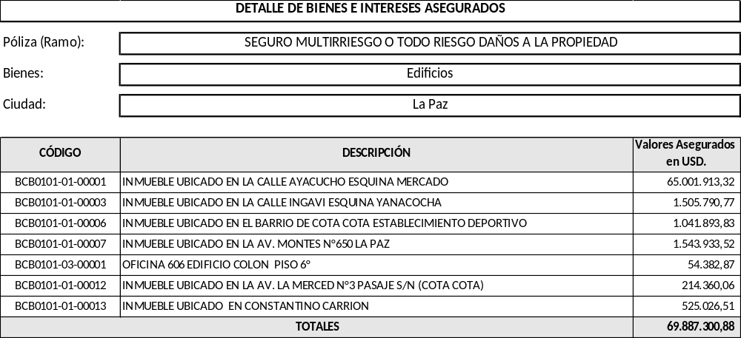
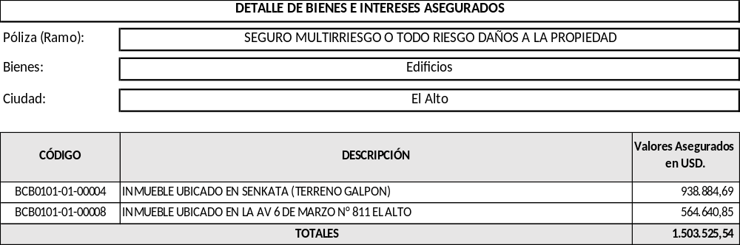
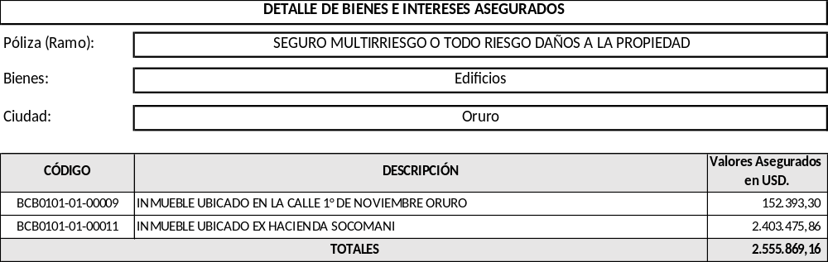

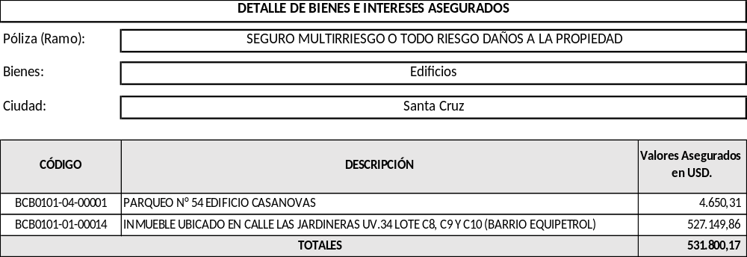
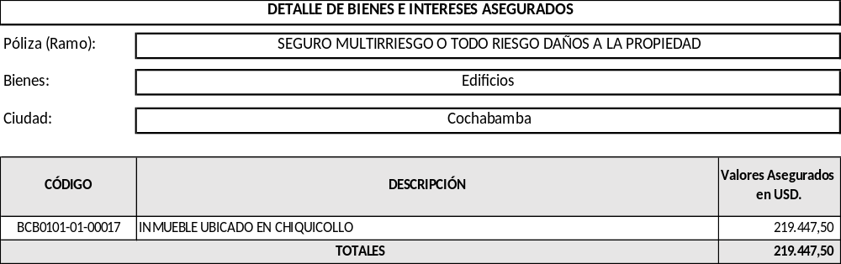

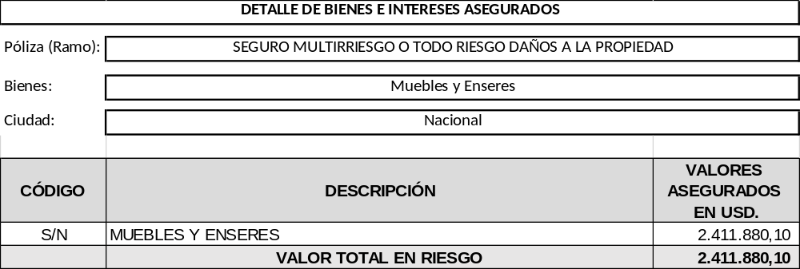
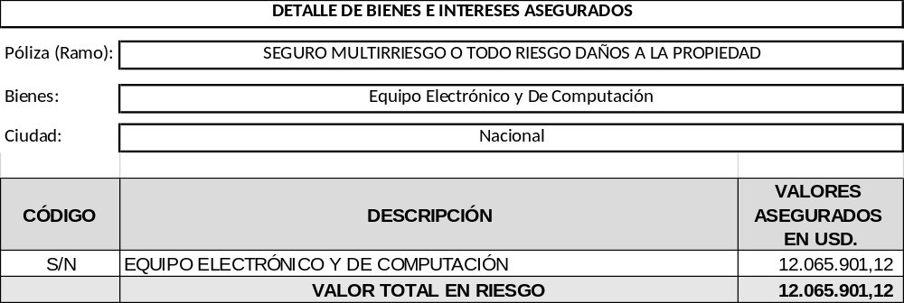
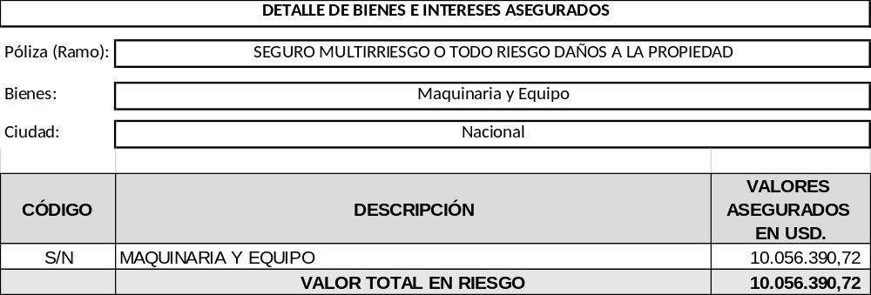
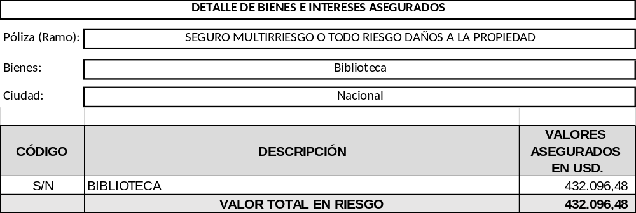
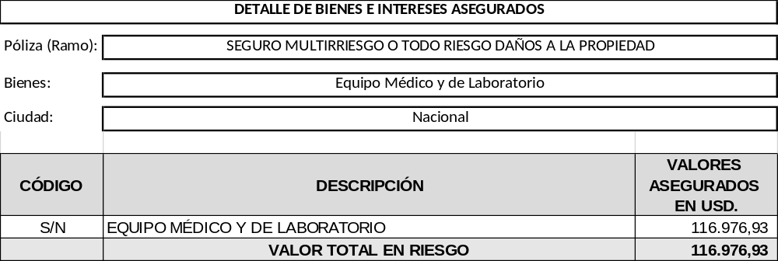
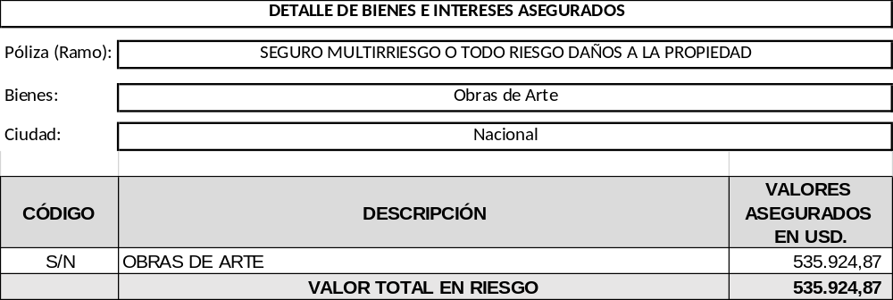
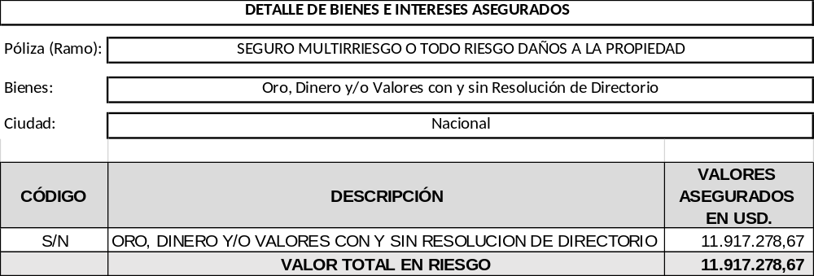

SEGURO DE INCENDIO Y ALIADOS



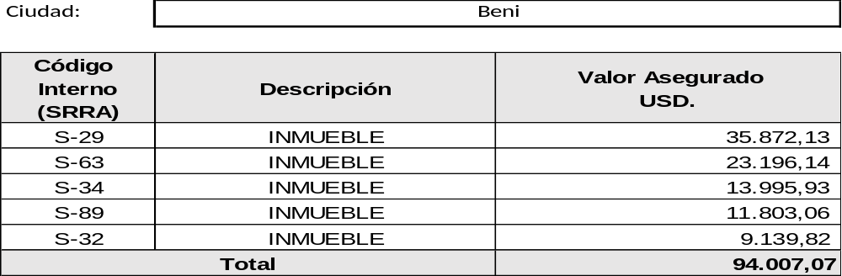
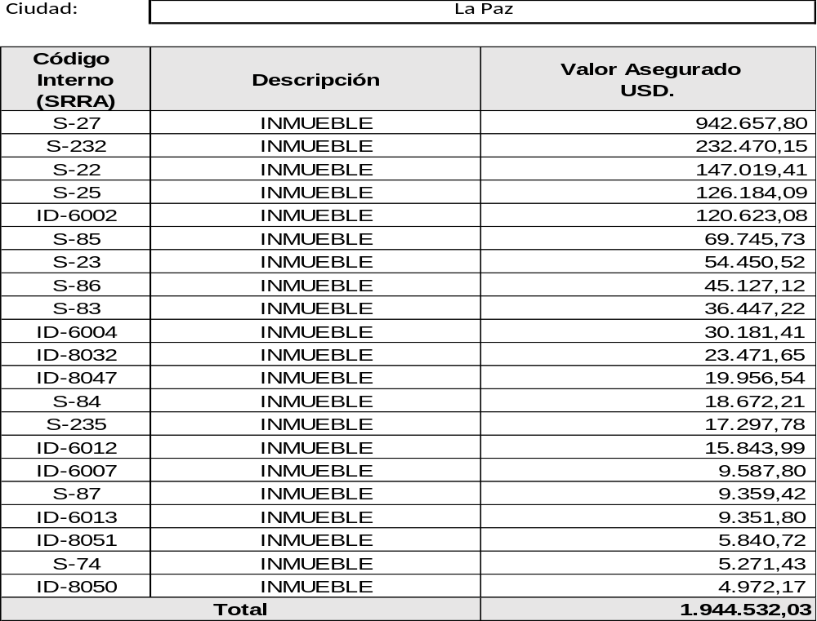

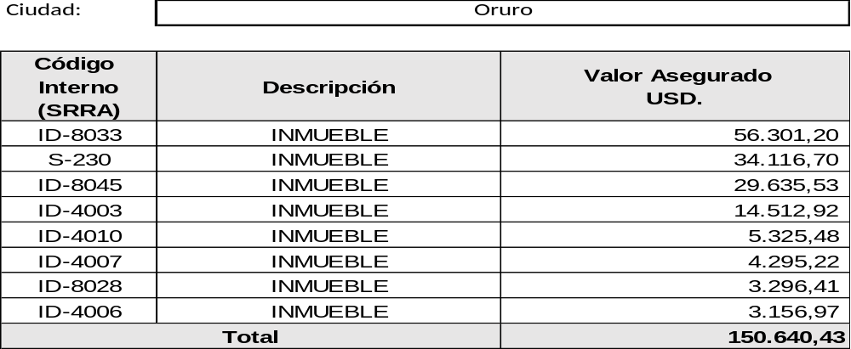

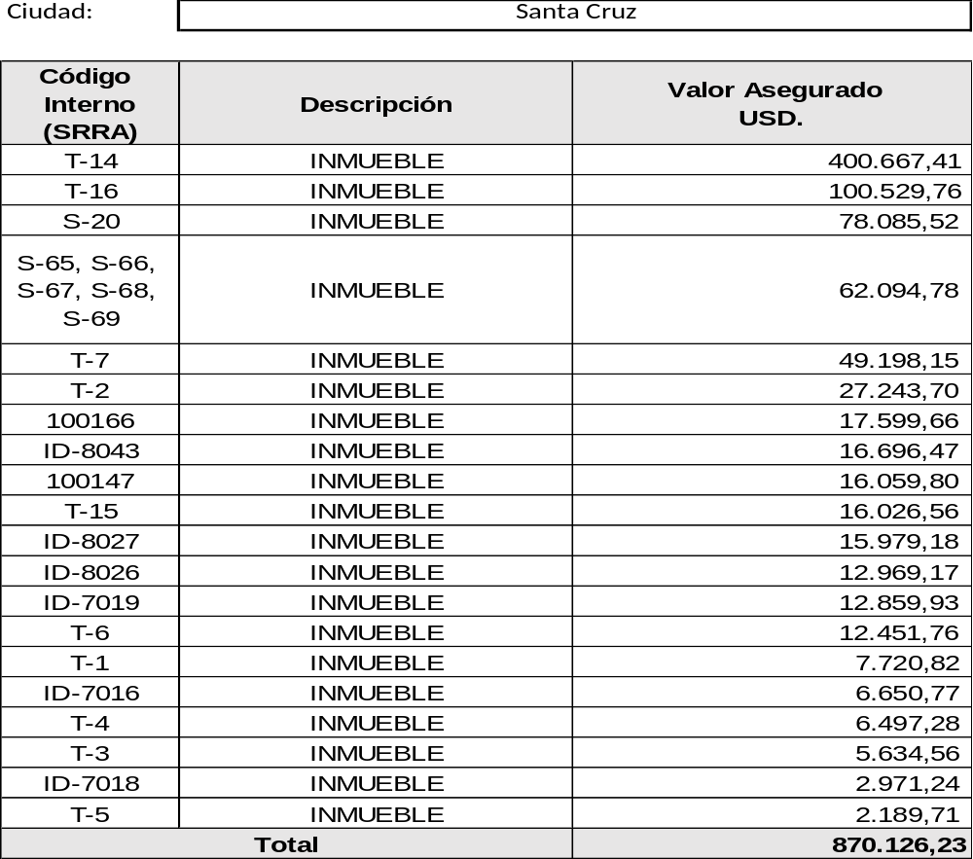

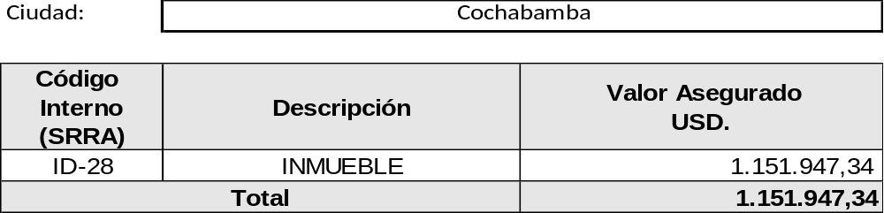

SEGURO DE AUTOMOTORES

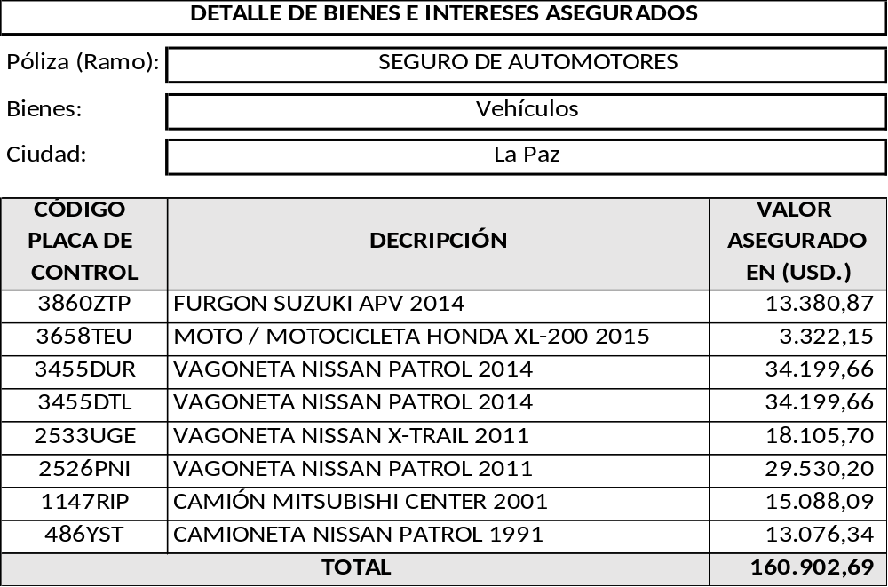

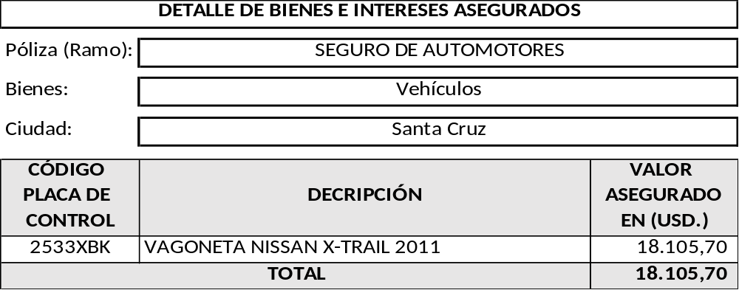

  - Experiencia del personal ejecutivo de la entidad aseguradora

La entidad debe definir la experiencia del personal ejecutivo en el área de seguros, a efectos de que el proponente realice la presentación del Formulario C-1a.

Para la evaluación se tomarán como base las hojas de vida de los ejecutivos principales de la Entidad Aseguradora: Gerente General o Gerente Regional, Sub Gerente General, Gerente Técnico o Gerente Comercial, Gerente Administrativo Financiero, Sub Gerente Comercial o Ejecutivo de Cuentas encargado de la cuenta especial (o en su defecto, de los ejecutivos que respectivamente desempeñen funciones similares).

  - Otras especificaciones

“CONTRATACIÓN DEL SERVICIO DE SEGURO INTEGRAL PARA EL BCB”

- ANTECEDENTES.
En el marco de lo establecido en el Decreto Supremo N° 0181 de las Normas Básicas del Sistema de Administración de Bienes y Servicios (NB-SABS), se hace referencia a las medidas de salvaguarda como el conjunto de actividades de conservación y protección obligatorias para evitar daños, mermas, pérdidas y deterioro de las existencias y activos de las entidades públicas. Estas disposiciones normativas mandan la aplicación de criterios técnicos y administrativos orientados a resguardar el patrimonio estatal frente a riesgos fortuitos o de fuerza mayor, tales como robos, siniestros, incendios, inundaciones, desastres naturales o accidentes. En este contexto normativo, el Banco Central de Bolivia (BCB), en su condición de ente emisor y administrador de las reservas del Estado, requiere la “Contratación del Servicio de Seguro Integral Para el BCB”, el cual debe estructurarse de la siguiente manera:

- Seguro Multirriesgo o Todo Riesgo Daños a la Propiedad
- Seguro Banquero y Delitos Electrónicos
- Seguro de Incendio y Aliados
- Seguro de Responsabilidad Civil
- Seguro de Automotores
Nota: Según corresponda la denominación de cada Aseguradora por tipo de Seguro
- JUSTIFICACIÓN DE LA CONTRATACIÓN.
La contratación del servicio de seguro integral para el BCB se justifica en la necesidad imperativa de transferir los riesgos financieros derivados de la ocurrencia de un siniestro a una entidad aseguradora legalmente constituida y autorizada por la Autoridad de Fiscalización y Control de Pensiones y Seguros (APS). Al ser el Banco Central de Bolivia una institución estratégica que custodia valores, divisas y activos críticos de alta cuantía, la dispersión de estos riesgos mediante pólizas especializadas, es una estrategia técnica para precautelar el impacto económico negativo sobre su patrimonio. De esta manera, se garantizará la continuidad operativa del ente emisor y el resguardo de sus bienes patrimoniales, su flota vehicular y las responsabilidades civiles emergentes de la naturaleza de sus actividades financieras y administrativas.

- CARACTERÍSTICAS TÉCNICAS DEL SERVICIO REQUERIDO.
I. DETALLE DE UBICACIONES DE RIESGO:
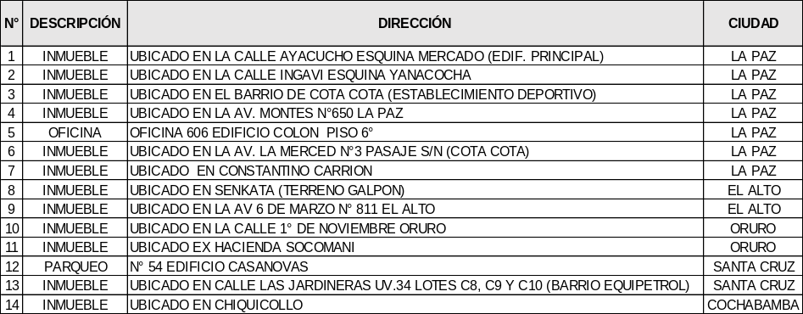

II. RESUMEN DE SINIESTROS POR PÓLIZA
En estricto cumplimiento de la estructura técnica y obligatoria se incorpora el Resumen Paramétrico y Consolidado de los siniestros incurridos y liquidados por la institución durante los últimos cinco (5) años:

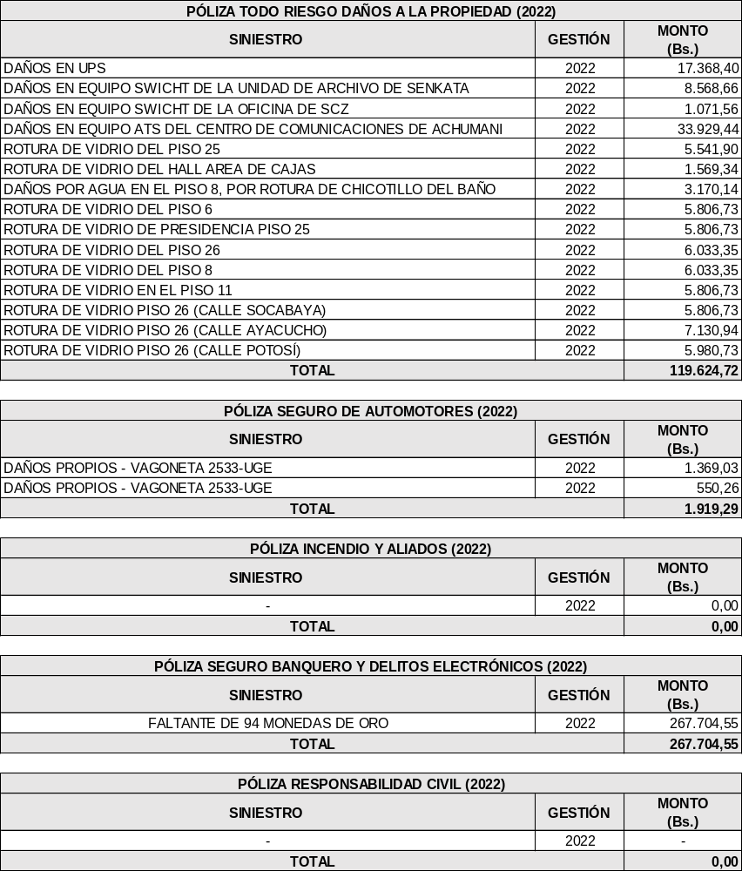

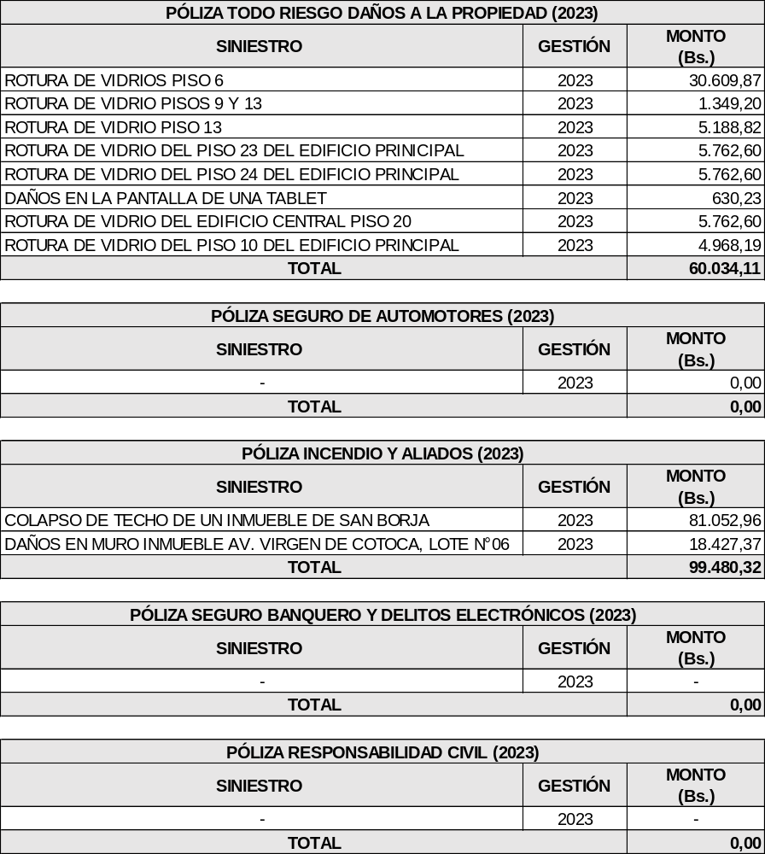

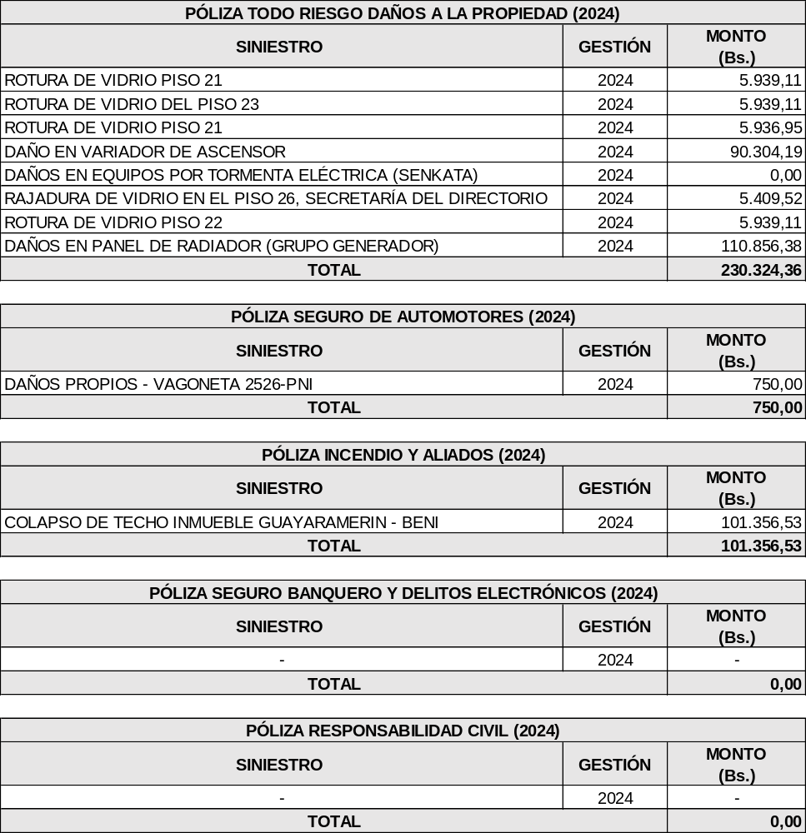

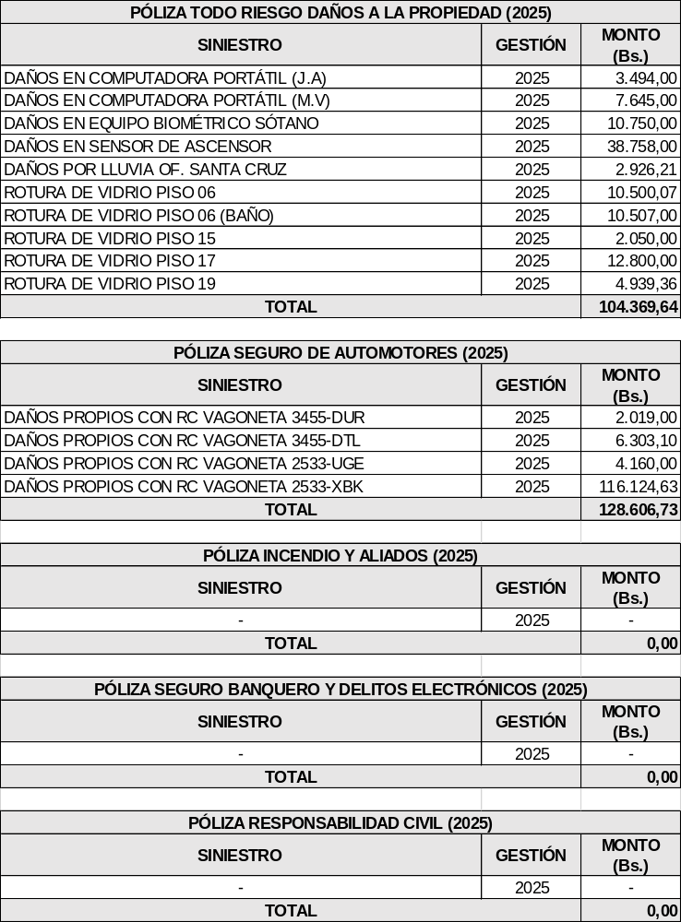

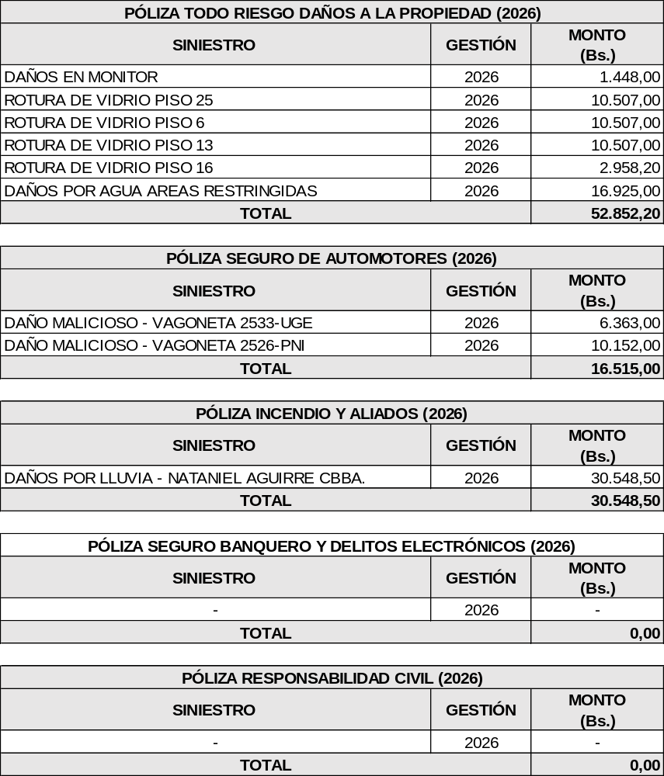

III. DETALLE DE BIENES ASEGURADOS

SEGURO MULTIRRIESGO O TODO RIESGO DAÑOS A LA PROPIEDAD
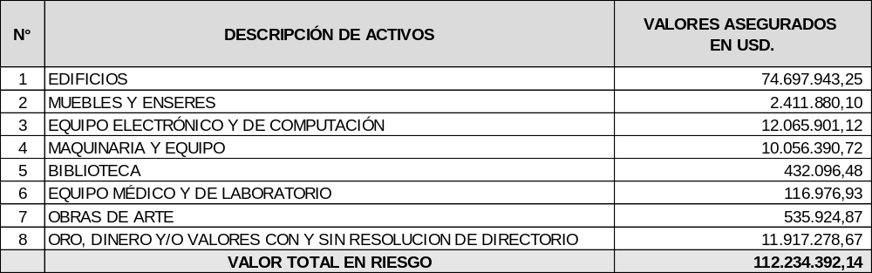
SEGURO DE INCENDIO Y ALIADOS
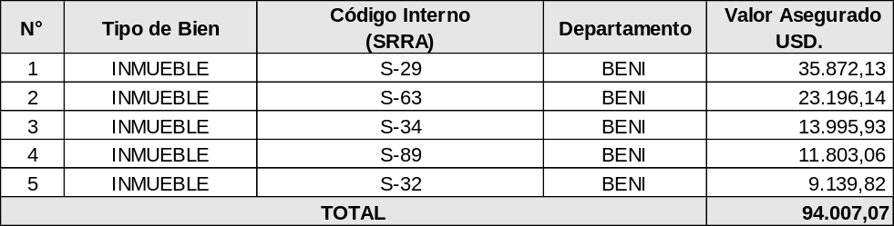

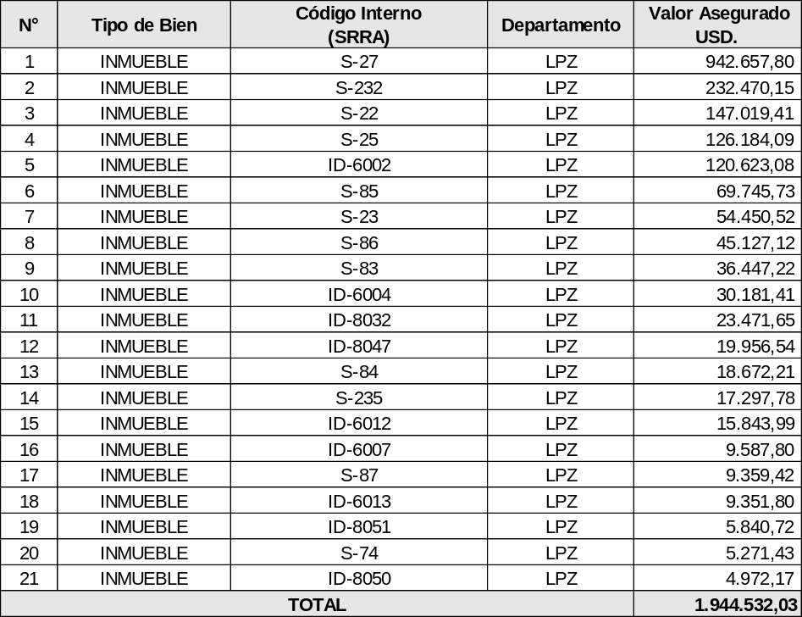
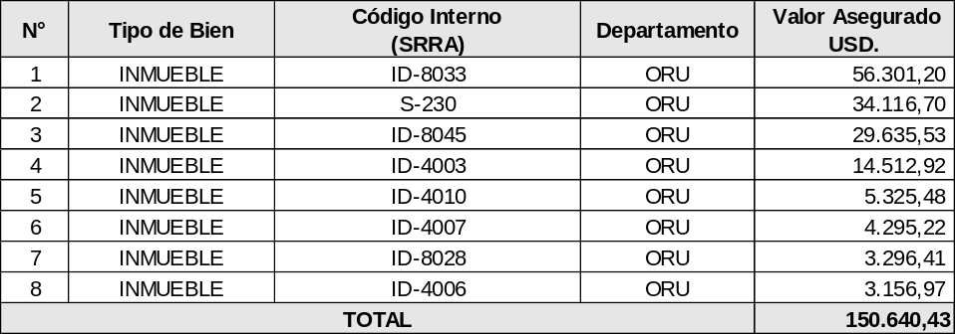

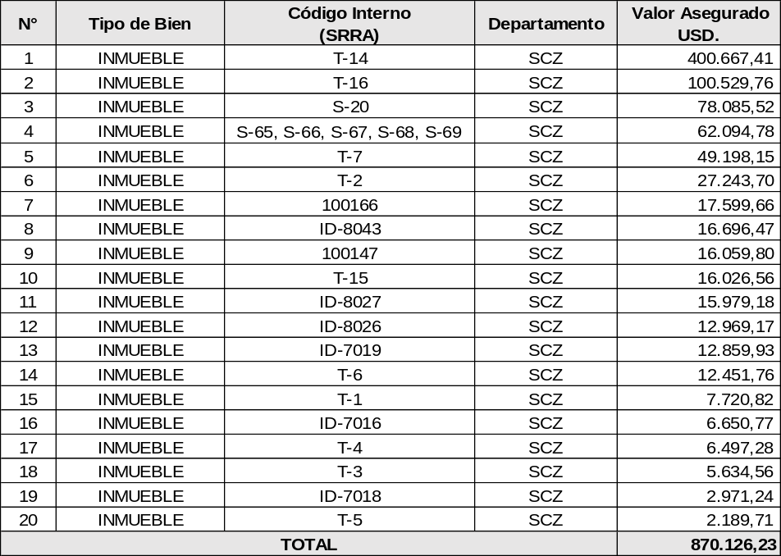

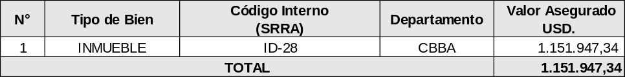

SEGURO DE AUTOMOTORES
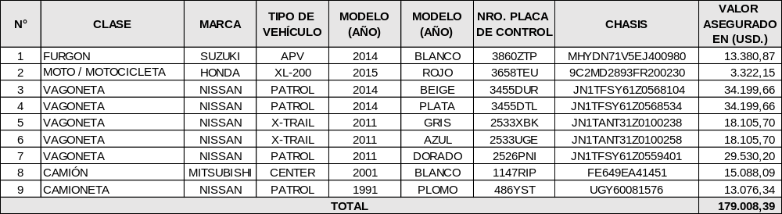
IV. OBJETO Y CAUSA DE LA CONTRATACIÓN DE SEGUROS

La “Contratación del Servicio de Seguro Integral para el BCB” tiene por objeto suscribir con una aseguradora, legalmente constituida y autorizada para operar en el territorio boliviano, diferentes pólizas de seguros, las cuales deben estar estructuradas para amparar los diversos riesgos a los que está expuesto el BCB a nivel nacional, conforme se expone a continuación:

- SEGURO MULTIRRIESGO O TODO RIESGO DAÑOS A LA PROPIEDAD (o según de denominación de cada aseguradora)
El Seguro Multirriesgo o Todo Riesgo Daños a la Propiedad es una conjunción de diferentes pólizas que tienen el objetivo principal de brindar cobertura a los riesgos que podrían suscitarse de forma accidental, súbita e imprevista, ajenos a la voluntad del BCB, que puedan causar pérdidas o daños físicos y materiales a los bienes propiedad del Banco Central de Bolivia. Estos riesgos, en caso de materializarse, podrían afectar el desarrollo normal de sus actividades y generar un desmedro económico. Una póliza de seguro de estas características incluye coberturas establecidas en secciones y/o amparos como los siguientes:

- Sección I: Todo Riesgo de Daños a la Propiedad e Incendio: Cobertura directa para bienes inmuebles y muebles ante incendios, rayos, explosiones y eventos hidrometeorológicos o geológicos de la naturaleza (terremotos, inundaciones, deslizamientos, asentamientos de suelo, granizadas y lluvias torrenciales). Incluye huelgas, motines, vandalismo, terrorismo y riesgos políticos.
- Sección II: Todo Riesgo de Equipo Electrónico: Cobertura para daños físicos materiales en equipos informáticos fijos, servidores y periféricos. Incluye la Sección de Soporte de Datos para la reposición y reinserción de información digital a partir del último respaldo (backup), así como los Gastos Adicionales para mantener la continuidad operativa institucional.
- Sección III: Todo Riesgo de Avería de Maquinaria: Cobertura para daños internos, fallas eléctricas, arcos voltaicos, cortocircuitos o errores de operación en los sistemas de ascensores, climatización y plantas de energía del BCB.
- Sección IV: Transporte Interno Todo Riesgo: Cobertura para el traslado de bienes, suministros y remesas dentro del territorio nacional, incluyendo las operaciones de carga, descarga y manipuleo.

b) SEGURO BANQUERO Y DELITOS ELECTRÓNICOS (o según de denominación de cada aseguradora)

Esta póliza tiene por objeto indemnizar las pérdidas financieras directas que sufra el Banco Central de Bolivia a consecuencia de delitos financieros, fraudes e instrucciones electrónicas maliciosas que afecten las operaciones de Banca Central, bajo las siguientes coberturas:

Infidelidad de Empleados: Pérdidas resultantes de actos deshonestos, fraudulentos o maliciosos cometidos por empleados en planilla, personal eventual, consultores, pasantes o personal de empresas externas de seguridad y limpieza bajo supervisión del BCB. Esta cobertura es innominada y se extiende explícitamente a los Directores y Ejecutivos de la institución.
Instalaciones: Cobertura para el robo, hurto, desaparición misteriosa, inexplicable o destrucción de dinero, divisas, valores, oro, monedas de colección o piezas numismáticas, por quienquiera que los cause, mientras se encuentren dentro de las instalaciones descritas por el asegurado.
Tránsito: Cobertura para el daño, destrucción o robo de cualquier bien mientras se encuentre en tránsito dentro de los límites territoriales establecidos.
Falsificación: Por falsificación o alteración de cualquier documento mercantil y/o semejantes.
Falsificación extendida: A causa de haber actuado de buena fe y en el curso normal de los negocios, garantizando compromisos por escrito.
Dinero falsificado: A causa de la recepción de cualquier billete o moneda falsificada o alterada.
Responsabilidad por depósitos de seguridad: A consecuencia de la pérdida, destrucción y/o daño a los bienes de terceros contenidos en las cajas de seguridad del banco.
Pérdida de suscripción: A causa de cualquier pérdida de derechos de suscripción.
Seguro de delitos electrónicos y de computación: Cobertura destinada a resarcir pérdidas financieras derivadas del ingreso malicioso de instrucciones fraudulentas en los sistemas informáticos, ataques cibernéticos, alteración de medios magnéticos y la propagación de virus de computadora. La definición de virus se enmienda para incluir explícitamente actos de espionaje informático, sabotaje y daño deshonesto.

c) SEGURO DE INCENDIO Y ALIADOS (o según de denominación de cada aseguradora)
Esta póliza tiene por objeto indemnizar los daños y pérdidas materiales directas causadas por la acción del fuego, rayo o explosión. La cobertura se extiende a los bienes inmuebles propios, adjudicados, recibidos en comodato, vehículos automotores recuperados y garantías hipotecarias de créditos en ejecución judicial bajo responsabilidad legal del Banco Central de Bolivia, considerando lo siguiente:

- Sección I: Incendio y Riesgos Aliados: Cubre los daños materiales causados directamente por incendio, rayo, explosión (tanto implosión como explosión de recipientes a presión, garrafas o calefones), así como los daños derivados de las medidas de mitigación, extinción y salvamento.
- Sección II: Riesgos de la Naturaleza e Inundación: Cobertura a Valor a Primera Pérdida que ampara terremotos, temblores, movimientos sísmicos, erupciones volcánicas, inundaciones, desbordes de ríos, lluvias torrenciales, granizo, heladas, nevadas, deslizamientos, derrumbes, agrietamientos y asentamientos de suelo.
- Sección III: Riesgos Políticos y Sociales: Cobertura para daños materiales causados por huelgas, motines, conmoción civil, sabotaje, vandalismo, terrorismo, asonadas, saqueos y daños maliciosos, incluyendo daños consecuenciales por acuartelamiento o amotinamiento de las fuerzas del orden.

d) SEGURO DE RESPONSABILIDAD CIVIL (o según de denominación de cada aseguradora)
Esta póliza tiene por objeto mantener indemne al Banco Central de Bolivia ante las obligaciones pecuniarias y responsabilidades civiles de indemnización que se encuentre legalmente obligado a pagar, derivadas de daños materiales, lesiones corporales o muerte causados accidentalmente a terceros durante el desarrollo de sus actividades administrativas, operativas, monetarias o financieras institucionales, cuyo alcance general es amparar los hechos ocurridos dentro y fuera de los predios del asegurado a nivel nacional, cubriendo a visitantes, usuarios del sistema financiero, proveedores, contratistas y participantes en eventos institucionales (incluyendo el alquiler ocasional de auditorios o salones). Debe contener los siguientes amparos:

- Responsabilidad Civil Contractual y Extracontractual.
- Responsabilidad Civil Cruzada.
- Responsabilidad Civil Patronal (en exceso de la seguridad social de corto plazo).
- Responsabilidad Civil Operacional (uso de ascensores, montacargas, playas de estacionamiento).
- Responsabilidad Civil por el uso y operación autorizada de armas de fuego por parte de los guardias de seguridad física del banco.

e) SEGURO DE AUTOMOTORES (o según de denominación de cada aseguradora)
Esta póliza tiene por objeto otorgar una cobertura integral a la flota vehicular oficial de propiedad, custodia o bajo responsabilidad del Banco Central de Bolivia ante riesgos de circulación, transporte o estacionamiento en todo el territorio nacional.

V. DETALLE DE VALORES ASEGURADOS
Se detalla el desglose de Valores en Riesgo (Capitales Asegurados) para cada una de las pólizas que integran el programa. Las propuestas técnicas de los posibles proponentes deberán estructurarse en Dólares Estadounidenses (USD) manteniendo total simetría con los siguientes capitales institucionales expuestos:
CUADRO GENERAL DE VALORES ASEGURADOS POR PÓLIZA
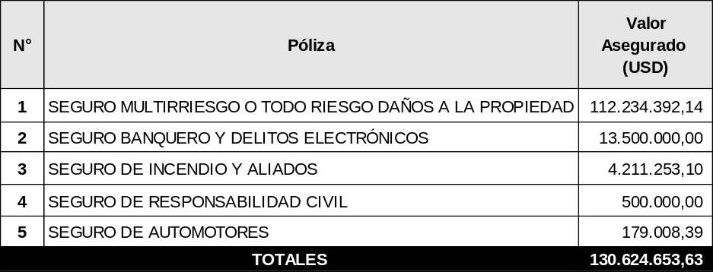
VALOR TOTAL EN RIESGO: USD. 130.624.653,63

VI. EXPERIENCIA DEL PERSONAL EJECUTIVO DE LA ENTIDAD ASEGURADORA

La entidad aseguradora proponente deberá acreditar la experiencia de su personal ejecutivo de al menos 1 año en el sector de seguros, detallando la misma en el Formulario C-1a.

Para la evaluación se tomarán como base las hojas de vida de los ejecutivos principales de la Entidad Aseguradora: Gerente General o Gerente Regional, Sub Gerente General, Gerente Técnico o Gerente Comercial, Gerente Administrativo Financiero, Sub Gerente Comercial o Ejecutivo de Cuentas encargado de la cuenta especial (o en su defecto, de los ejecutivos que respectivamente desempeñen funciones similares).

Se aclara que en caso de que la estructura organizacional del proponente contemple denominaciones similares (homólogas) para los puestos requeridos, se deberá adjuntar a su propuesta la documentación de respaldo correspondiente. La información y nómina del personal ejecutivo propuesto deberá coincidir con los datos registrados en el Certificado Único vigente, emitido por la Autoridad de Fiscalización y Control de Pensiones y Seguros (APS).

VII. INFORMACIÓN DE REASEGURO

La aseguradora debe proporcionar información de reaseguro para cada una de las pólizas de seguro que formarán parte de la “Contratación del Servicio de Seguro Integral Para el BCB”, a través de los Formularios establecidos para tal efecto en el Documento Base de Contratación (DBC).

Asimismo, para cada póliza de seguro que requiera respaldo facultativo, se detallará la información de los reaseguradores como: nombre, dirección y sitio web, etc. a través de los Formularios establecidos para tal efecto en el Documento Base de Contratación (DBC).

La información técnica requerida sobre los respaldos de los mercados externos deberá ser declarada por el proponente de manera estricta a través de los Formularios establecidos para tal efecto en el Documento Base de Contratación (DBC), según corresponda.

Los reaseguradores que respalden el programa de seguros deberán contar obligatoriamente con una calificación de riesgo de acuerdo a lo establecido en Tabla Auxiliar de Calidad de los Reaseguradores del DBC.

VIII. SOLVENCIA

A la fecha de presentación de propuestas, la entidad aseguradora participante deberá acreditar su condición de solvencia y capacidad legal mediante la presentación obligatoria de los documentos requeridos en el Numeral 17.1 del Documento Base de Contratación (DBC), sujetándose la verificación de sus parámetros financieros de forma exclusiva a la metodología de evaluación técnico-jurídica preestablecida por el Órgano Rector en el Formulario V-3 (Evaluación de la Propuesta Técnica).

IX. OTRAS ESPECIFICACIONES TÉCNICAS
Los condicionados generales, cláusulas y anexos que integren las propuestas deberán estar debidamente aprobados y registrados ante la Autoridad de Fiscalización y Control de Pensiones y Seguros (APS).
Aquellas condiciones especiales requeridas por el Banco Central de Bolivia que difieran de los textos estándar, así como las coberturas, amparos o cláusulas que presenten denominaciones alternativas en el mercado de reaseguros, deberán incorporarse de manera expresa y detallada en las condiciones particulares de cada póliza, garantizando que su aplicación sea legalmente válida y vinculante para la liquidación de cualquier siniestro.

X. ESPECIFICACIONES PARTICULARES

A. ASEGURADO: | BANCO CENTRAL DE BOLIVIA
B. DIRECCIÓN:  C. ACTIVIDAD: | Oficina Principal Calle Ayacucho esquina Mercado, de la ciudad de La Paz, Bolivia, y demás inmuebles propiedad o bajo responsabilidad de la institución, según detalle adjunto.  Banca Central (política monetaria y cambiaria, agente financiero del Gobierno, administración de las reservas internacionales, administración del sistema de pagos, actividades con el sistema financiero y emisión de moneda nacional).
D. SEGUROS: | - Seguro Multirriesgo o Todo Riesgo Daños a la Propiedad  - Seguro Banquero y Delitos Electrónicos  - Seguro de Incendio y Aliados  - Seguro de Responsabilidad Civil  - Seguro de Automotores
E. VIGENCIA  F. GARANTÍA DE CUMPLIMIENTO DE CONTRATO  H. ATENCIÓN DE LA  CUENTA Y ACTUALIZACIÓN DINÁMICA DE VALORES  I. FORMA DE PAGO Y FACTURACIÓN  J. TASAS Y PRIMAS DE CADA UNA DE LAS COBERTURAS  K. CERTIFICACIÓN DE LA CUENTA (TARIFA NETA DIRECTA LIBRE DE INTERMEDIACIÓN)  L. CONFIDENCIALIDAD DE LA INFORMACIÓN  M. PROVEEDORES DE SERVICIOS A LA ASEGURADORA  N. PLAZOS DE ATENCIÓN, LIQUIDACIÓN E INDEMNIZACIÓN DE SINIESTROS | Un año a partir de las 12:01 horas del 31 de diciembre de 2026 hasta las 12:00 horas del 31 de diciembre de 2027.  El proponente adjudicado deberá presentar la garantía equivalente al siete por ciento (7%) del monto total de contrato por concepto de la Garantía de Cumplimiento de Contrato, de acuerdo a lo establecido en los artículos 20 y 21 del D.S. 181.  Con la finalidad de centralizar y agilizar los procesos operativos, LA ASEGURADORA designará al menos dos (2) funcionarios profesionales de planta, un Ejecutivo de Cuenta Comercial y un Ejecutivo de Siniestros, como responsables únicos de la cuenta del BCB de manera formal posterior a la firma de contrato. Estos funcionarios coordinarán de forma directa todos los trámites de siniestros, facturación, conciliación de saldos, inclusiones, exclusiones y demás requerimientos solicitados por LA ENTIDAD.  Por la naturaleza dinámica de los activos de la institución y con el propósito de neutralizar el riesgo de descalce cambiario para los contratos de reaseguro, las pólizas del programa incorporarán una Cláusula de Variación Automática de Capitales Asegurados con un margen de vaivén del diez por ciento (+/- 10%) indexado al Tipo de Cambio Oficial (TCO) determinado diariamente por el Ente Emisor. Ante la ocurrencia de un siniestro, los capitales expuestos y los límites de indemnización se liquidarán considerando los costos reales de reposición internacional convertidos a moneda nacional según el TCO vigente a la fecha del evento, operando como exención de la regla de proporcionalidad o infraseguro, procediéndose a la conciliación neta y regularización diferida de primas a prorrata al aniversario de la póliza.  En caso de incorporaciones por nuevos activos fijos o incrementos patrimoniales estructurales que excedan los márgenes de fluctuación autorizados, se procederá a la emisión de los endosos de inclusión correspondientes, aplicando la misma tasa técnica comercial adjudicada calculada bajo la modalidad a prorrata por los días efectivamente cubiertos.  Moneda de Pago: El pago total de la prima se cancelará de forma única e improrrogable en moneda nacional (Bolivianos) al TCO vigente a la fecha de pago.  Plazo de Pago: El Banco Central de Bolivia efectivizará el pago único de la prima mediante desembolso directo por abono en la cuenta bancaria registrada de LA ASEGURADORA, en un plazo máximo de treinta (30) días calendario, a ser computados a partir del día siguiente hábil de la presentación de los siguientes requisitos:  a) Entrega material de las Pólizas físicas originales del programa, debidamente firmadas y selladas, las cuales deben guardar total concordancia con lo exigido en las Especificaciones Técnicas del Documento Base de Contratación (DBC).  b) Entrega de la Factura emitida a nombre del Banco Central de Bolivia con NIT institucional N° 1016739022.  Resguardo de la Cobertura Obligatoria: En concordancia con los usos del mercado y la normativa de la APS, queda expresamente establecido que las pólizas del programa entrarán en vigencia plena desde la fecha y hora pactadas en el contrato, gozando el BCB de cobertura irrestricta durante los 30 días del periodo de pago, sin que LA ASEGURADORA pueda alegar la resolución técnica de las pólizas por falta de pago previo en caso de un siniestro concurrente.  Invariabilidad de las Tasas Técnicas: Las tasas anuales de las primas comerciales aplicadas a cada una de las pólizas que integran el Programa de Seguros deberán ser expuestas de forma detallada en la propuesta económica. Estas tasas permanecerán fijas, congeladas e inalterables durante los 365 días de vigencia de la contratación para la Gestión 2027.  Esta condición de invariabilidad se extiende de manera obligatoria a los soportes, contratos de reaseguro y notas de cobertura emitidas por los reaseguradores internacionales que respaldan el programa. Queda prohibido cualquier reajuste, incremento de tasa o alteración de costos por parte del mercado internacional durante los 365 días de vigencia del servicio.  Régimen de Inclusiones y Exclusiones: El Banco Central de Bolivia se reserva el derecho de incorporar nuevos bienes o modificar los capitales asegurados en cualquier momento de la vigencia contractual. LA ASEGURADORA queda obligada a emitir los endosos y/o anexos de inclusión aplicando estrictamente la misma tasa técnica ofertada en su propuesta, realizando el cálculo de la prima adicional bajo la modalidad a prorrata por los días efectivamente cubiertos hasta la fecha de finalización del contrato.  Tratamiento de Exclusiones y Devolución de Prima: En caso de exclusión de activos o baja de bienes institucionales, LA ASEGURADORA devolverá a favor del BCB la prima no devengada calculada de forma idéntica a prorrata, emitiendo la respectiva nota de crédito-débito en un plazo no mayor a quince (15) días calendario desde la solicitud formal.  Declaración de Ausencia de Compromiso: El Banco Central de Bolivia certifica formalmente que el presente proceso de Contratación se desarrolla de forma directa e independiente, por lo que la cuenta institucional no mantiene ningún compromiso, carta de nombramiento, exclusividad ni asignación previa con ningún Asesor, Bróker o Corredor de Seguros, ni con empresas aseguradoras del mercado nacional.  Régimen de Tarificación Directa: Las tasas y primas comerciales que las empresas aseguradoras proponentes expongan en su propuesta económica (Formulario B-1) deberán estar exentas de cualquier recargo por concepto de corretaje o comisiones de intermediación local o gasto administrativo que contemple este concepto.  El precio total ofertado deberá integrar de forma definitiva cualquier descuento técnico, beneficio por volumen o concesión de suscripción otorgada por los mercados de reaseguro internacional que respaldarán el programa.  Toda rebaja técnica de reaseguro debe ser transferida directamente en favor del BCB al momento de la presentación electrónica de la oferta.  Conforme a las normas de seguridad de la información institucional, las compañías aseguradoras se obligan a mantener dicha información bajo absoluta reserva, utilizándola de forma exclusiva para los fines técnicos de la presente contratación.  Excepción Técnica Autorizada: Se exceptúa de la prohibición de divulgación a terceros únicamente la transferencia de datos dirigida a las Compañías Reaseguradoras Internacionales que respalden la nota de cobertura y a los Ajustadores de Siniestros que sean legalmente designados para la atención de reclamos. En ambos casos, la aseguradora será directa y solidariamente responsable de que dichos terceros asuman y mantengan el mismo nivel de confidencialidad y reserva exigido en el presente documento, bajo las responsabilidades de ley correspondientes.  Obligatoriedad Normativa: LA ASEGURADORA, es responsable de que los proveedores de servicios externos que contrate o designe para la ejecución del contrato den estricto cumplimiento a la Ley General de Higiene, Seguridad Ocupacional y Bienestar (Decreto Ley N° 16998) y a los Artículos 1° y 2° del Decreto Supremo N° 0108, debiendo para el efecto proveer de los Equipos de Protección Personal (EPP), pago de seguros de accidentes (SOAT/SOATC) y la implementación de planes de contingencia para el personal técnico que asista a las instalaciones del Banco Central de Bolivia a evaluar, reparar o retirar activos siniestrados.  Exclusión de Responsabilidad Patronal: El Banco Central de Bolivia no asumirá ninguna responsabilidad civil, penal, laboral o subsidiaria por accidentes de trabajo, enfermedades profesionales o fallecimiento que pudiesen sufrir los dependientes de LA ASEGURADORA o de sus subcontratistas durante la atención de siniestros, operando la presente cláusula como una exención total de responsabilidad legal en favor del Ente Emisor.  Facultad de Fiscalización y Veto: El BCB se reserva el derecho de denegar el ingreso a sus predios o paralizar las actividades de inspección de cualquier técnico o perito asignado por la aseguradora que no cuente con sus implementos de seguridad industrial o que no demuestre estar cubierto por los seguros de ley correspondientes, sin que esto compute como una dilación por parte del banco en los plazos de liquidación del siniestro.  Con el propósito de garantizar la continuidad de las operaciones de Banca Central, salvaguardar la liquidez del Ente Emisor y asegurar una gestión eficiente en la protección del patrimonio estatal, se establecen los siguientes plazos máximos obligatorios de atención, liquidación y pago, aplicables a todas las pólizas del programa de seguros:  Condición de Control Irrestricto: La aseguradora local mantendrá de manera irrestricta el control, la administración y la liquidación operativa de los siniestros bajo los plazos perentorios establecidos en este inciso. Cualquier acuerdo de cooperación de reclamos (Claims Co-operation Clause) pactado con el mercado de reaseguro internacional participará e inspeccionará los eventos concurrentes junto con el ajustador local, sin que bajo ninguna circunstancia pueda dilatar, suspender o eximir a la aseguradora local del cumplimiento de los tiempos máximos de respuesta e indemnización fijados en favor del BCB.  Plazo para la Emisión de Órdenes de Trabajo, Reparación y Compra: Una vez que el Banco Central de Bolivia efectúe la entrega formal de toda la documentación e información técnica requerida por LA ASEGURADORA para la evaluación y análisis del reclamo, que respalde la cobertura del siniestro, la compañía contará con un plazo perentorio máximo de cinco (5) días hábiles para la emisión formal de las órdenes de trabajo, autorizaciones de ingreso a talleres y la orden de provisión de repuestos genuinos.  Plazos de Pronunciamiento, Ejecución e Indemnización Efectiva: Una vez completada la carga documental de descargo que demuestre la ocurrencia y cuantía del daño, los plazos máximos se sujetarán a lo previsto en la Ley de Seguros y el Código de Comercio, para que LA ASEGURADORA formalice su pronunciamiento técnico, suscriba el finiquito de conformidad y efectivice la indemnización o reposición de los activos.  Liquidación Bajo Régimen Cambiario Oficial Flexible: En aquellos siniestros donde la reposición de activos de infraestructura global o equipamiento tecnológico requiera el cálculo de componentes cotizados en moneda extranjera y se amerite su conversión a moneda local, los montos se calcularán aplicando estrictamente el Tipo de Cambio Oficial (TCO) determinado por el BCB vigente a la fecha de emisión de la orden de pago.
XII. NOTAS TÉCNICAS

NOTA TÉCNICA 1): SEGURO MULTIRRIESGO O TODO RIESGO DAÑOS A LA PROPIEDAD

ASEGURADO : BANCO CENTRAL DE BOLIVIA

MATERIA DEL SEGURO: Toda propiedad, Locales y/o Predios Propios o Alquilados, tal como existen ahora o se adquieran más adelante, ocupados y/o donde el Asegurado desarrolle sus actividades, de forma permanente y/o temporal, sean de su propiedad o no, o sean predios de terceros bajo su responsabilidad, custodia y/o control y/o cualquier ubicación futura donde el asegurado desarrolle sus actividades.

Edificios e instalaciones (agua, electrificación, gas, seguridad y redes similares), construcciones, obras civiles en general, incluyendo mejoras, muros perimetrales y de contención, cercos, cañerías, drenajes, ductos sobre y debajo de la tierra y cualquier instalación y/o su funcionamiento ubicadas indistintamente en las diferentes direcciones del asegurado y/o terceros o en cualquier forma que el asegurado posea dentro del estado plurinacional de Bolivia.

UBICACIONES
ASEGURADAS: Se exponen en el inciso C. Características Técnicas del Servicio Requerido, numeral I Detalles de Ubicaciones de Riesgo.

VALOR TOTAL EN RIESGO: USD. 112.234.392,14

VIGENCIA : Un año a partir de las 12:01 horas del 31 de diciembre de 2026 hasta
las 12:00 horas del 31 de diciembre de 2027.

FORMA DE PAGO : Sujeta al Periodo de Pago Contractual de 30 días establecido en el Inciso D.
de las Especificaciones Técnicas, a la paridad del Tipo de Cambio Oficial
(TCO).

RIESGOS CUBIERTOS :
AMPARO I (convenio, endoso)
Todo riesgo de Daños a la propiedad
Daño directo e indirecto incluyendo, pero no limitando a cubrir:
- Riesgos de la naturaleza en general, cualquiera sea la intensidad o frecuencia, terremoto, temblor y/o movimientos sísmicos, erupción volcánica, incluyendo incendio o eventos a consecuencia de estos riesgos.
De manera enunciativa, mas no limitativa, cualquiera sea la intensidad o frecuencia, se cubre el daño directo y/o indirecto por rayo, deslizamientos, hundimientos, derrumbes, agrietamientos, asentamientos y/o corrimientos de suelos, corrientes subterráneas, alud, anegación, lodos, elevaciones, desprendimiento de tierra o piedras, desplazamientos, desplome, elevaciones, expansiones, colapso y/o derrumbe de obras civiles y/o estructuras y/o techos y/o paredes sifonamientos, erosión, corrientes subterráneas, riadas, crecida y/o desborde de ríos, caída de rocas, caídas de árboles, postes, letreros, torres y/ antenas y cualquier otro de esta naturaleza, daños por granizo, helada, nevada y/o tempestad, tormenta, daños por vientos, ventarrones y/o vientos huracanados, tornados y cualquiera de este tipo, daños por lluvias e inundación (cualquiera sea su denominación e intensidad y duración), rajaduras de techos y/o paredes.
- Terrorismo y Riesgos Políticos en general, incluyendo, pero no limitando a: Terrorismo, vandalismo, motines, huelgas, conmoción civil, sabotaje, asonada, saqueo, y cualquier otro tipo de disturbio social y/o político, así como los daños emergentes de estos actos incluyendo daño malicioso, tumulto popular, pillaje, robo y/o asalto y/o atraco, incendio, explosión y cualquier otro tipo de siniestro ocasionado por estos actos de manera directa
- Daños al bien mueble e inmueble por tentativa de robo
- Explosión e implosión de recipientes a presión, a consecuencia incendio o sin que exista éste.
- Impacto de aeronaves u objetos que caigan y/o se desprendan de ellas
- Impacto de vehículos propios y/o ajenos y/o bajo el control del asegurado
- Robo y/o asalto y/o atraco al contenido
- Robo y/o asalto y/o atraco de dinero y/o valores en ventanillas, mostradores a nivel nacional y/o donde disponga el asegurado el funcionamiento de los mismos y/o extorsión.
- Hurto y/o ratería del contenido en general incluyendo equipos electrónicos móviles y/o portátiles y/o de comunicación,
- Hurto y/o ratería de dinero
- Rotura de vidrios y /o cristales y/o espejos (exteriores e interiores) y/o cerámicas, sanitarios, domos, vitrales, tragaluces, claraboyas, mamparas, acrílicos, blindex y/o adornos de iluminación de cualquier naturaleza, de las estructuras y de muebles (interiores, exteriores), vidrios de escritorios, puertas, incluyendo artes y/o adhesivos, film de seguridad, incluyendo roturas y/o daños por efecto de cambios de temperatura o de cualquier riesgo de la naturaleza, y/o cualquiera sea la causa
- Rotura y/o daños a chapas, candados, puertas, marcos y/o ventanas y/o sistemas de seguridad
- Daños y/o rotura y/o robo de letreros y/o gigantografías de propiedad del asegurado y de cualquier naturaleza en la vía pública y/o en interior de los predios del asegurado (incluyendo sus estructuras)
- Daños por humo y/u hollín cualquiera sea su origen.
- Daños por agua (incluyendo grifería, tanques, filtración y otros, falla de bomba de extracción y otros) y/o ingreso del agua por apertura de ventanas, ventilación, tragaluces y puertas.
- Rotura y/o daños de tubos y válvulas

AMPARO 2:
Todo Riesgo de Equipo Electrónico
Incluyendo equipos electrónicos móviles y/o portátiles, instalaciones, accesorios, periféricos y otros
similares que formen parte de equipos electrónicos:
- SECCIÓN I: Daños físicos y/o materiales, incluyendo instalaciones, periféricos y accesorios, ampliando a defectos, desperfectos y/o errores de diseño o de fábrica

- SECCIÓN II: Soporte y reinserción de datos portadores externos de datos, el costo de reproducción de datos a partir del último back up, así como el valor físico, cintas y cualquier otro elemento de almacenamiento de información, siempre y cuando los daños sean a consecuencia de un evento cubierto por la sección de daños físicos"

- SECCIÓN III: Gastos adicionales (alquiler u obtención de equipos u otros servicios con el fin de dar continuidad al funcionamiento del sistema evitando la paralización del mismo), incluyendo incremento en los costos de operación.
- Gastos Adicionales en que el asegurado incurra, por el uso de un sistema electrónico de procesamiento de datos ajeno en reemplazo del suyo, así como el costo de adquirir y/o alquiler dichos sistemas y/o equipos y/o servicios similares con el fin de mantener la interconectividad y continuidad de sus operaciones.
- Gastos de adecuación para la implementación de aquellos programas con licencia para el reinicio del procesamiento de datos.
- Se incluyen los gastos relacionados a la reinstalación del software en caso de equipos reparados o repuestos

AMPARO 3:
Todo Riesgo de Avería de Maquinaria
- Avería de maquinaria, incluyendo partes y/o piezas y componentes electrónicos y/o electromecánicos, además de: incidentes durante el trabajo como malos ajustes, aflojamiento de partes y piezas, defectos de engrase y/o lubricación, cuerpos extraños que se introduzcan en los bienes asegurados o los golpeen. incendio interno, explosión física y/o explosión en motores de combustión interna, incluyendo la pérdida de los aceites lubricantes o refrigerantes contenidos en las máquinas y los daños causados a las máquinas aseguradas por dicha pérdida. rotura debido a fuerza centrífuga a las máquinas aseguradas, fallas y/o desperfectos en medidas de prevención y seguridad y/o en los dispositivos de regulación, explosión e implosión, inducción cualquiera sea su origen, defectos y/o desperfectos y/o errores de diseño, mano de obra defectuosa, defectos de construcción y/o montaje.

AMPARO 4:
Transporte
- Transporte interno (para cualquier bien del rubro del negocio del asegurado, incluyendo riesgos políticos y sociales).
- Transporte dentro del territorio nacional y traslados temporales, cobertura todo riesgo.
- Cláusula "A", incluyendo carga, descarga, manipuleo y transbordos, riesgos políticos en general, robo y/o asalto y/o atraco incluyendo hurto y ratería, riesgos de la naturaleza, sin necesidad de previo aviso a la compañía.

SUBLÍMITES USD.
- Terrorismo y Riesgos Políticos hasta 10.000.000,00
- Robo al contenido hasta 100.000,00
- Robo, asalto y/o atraco de dinero y/o extorsión hasta 2.000.000,00
- Hurto y/o Ratería de activos hasta 30.000,00
- Hurto y/o Ratería de dinero hasta 5.000,00
- Rotura de vidrios y/o cristales y/o vitrales y/o acrílicos
y/o mamparas y/o espejos de las estructuras interiores
y/o exteriores incluyendo muebles (vidrios normales y/o blindex),
sanitarios, cerámicas y/o adornos de iluminación lámparas, hasta 25.000,00

Sección II. Todo Riesgo de Equipo Electrónico
Daños físicos, hasta 10.000.000,00
Soporte de Datos y pérdida de datos, hasta 600.000,00
Gastos Adicionales, hasta 300.000,00

Sección III Todo Riesgo de Avería de Maquinaria USD.
incluyendo cláusula de Equipo Electrónico, hasta 10.000.000,00

Sección IV Transporte Interno – Todo Riesgo
incluyendo Riesgos políticos, robo, falta de entrega y hurto hasta 100.000,00

FRANQUICIAS DEDUCIBLES: (Por Evento y/o Reclamo expresadas en USD.):

AMPARO I - Todo Riesgo de Daños a la Propiedad
- Riesgos Políticos y Terrorismo: 2% sobre el valor del siniestro, con un mínimo de 2.000,00
- Para eventos en general: mínimo 200,00
- Rotura de vidrios y/o cristales y/o vitrales y/o
Acrílicos y/o mamparas y/o espejos de las
estructuras interiores y/o exteriores
incluyendo muebles (vidrios normales
y/o blindex), lámparas, sanitarios, cerámicas
y/o adornos de iluminación 25,00
- Daños a chapas y/o candados: 50,00
- Demás Coberturas: 100,00

AMPARO II - Equipo Electrónico
- Daños Físicos y Soporte y Pérdida de Datos: 100,00
- Gastos adicionales: 3 días de espera
- Para Equipos móviles y/o portátiles: 100,00

AMPARO III – Avería de Maquinaria
- 1% sobre el valor del daño con un mínimo de 100,00

AMPARO IV – Transporte Todo Riesgo
- 1% sobre el valor del embarque con un mínimo 1.000,00

Tratamiento Cambiario de Liquidación y Operación: Los montos de las franquicias deducibles nominados en Dólares Estadounidenses (USD) se liquidarán, facturarán y pagarán obligatoriamente en moneda nacional (Bolivianos), aplicando de forma estricta el Tipo de Cambio Oficial (TCO) de determinado por el Banco Central de Bolivia vigente a la fecha de emisión de la factura por tal concepto. Con el propósito de garantizar la continuidad operativa institucional y evitar dilaciones administrativas, queda expresamente establecido que el pago o reembolso de la franquicia deducible en favor de LA ASEGURADORA se efectuará única y exclusivamente con posterioridad a que esta haya emitido y entregado formalmente la totalidad de las órdenes de compra, órdenes de trabajo, órdenes de reparación o provisiones de repuestos requeridas para la atención del siniestro, sin que LA ASEGURADORA pueda condicionar, suspender o retrasar el inicio de los servicios de reparación, reposición o atención de reclamos institucionales al cobro previo de dicho deducible.

CLÁUSULAS Y CONDICIONES ADICIONALES
- De valor de reposición a nuevo para toda la materia del seguro, quedando expresamente establecido
que ante un eventual siniestro dichos valores no están sujetos a infraseguro o depreciaciones por
tiempo de uso; asimismo, en caso de siniestros parciales tampoco se aplicará depreciación para el
reembolso de partes, piezas o repuestos.
- De Valor Admitido y/o Acordado para Obras de Arte y Bienes de Difícil Reposición.
- De rehabilitación automática de la suma asegurada.
- De errores u omisiones, dejando claramente establecido que, no obstante, lo que se diga en contrario, que en caso de que se afecte bienes o propiedad que no hubieran sido declarados o que no hubieran sido considerados en las declaraciones de altas de la póliza, o que por error u omisión no se encuentren detallados en los registros correspondientes, la compañía reconocerá el pago indemnizatorio, sujeto a la presentación de documentos que acrediten su valor, previo al cálculo de la prima a prorrata respectiva.
- De libre elegibilidad de ajustadores y/o peritos,
- De traslados temporales de toda la materia asegurada por cualquier medio y/o vía de transporte
incluyendo uso, exposición y similares, reparación, mantenimiento y daños durante el transporte
incluyendo carga, descarga y/o manipuleo.
- De propiedades y/o bienes fuera del control del asegurado y/o en predios ajenos
- De extensión de 15 días hábiles para aviso de siniestro
- De fletes aéreos y/o expreso y/o Courier (overnight), sin deducible hasta USD. 150.000,00.-
- Todos los bienes adquiridos por el asegurado tendrán plena cobertura desde el momento en que el
asegurado sea propietario o tenga el control del bien o sea responsable del mismo. a fin de gestión,
se realizará un ajuste, a prorrata temporis, de altas y bajas en base a un reporte de valores totales
de activos fijos. por lo tanto; se elimina cualquier plazo para que el asegurado reporte dichas
adquisiciones.
- De cobertura para equipos móviles y/o portátiles, incluyendo computadoras personales, teléfonos
celulares, tablets, accesorios y similares, dentro y fuera de los predios del asegurado, dentro y fuera
del territorio nacional, incluyendo daños durante su transporte por cualquier vía y como equipaje
acompañado, caídas golpes y derrame de líquidos hasta USD. 2.500,00.-
- De gastos extraordinarios incluyendo remoción de escombros, honorarios de arquitectos, ingenieros,
topógrafos y auditores, incluyendo el alquiler de equipos y/u oficinas hasta USD. 500.000.-
- De eliminación de la exclusión: cuando el inmueble asegurado se encuentre desocupado.
- De gastos de salvataje por cualquier siniestro amparado por la póliza hasta USD. 500.000.-
- De gastos por extinción de incendios incluyendo daños ocasionados por espuma y otros elementos
químicos por uso de extintores, o cualquier otro medio para combatir el incendio incluyendo el
accionamiento accidental de estos dispositivos USD. 20.000.-
- De horas extraordinarias, nocturnas incluyendo feriados, fines de semana, huelgas en general, a
consecuencia de un siniestro (gastos de aceleración), hasta USD. 5.000.00.-
- De permisos
- De periodo de gracia de 30 días para el pago de prima con goce de cobertura.
- De daños en aparatos eléctricos y/o electrónicos por rayo, corto circuito exista o no incendio.
- De rescisión del contrato a prorrata
- De bienes a la intemperie, siempre y cuando sean fabricados con este fin
- De definición de evento
- Swing +/- 10%
- Cut through
- De anticipo del 50% en caso de siniestro.
- De eliminación de la exclusión de daños causados a los bienes y contenido asegurado, cuando las
puertas, ventanas, tragaluces y similares se encuentren abiertos.
- De cobertura automática para nuevas adquisiciones de todo tipo, incluyendo instalaciones, mejoras,
construcciones parciales hasta el 10% del valor en riesgo.
- De cobertura para propiedades y/o bienes de cualquier tipo o clase propiedad de terceros bajo
custodia y control del asegurado incluyendo bienes alquilados, arrendados, en comodato, prestados
que se encuentren bajo custodia y/o control del asegurado (no sujetos a detalle, que será presentado
solo en caso de siniestro)
- De cobertura automática para bienes en construcción y/o remodelación hasta USD.100.000.-
- De arco voltaico y/o corto circuito y otras causas eléctricas haya o no incendio
- De daños directos causados por el corte y/o por altas y/o bajas y/o falta de aprovisionamiento de
energía eléctrica en la red pública y/o falta de suministro de gas y/o agua.
- De daños por fugas de gas (conexiones propias y/o de terceros), implosión y/o explosión de tanques,
garrafas y/o calefones y/o contenedores bajo presión
- De cobertura automática para acumulación de dinero por huelgas bancarias, huelgas en general y
días feriados.
- De gastos de aceleración de siniestros incluyendo reparaciones provisionales
- De implosión y/o explosión de garrafas y/o calefones y/o contenedores bajo presión
- De daños estéticos (cubriendo desperfectos bruñidas o esmaltadas) hasta USD. 20.000,00
- Incremento en los costos de construcción
- Autoridades públicas
- De reclamos en serie (se entenderá como un solo siniestro, el evento o cadena de eventos
interrelacionados, que tengan un mismo origen y/o una causa común y se produzcan dentro de las
72 horas continuas).
- De rescisión del contrato a prorrata con 60 días de anticipación
- Conciliación y arbitraje.

CONDICIONES ESPECIALES
- El Asegurado no está en la obligación de presentar Inventarios Valorados, cabe señalar que en caso de siniestro el Asegurado presentará la documentación que respalde la preexistencia y el valor de adquisición del bien afectado.
- La distribución de bienes asegurados es enunciativa, más no limitativa, ya que los mismos podrán ser trasladados de una ubicación de riesgo a otra sin previo aviso a la aseguradora, en base a las necesidades del asegurado.
- Únicamente se aceptará indemnización en efectivo para pérdida total de un bien inexistente en el mercado previo ajuste.
- Para todos aquellos siniestros amparados bajo el riesgo de robo, hurto o asalto al contenido cuya cuantía estimada sea igual o menor a USD 5.000,00 (Cinco Mil 00/100 Dólares Estadounidenses) , LA ASEGURADORA adjudicada queda obligada a dar curso técnico y administrativo en un plazo de setenta y dos (72) horas calendario, al inicio del proceso de ajuste, emisión de órdenes de trabajo corporativas, compras de repuestos y autorizaciones de reposición de activos con la sola presentación del Acta de Denuncia Formal e Inicial sentada ante la Fuerza Especial de Lucha Contra el Crimen (FELCC), constituyendo dicho documento descargo formal suficiente para la atención expedita del reclamo.
- En caso de siniestro a causa del servicio de provisión de energía eléctrica, agua o gas, el asegurado se obliga a presentar únicamente la carta de denuncia o reclamo a la (s) empresa (s) distribuidoras de dichos servicios.
- En caso de reparación o reposición de un bien o activo asegurado, la compañía aseguradora dará curso a la atención del reclamo con la presentación de una cotización por parte del asegurado.
- De eliminación de exclusiones por daños consecuenciales a causa de acuartelamiento y/o amotinamiento de las fuerzas del orden.
- La aseguradora, en caso de siniestros de reposición deberá entregar repuestos, en el lugar donde solicite el asegurado.

NOTA TÉCNICA 2): SEGURO BANQUERO Y DELITOS ELECTRÓNICOS

UBICACIÓN DE RIESGO:
Todas aquellas oficinas, agencias y/o predios dentro del territorio nacional, donde el asegurado tenga
presencia comercial y/o activos y/o donde realice operaciones inherentes a su actividad, sin limitación
al detalle que para el inicio de vigencia haya podido presentar, esto debido a la dinámica de sus
operaciones. Para la cobertura de tránsito: en cualquier lugar del mundo durante la travesía.

COBERTURAS : Según Condiciones Generales de la Póliza de Seguro Bancario DHP 84
Delitos Electrónicos LSW983.

VALOR
ASEGURADO : USD. 13.500.000.- POR EVENTO Y EN EL AGREGADO ANUAL

SECCIÓN I USD. 13.500.000.-
CONVENIO I | Infidelidad de empleado, incluyendo a todos y cada uno de los Directores y Gerentes (según nomina) y/o personal en planilla y/o eventual a contrato y/o pasantes y/o personal de empresas que provean servicios (de vigilancia y mantenimiento), debidamente autorizados por el asegurado (innominada)
CONVENIO II | USD. 13.500.000.-
 | Pérdidas dentro del local y/o locales del asegurado
CONVENIO III | USD. 2.000.000.-
CONVENIO IV | Pérdidas en tránsito
CONVENIO V | Falsificación Extendida.
CONVENIO VI | Dinero Falsificado.
CONVENIO VII | Responsabilidad por Depósitos de Seguridad.
CONVENIO VIII | Pérdida por suscripción
SECCIÓN II | DELITOS ELECTRÓNICOS LÍMITE DE USD. 13.500.000.- TODA Y CADA PÉRDIDA Y EN EL AGREGADO.

CONVENIO I SISTEMAS DE COMPUTACIÓN
CONVENIO II OPERACIONES DE LA OFICINA DE SERVICIOS DEL ASEGURADO
CONVENIOS III INSTRUCCIONES ELECTRÓNICAS POR COMPUTADORAS
CONVENIOS IV DATOS Y MEDIOS ELECTRÓNICOS
CONVENIOS V VIRUS INFORMÁTICO
CONVENIO VI COMUNICACIONES ELECTRÓNICAS
CONVENIO VII TRANSMISIONES ELECTRÓNICAS
CONVENIO VIII VALORES BURSÁTILES ELECTRÓNICAS
CONVENIO IX TELEFACSIMIL FALSIFICADO

DEDUCIBLES TODOS LOS CONVENIOS USD. 1.500.-

Tratamiento Cambiario de Liquidación y Operación: Los montos de las franquicias deducibles nominados en Dólares Estadounidenses (USD) se liquidarán, facturarán y pagarán obligatoriamente en moneda nacional (Bolivianos), aplicando de forma estricta el Tipo de Cambio Oficial (TCO) determinado por el Banco Central de Bolivia, vigente a la fecha de emisión de la factura por tal concepto. Con el propósito de garantizar la continuidad operativa institucional y evitar dilaciones administrativas, queda expresamente establecido que el pago o reembolso de la franquicia deducible en favor de LA ASEGURADORA se efectuará única y exclusivamente con posterioridad a que esta haya emitido y entregado formalmente la orden de pago de indemnización definitiva o el correspondiente finiquito de conformidad, sin que LA ASEGURADORA pueda condicionar, suspender o retrasar el resarcimiento financiero, la cobertura de delitos financieros o la atención de ataques cibernéticos institucionales al cobro previo de dicho deducible.

VIGENCIA Un año a partir de las 12:01 horas del 31 de diciembre de 2026 hasta las
12:00 horas del 31 de diciembre de 2027.

FORMA DE PAGO Sujeta al Periodo de Pago Contractual de 30 días establecido en el Inciso D.
de las Especificaciones Técnicas, a la paridad del Tipo de Cambio Oficial
(TCO).

CONDICIONES CLÁUSULAS, APLICABLES A TODAS LAS SECCIONES:
- Todas las extensiones de coberturas y sub límites son parte de la suma asegurada y no en adición.
- Clausula de cancelación NMA 355, con aviso anticipado de 60 días
- De extensión a 15 días hábiles para aviso de siniestro
- De retroactividad a 12 meses
- De discrepancias en la póliza hasta 30 días calendario
- Cobertura pago de peritos y/o forenses que determinen la carga de la prueba, evidencia, causa o
Determinación del importe de la pérdida hasta US$. 500.000.-
- De libre elegibilidad de ajustadores y/o peritos
- De rehabilitación automática del agregado anual, sujeta a extra prima a prorrata
- De anticipo del 50% en caso de siniestro una vez realizado el ajuste
- De periodo de gracia de 30 días para el pago de prima con goce de cobertura a partir de la firma
del contrato
- Cut through
- De rescisión del contrato a prorrata con 60 días de anticipación
- Incluye cobertura de extorsión a las personas hasta USD. 500.000.-
- Incluye cobertura de extorsión a la propiedad hasta USD.500.000.-
- Conciliación y arbitraje.
- Cobertura automática para nuevos empleados y nuevas sucursales (incluyendo fusiones y
adquisiciones) de acuerdo a lo establecido en las condiciones generales.
- La definición (c) es modificada para incluir las palabras “colecciones de monedas, piezas
numismáticas, cerámicas, colecciones de estampillas, luego de las palabras “piedras preciosas
semi preciosas”
- Exclusión (b) es eliminada en su totalidad y reemplazada por el siguiente texto: pérdidas resultantes
parcial o tal a consecuencia de actos deshonestos u omisiones de cualquier director o directores del
asegurado excepto cuando desarrollen actos provenientes dentro del alcance de las tareas usuales
de un empleado de la oficina, o mientras actuando como un miembro de cualquier comité debidamente
elegido y asignado por resolución de los miembros del directorio del asegurado para desarrollar tareas
específicas, pero distintas de aquellas generales de actos de directorio en favor del asegurado.

SECCIÓN II APLICA LAS SIGUIENTES CONDICIONES
- Todos los términos y condiciones según condicionado LSW 983, enmendado de la siguiente
manera:
- Definición (7) de virus es enmendado a leerse como sigue “virus de computadora significa un grupo
de instrucciones sin autorización, programables o de otra manera, que se propagan por si solas a
través del sistema de computación del asegurado y/o sus redes en las cuales tales instrucciones
fueron introducidas maliciosamente por una persona diferente de un empleado identificable del
asegurado incluyendo, pero no limitando a “dañino” “malicioso”, “deshonesto” “espionaje”.
- Anexo de ampliación de cobertura para banca por internet.

DEFINICIONES
La definición de empleado debe considerar a los Directores y Ejecutivos del BCB, así como la solicitud
de seguro Banquero.

HONORARIOS DE ABOGADOS
De acuerdo a lo establecido en la Ley 1178, en defensa de cualquier litigio o proceso legal instaurado
contra el BCB, éste conducirá la defensa hasta la conclusión del proceso en todas sus instancias debiendo la aseguradora constituirse en parte civil conforme a procedimiento legal.

TRANSPORTE
Se deja establecido que el Convenio III de la presente póliza se extiende a cubrir: el transporte esporádico de piezas numismáticas, monedas de colección y dinero para exposición y/o presentación, en vehículos no blindados y por personal del BCB, con resguardo de seguridad policial según Convenios Departamentales en La Paz, Santa Cruz, Cochabamba y Oruro.

CONDICIONES ADICIONALES
- La propuesta presentada por LA ASEGURADORA deberá incorporar el bono de no siniestralidad anual del 10% de la prima neta de impuestos y recargos liquidable al aniversario de cada año.
- Esta póliza cubre a los directores y administradores, mientras desempeñan sus funciones ejecutivas y administrativas en las operaciones normales de la actividad del asegurado, los funcionarios en general, los empleados eventuales y/o bajo contrato y/o terceros o los actos realizados por personas facilitadas por personal especializado. Empresas en empleo temporal (bajo la supervisión del asegurado) y/o cualquier persona autorizada por el asegurado. Esta extensión incluye a los miembros de la junta directiva y al presidente de la entidad cuando realizan actividades como empleados de la misma.

NOTA TÉCNICA 3): SEGURO DE INCENDIO Y ALIADOS

ASEGURADO : BANCO CENTRAL DE BOLIVIA

MATERIA DEL SEGURO : Bienes inmuebles adjudicados, en comodato, así como vehículos automotores recuperados y garantías hipotecarias de créditos en ejecución judicial entre el Banco Central de Bolivia y los prestatarios por los cuales es legalmente responsable el Ente Emisor, incluyendo, pero no limitando a obras civiles en general como ser, edificaciones, depósitos, galpones, muros perimetrales, instalaciones en general.

DETALLE DE INMUEBLES Y VALORES ASEGURADOS POR DEPARTAMENTO: Se exponen en el inciso C. Características Técnicas del Servicio Requerido, numeral I Detalles de Ubicaciones de Riesgo.

VALOR TOTAL EN RIESGO : USD. 4.211.253,10

VALOR A PRIMERA PÉRDIDA : USD. 1.250.000,00

VIGENCIA Un año a partir de las 12:01 horas del 31 de diciembre de 2026 Hasta las 12:00 horas del 31 de diciembre de 2027.

FORMA DE PAGO Sujeta al Periodo de Pago Contractual de 30 días establecido en el Inciso D.
de las Especificaciones Técnicas, a la paridad del Tipo de Cambio Oficial (TCO).

RIESGOS CUBIERTOS:
Incendio, rayo y/o explosión incluyendo, pero no limitando a cubrir:
Riesgos de la naturaleza en general, cualquiera sea la intensidad o frecuencia, terremoto, temblor, erupción volcánica, incluyendo incendio a consecuencia de estos riesgos.

De manera enunciativa, mas no limitativa, cualquiera sea la intensidad o frecuencia, se cubre el daño directo y/o indirecto por rayo, deslizamientos, hundimientos, derrumbes, agrietamientos, asentamientos y/o corrimientos de suelos, corrientes subterráneas, alud, anegación, lodos, desprendimiento de tierra o piedras, desplazamientos, desplome, elevaciones, expansiones, colapso y/o derrumbe de obras civiles y/o estructuras y/o techos, sifonamientos, erosión, riadas, caída de rocas, caídas de árboles, postes, letreros, torres y/ antenas y cualquier otro de esta naturaleza, daños por granizo, helada, nevada y/o tempestad, tormenta, daños por vientos, ventarrones y/o vientos huracanados, cualquiera sea su denominación e intensidad y duración, daños por lluvias e inundación, rajaduras de techos y/o paredes, a valor a primera pérdida.

SUBLÍMITE

Terrorismo y Riesgos Políticos en general, incluyendo, pero no limitando a: Terrorismo, vandalismo, motines, huelgas, conmoción civil, sabotaje, asonada, saqueo y cualquier otro tipo de disturbio social y/o político, así como los daños emergentes de estos actos incluyendo daño malicioso, tumulto popular, pillaje, robo y/o asalto y/o atraco, incendio, explosión y cualquier otro tipo de siniestro ocasionado por estos actos de manera directa a Valor a Primera Pérdida

FRANQUICIAS DEDUCIBLES (Por Evento y/o Reclamo) para:
- Riesgos Políticos y Terrorismo: 1% sobre el valor del siniestro, mínimo USD. 100.-
- Terremoto y/o movimientos sísmicos 1% sobre el valor del predio afectado
- Para el resto de los riesgos asegurados no se aplica ningún Deducible por evento
Tratamiento Cambiario de Liquidación y Operación: Los montos de las franquicias deducibles nominados en Dólares Estadounidenses (USD) se liquidarán, facturarán y pagarán obligatoriamente en moneda nacional (Bolivianos), aplicando de forma estricta el Tipo de Cambio Oficial (TCO) determinado por el Banco Central de Bolivia vigente a la fecha de emisión de la factura por tal concepto. Con el propósito de garantizar la continuidad operativa institucional y evitar dilaciones administrativas, queda expresamente establecido que el pago o reembolso de la franquicia deducible en favor de LA ASEGURADORA se efectuará única y exclusivamente con posterioridad a que esta haya emitido y entregado formalmente la totalidad de las órdenes de compra, órdenes de trabajo, órdenes de reparación o provisiones de repuestos requeridas para la atención del siniestro, sin que LA ASEGURADORA pueda condicionar, suspender o retrasar el inicio de los servicios de reparación, reposición o atención de reclamos institucionales al cobro previo de dicho deducible.

CLAUSULAS ADICIONALES:
- De rehabilitación automática de la suma asegurada
- De errores u omisiones
- De libre elegibilidad de ajustadores y/o peritos sin condicionamiento (en todos los casos en los que
intervenga un ajustador, el informe deberá ser adjuntado a la carta en la cual se comunica dicho
ajuste o rechazo.
- De extensión de 15 días hábiles para aviso de siniestro.
- De gastos extraordinarios incluyendo remoción de escombros, honorarios de arquitectos, ingenieros
y topógrafos y auditores incluyendo alquiler de equipos y/u oficinas hasta USD. 100.000.-
- De gastos de salvataje por cualquier siniestro amparado por la póliza hasta USD. 100.000.-
- De gastos de extinción de incendio incluyendo daños ocasionados por espuma y otros elementos
químicos por uso de extintores, o cualquier otro medio para combatir el incendio incluyendo el
accionamiento accidental de estos dispositivos USD. 100.000.-
- De horas extraordinarias, nocturnas incluyendo feriados, fines de semana, huelgas en general, a
consecuencia de un siniestro (gastos de aceleración), hasta USD. 100.000.-
- De 30 días para el pago de prima con goce de cobertura
- De definición de evento
- Cut through
- De anticipo del 50% en caso de siniestro
- De propiedades y/o bienes de terceros bajo custodia y control del asegurado incluyendo bienes
alquilados
- De arco voltaico y/o corto circuito y otras causas eléctricas haya o no incendio
- De daños directos causados por el corte y/o por altas y/o bajas y/o falta de aprovisionamiento de
energía eléctrica en la red pública y/o falta de suministro de gas y/o agua
- De propiedades y/o bienes fuera del control del asegurado y/o en predios ajenos
- De daños por fugas de gas (conexiones propias y/o de terceros), implosión y/o explosión de
tanques, garrafas y/o Calefones y/o contenedores bajo presión
- De cobertura automática para acumulación de dinero por huelgas bancarias, huelgas en general y
días feriados
- De gastos de aceleración de siniestros incluyendo reparaciones provisionales
- De implosión y/o explosión de garrafas y/o calefones y/o contenedores bajo presión
- De daños estéticos (cubriendo desperfectos bruñidas o esmaltadas) hasta US$. 20.000,00
- De cobertura automática para nuevas adquisiciones de todo tipo, incluyendo instalaciones, mejoras,
construcciones parciales hasta el 10% del valor en riesgo. con prima a prorrata, hasta 90 días
- Todos los bienes adquiridos por el asegurado tendrán plena cobertura desde el momento en que
el asegurado sea propietario o tenga el control del bien o sea responsable del mismo. con prima a
prorrata, hasta 90 días
- De reclamos en serie (se entenderá como un solo siniestro, el evento o cadena de eventos
interrelacionados, que tengan un mismo origen y/o una causa común y se produzcan dentro de las
72 horas continuas) u otra clausula cuyo texto refleje el mismo objeto de la cobertura.
- Conciliación y arbitraje.
NOTA TÉCNICA 4): SEGURO DE RESPONSABILIDAD CIVIL

UBICACIÓN DEL RIESGO : En todo el territorio nacional

VALOR ASEGURADO POR EVENTO Y/O RECLAMO: USD. 500.000.-

OBJETO DEL SEGURO:
Daños corporales a terceras personas y/o pérdidas y/o daño a bienes y/o propiedades de terceros por los cuales el asegurado resultare directamente responsable y se encuentre legalmente obligado a efectuar pagos resultantes de las pérdidas o daños ocasionados a consecuencia de hechos accidentales, actos involuntarios, súbitos que pudiera ocurrir durante el normal desarrollo de las actividades u operaciones del asegurado, de sus empleados (permanentes y/o eventuales y pasantes) o bajo contrato y/o efectivos de la policía boliviana, dentro y/o fuera de sus predios y/o propiedades adyacentes, cubriendo a visitantes en general, incluyendo personas que participan en eventos no patrocinados por el asegurado (alquiler de auditorio) o cualquier otra persona sin exclusión de nexos familiares de los directivos, administradores, personal administrativo, proveedores y contratistas.

COBERTURAS:
- Responsabilidad Civil Contractual (los contratos que suscriba el asegurado, únicamente serán presentados en caso de siniestro)
- Responsabilidad Civil Extracontractual
- Responsabilidad Civil Cruzada
- Responsabilidad Civil Patronal en exceso de la seguridad social incluyendo al personal a contrato sin relación laboral
- Responsabilidad Civil a consecuencia de cualquier siniestro emergente de las pólizas Multiriesgo y de Incendio, incluyendo caída de árboles, postes, antenas u otros elementos similares dentro de los predios del asegurado.
- Responsabilidad Civil de Automotores en exceso de la póliza primaria
- Responsabilidad Civil Operacional
- Responsabilidad Civil para playas de estacionamiento
- Responsabilidad Civil para contratistas y subcontratistas
- Responsabilidad Civil para uso y operación de ascensores, montacargas y similares propios y/o alquilados y/o de terceros que presten servicio al asegurado
- Responsabilidad Civil para ocupantes de vehículos propios del asegurado dentro y fuera del país, hasta USD. 50.000.- en el agregado anual
- Responsabilidad Civil por el uso de armas de fuego por los daños que puedan causar los guardias de seguridad a consecuencia de las actividades de protección y seguridad en el cumplimiento de sus funciones, siempre y cuando cuenten con la autorización correspondiente por parte del asegurado y de la autoridad competente para el uso de las mencionadas armas.
- Responsabilidad Civil por incendio y/o explosión y/o implosión y/o humo y hollín y/o agua u otros riesgos aliados incluyendo explosión de tanques, garrafas y/o contenedores de presión.

DEDUCIBLE: USD 200,00.- aplicable única y exclusivamente para daños materiales (0% de deducible para lesiones corporales o muerte de terceras personas). El deducible se liquidará, facturará y pagará obligatoriamente en moneda nacional (Bolivianos), aplicando de forma estricta el Tipo de Cambio Oficial (TCO) determinado por el Banco Central de Bolivia vigente a la fecha de emisión de la factura por tal concepto. Con el propósito de garantizar la agilidad administrativa, queda expresamente establecido que el pago o reembolso de este deducible en favor de LA ASEGURADORA se efectuará con posterioridad a que esta haya emitido la respectiva orden de pago de indemnización o suscrito el finiquito de conformidad con el tercero afectado, sin que LA ASEGURADORA pueda condicionar, suspender o retrasar la transacción, el resarcimiento o la defensa judicial y extrajudicial del Ente Emisor al cobro previo de este importe.

VIGENCIA : Un año a partir de las 12:01 horas del 31 de diciembre de 2026 hasta
las 12:00 horas del 31 de diciembre de 2027.

FORMA DE PAGO : Sujeta al Periodo de Pago Contractual de 30 días establecido en el Inciso D. de las Especificaciones Técnicas, a la paridad del Tipo de Cambio Oficial (TCO).

CLAUSULAS ADICIONALES
- De rehabilitación automática del agregado anual
- De libre elegibilidad de ajustadores
- De transacción sin juicio hasta USD.10.000.-
- De aviso de incidente enmendado
- De anticipo del 50% en caso de siniestro
- De errores involuntarios u omisiones
- De lesión corporal
- De daños materiales ampliados para incluir perdida de uso
- Responsabilidad civil por asalto y agresión
- De agasajos ocasionales dentro y fuera de los predios del asegurado
- De renuncia o relevación de subrogación. “a través de esta cláusula la aseguradora no podrá repetir los montos indemnizables a los ejecutivos y/o personal dependiente del Banco Central de Bolivia”
- De rescisión del contrato a prorrata
- De 15 días para aviso de siniestro
- De horas extraordinarias nocturnas y/o diurnas incluyendo fines de semana y feriados (para reparación de bienes de terceros) hasta USD. 100.000.-, por evento
- Gastos de defensa hasta USD. 100.000.-
- De gastos judiciales, extrajudiciales y honorarios a profesionales (en adición a la suma asegurada)
- De cobertura automática para nuevos predios y/o locales (incluyendo alquilados)
- De reclamos en serie (se entenderá como un solo siniestro, el evento o cadena de eventos interrelacionados, que tengan un mismo origen y/o una causa común y se produzcan dentro de las 72 horas continuas)
- De periodo de gracia de 30 días para el pago de primas

NOTA TÉCNICA 5): SEGURO DE AUTOMOTORES

ASEGURADO : BANCO CENTRAL DE BOLIVIA

PLAZA DE CIRCULACIÓN : En todo el territorio nacional

MATERIA DEL SEGURO : Se exponen en el inciso C. Características Técnicas del Servicio Requerido, numeral III Detalle de Bienes Asegurados.

VALOR TOTAL ASEGURADO: USD. 179.008,39

COBERTURAS POR VEHÍCULO:
- Pérdida Total por Robo (Incluida la Motocicleta) al 100%.
- Pérdida Total por Accidente al 100%.
- Daños Propios Incluyendo, Pero No Limitando a: Terrorismo y Riesgos Políticos, Conmoción Civil,
Huelgas, Motines, con Franquicia de USD. 50.-
Daño Malicioso, Vandalismo, Sabotaje, Saqueo, Tumultos Populares con Franquicia de USD. 50.-
- Robo parcial al 80%, Excepto para el Ítem 8 y 9.
- Responsabilidad Civil Extracontractual USD. 30.000.- por Vehículo y por Evento.
- Responsabilidad Civil Consecuencial, USD. 5.000.- por Vehículo y por Evento.
- Responsabilidad Civil para Ocupantes del Vehículo Hasta USD. 6.000,00 por Evento.
- Accesorios que Formen parte del Vehículo incluyendo Equipo de Sonido, Radios, Parlantes
Adicionales, Mascarillas, GPS o cualquier Equipo o Similar.
- Extraterritorialidad Gratuita sin Límite de Viajes, para toda la Materia del Seguro en sujeción a los
Amparos y Coberturas de la Póliza, durante toda la Vigencia del Seguro sin necesidad de previo
aviso a la Compañía para la emisión del Certificado.

ACCIDENTES PERSONALES PARA OCUPANTES:

- Muerte accidental USD. 10.000,00
- Invalidez Total y /o Parcial Permanente USD. 10.000,00
- Gastos Médicos Por Accidente USD. 2.000,00
- Gastos de Evacuación Aérea USD. 1.000,00
- Gastos de Sepelio USD. 1.000,00

VIGENCIA : Un año a partir de las 12:01 horas del 31 de diciembre de 2026, hasta las
12:00 horas del 31 de diciembre de 2027.
FORMA DE PAGO : Sujeta al Periodo de Pago Contractual de 30 días establecido en el Inciso D.
de las Especificaciones Particulares, a la paridad del Tipo de Cambio Oficial
(TCO).
CLÁUSULAS ADICIONALES:
- De Libre Elegibilidad de Talleres.
- De Libre Elegibilidad de Ajustadores.
- De Rehabilitación Automática de la Suma Asegurada.
- De Eliminación de la Denuncia Policial y Copia Legalizada de Tránsito, la cual será presentada solo
en caso de Responsabilidad Civil o Pérdida Total.
- De Daños Causados por la Naturaleza en General incluyendo, pero no limitando a cubrir Caída de
Árboles, Caída y/o Desprendimiento de Rocas, Postes, Antenas y otros Similares, Hundimiento de
Suelos, Calzadas, Carreteras, Puentes, etc. y Daños en Vidrios o Espejos ocasionados por Cambios
de Temperatura.
- De Repuestos y Partes Genuinas no sujetas a Depreciación.
- De Rescisión del Contrato a Prorrata.
- De Inclusiones y Exclusiones a Prorrata.
- De no Aplicación de la Limitación de Pérdidas Parciales por Robo (Partes y Piezas), Ampliando al
Robo de las 5 Llantas y Aros (Incluyendo la Llanta de Auxilio) sin ningún tipo de Sublímite ni
Condicionamiento.
- De Tránsito en Vías no Autorizadas.
- De 15 Días para Aviso de Siniestro.
- De Fletes Aéreos y/o Expreso y/o Courier Overnight, Sin Deducible.
- De Periodo de Gracia de 30 Días para el Pago de Prima con Goce de Cobertura.
- De Ausencia de Control, Incluyendo Caducidad de Licencia hasta 60 Días.
- De Licencia de Conducir no Vigente hasta 90 Días y/o cuando el Conductor no porte la Licencia de
Conducir al momento de ocurrir el Evento.
- De Ampliación de Límite de Edad mientras el Asegurado cuente con Licencia de Conducir Vigente.
- De Errores u Omisiones en la descripción de la Materia Asegurada.
- De Cobertura Automática para Nuevas Adquisiciones hasta 60 Días.
- De Gastos de Defensa y de Transacción sin Juicio para Responsabilidad Civil hasta US$. 5.000.-
Por Evento.
- De Eliminación de la Denuncia Policial y Copia Legalizada de Tránsito y/o DIPROVE hasta US$.
2.000,00 exceptuando Responsabilidad Civil y Pérdida Total.
- De Alcoholemia permitida según lo establecido en el D.S. Nº 1347.
- De Autorización de Compra de Repuestos en forma inmediata, contra Orden de Compra.
- De Daños Propios al Vehículo, Ocasionados por la Carga Transportada estando en Circulación,
Detenido, Estacionado, Incluyendo Daños a Terceros a consecuencia de las Operaciones de Carga
y Descarga.
- De Cobertura para AIR BAGS por Daños a consecuencia de Accidentes de Tránsito, Robo y/o Intento
de Robo.
- Cobertura para el Transporte de Combustible (Diésel, Gasolina y/o Garrafas) en los Vehículos
Asegurados en caso de Emergencia y de manera Excepcional.
- Auto Reemplazo.
- Asistencia al Vehículo por Avería y/o Falla Mecánica, incluyendo de manera enunciativa mas no
limitativa:
- Auxilio Mecánico
- Remolque o Transporte del mismo, hasta el Taller de Reparación designado por el
Asegurado o a la Ciudad más Próxima.
- Asistencia Jurídica, Incluyendo de manera enunciativa mas no limitativa:
- Asistencia a Audiencias de Tránsito o ante otras Autoridades que tengan Jurisdicción
en el Accidente.
- Preparación y Presentación de Memoriales.
- Asistencia a Audiencias de Conciliación.
- Presentación de Fianzas Judiciales hasta el Límite del Valor Asegurado en
Responsabilidad Civil.

CONDICIONES ESPECIALES
1. Sistemas de Seguridad
La compañía no obligará al asegurado a instalar sistemas de alarma ni otros sistemas de
seguridad.
2. Auxilio Mecánico y Servicio de Grúa
La Compañía Aseguradora adjudicada, debe remitir el detalle y/o las Listas de las Empresas y/o los Centros que prestan el Servicio de Auxilio Mecánico y Servicio de Grúa en todas las ciudades donde el BCB tiene Oficinas Regionales.

3. Atención de siniestros para la Cobertura de Accidentes Personales
Para la atención de Siniestros bajo la cobertura de Accidentes Personales, la Compañía Aseguradora adjudicada, para la firma de contrato con el BCB, debe remitir las listas de los Centros Médicos y/o de profesionales médicos de la mayoría de las ciudades capitales de Departamento, donde los ocupantes del vehículo afectado podrán atenderse bajo el sistema abierto y/o cerrado.

4. Otras Condiciones para la Cobertura de Accidentes Personales Para Ocupantes:
- De Cobertura por intoxicación y/o inhalación de gases, vapores o cualquier sustancia análoga o por inmersión, obstrucción, electrocución o envenenamiento, de forma accidental.
- De Consumo de Alimentos o por Envenenamiento.
- De Extensión de cobertura para transporte de pasajeros en carrocería de camionetas y similares, en cumplimiento de las operaciones del asegurado, independiente al SOAT.
- De Gastos de evacuación y gastos de repatriación Hasta USD. 1.000.- por persona, monto independiente a los límites asegurados.
- De Altas y Bajas a prorrata.
- De Periodo de Gracia para el pago de Primas de 30 Días.
- De Incremento o Decremento de los valores asegurados, durante la vigencia de la Póliza a prorrata temporis.
- De Discrepancias en la Póliza hasta 30 días.

5. Franquicias:
Las Franquicias deducibles estipuladas en las coberturas de la presente póliza se liquidarán, facturarán y pagarán obligatoriamente en moneda nacional (Bolivianos), aplicando de forma estricta el Tipo de Cambio Oficial (TCO) determinado por el Banco Central de Bolivia vigente a la fecha de emisión de la factura por tal concepto. Con el propósito de garantizar la continuidad operativa institucional y evitar dilaciones administrativas, queda expresamente establecido que el pago o reembolso de la franquicia deducible en favor de LA ASEGURADORA se efectuará única y exclusivamente con posterioridad a que esta haya emitido y entregado formalmente la orden de reparación o la respectiva orden de provisión de repuestos correspondientes, quedando LA ASEGURADORA obligada a autorizar el ingreso y la entrega del vehículo oficial al taller de forma inmediata, sin poder condicionar, suspender o retrasar el inicio de los trabajos técnicos al cobro previo de dicho deducible.

OBSERVACIONES:
Se acuerda y establece que en caso de que un Asegurado sufra un accidente y como consecuencia de éste quedará incapacitado física o funcionalmente para seguir ejerciendo actividad alguna y que en base a certificados médicos se demostrara que la incapacidad es equivalente al 65% o más, la Compañía Aseguradora pagará el 100% del Valor Asegurado bajo la Cobertura respectiva.

D. FORMA DE PAGO
El pago total de la prima se realizará mediante un desembolso único por abono directo en la cuenta bancaria corporativa que LA ASEGURADORA adjudicada registre para tal efecto, en moneda nacional (Bolivianos), con cargo a la partida presupuestaria autorizada y aprobada por el Banco Central de Bolivia. De estricto acuerdo con lo establecido en las Especificaciones Técnicas, el desembolso se efectivizará en un plazo máximo de treinta (30) días calendario, cuyo cómputo comenzará formalmente a partir del día siguiente hábil de la presentación y recepción formal en ventanilla de correspondencia de la totalidad de los requisitos exigidos en el pliego, debidamente visados por el Fiscal de Servicio. En concordancia con los usos del mercado y la normativa de la APS, queda expresamente establecido que las pólizas del programa entrarán en vigencia plena desde la fecha y hora pactadas en el contrato, gozando el BCB de cobertura irrestricta durante los 30 días del periodo de pago contractual, sin que LA ASEGURADORA pueda alegar la resolución técnica o la suspensión de los efectos del seguro por falta de pago previo en caso de un siniestro concurrente.
Cabe señalar que este pago se efectuará una vez emitido el Informe de Conformidad por la Comisión de Recepción, por la entrega de las Pólizas.

E. PLAZO
El plazo de vigencia de los Seguros será de un (1) año calendario, computable a partir de las 12:01 horas del 31 de diciembre de 2026, hasta las 12:00 horas del 31 de diciembre de 2027.
- FISCAL DE SERVICIO
Para el seguimiento, control y evaluación del servicio prestado, el BCB designará un Fiscal de Servicio, quien podrá formar parte de la Comisión de Recepción y cumplirá las siguientes funciones:

- Ser el personal oficial autorizado para efectivizar la comunicación, notificación y aprobación de todo cuanto corresponda a los asuntos relacionados con la prestación del servicio.
- Ser responsable directo por el fiel cumplimiento y seguimiento operativo a la cobertura del seguro integral contratado.
- Monitorear, visar y tramitar oportunamente el flujo de inclusiones y/o exclusiones de bienes e intereses patrimoniales y su pago según corresponda.
- Gestionar el pago de primas, control de cláusulas especiales, anexos y la posterior liquidación diferida de franquicias a conformidad.
- Fiscalizar que las pólizas definitivas emitidas guarden total simetría con las Especificaciones Técnicas, el DBC y el Contrato del Servicio.
- Verificar la conformidad del servicio implementando los mecanismos de control actuarial necesarios para sustentar la emisión del Informe de Conformidad Definitivo para su pago.

El Banco Central de Bolivia podrá, designar como Fiscal de Servicio al Analista en Gestión de Seguros.
- CONDICIONES ESPECIALES PARA LA LICITACIÓN
Queda expresamente establecido que las Notas de Cobertura (Cover Notes) definitivas, debidamente suscritas por el Reasegurador Líder y/o el Corredor de Reaseguros Internacional asignado, serán exigidas de forma obligatoria y preclusiva únicamente al proponente que resulte Adjudicado como requisito indispensable previo a la suscripción del Contrato, debiendo guardar total y absoluta simetría con las coberturas y términos técnicos solicitados por el Ente Emisor. LA ASEGURADORA asumirá de forma directa e independiente el riesgo integral del programa desde el inicio de la vigencia, quedando prohibida la inclusión en las pólizas locales de cualquier cláusula de reaseguro que condicione, suspenda, limite o subordine la cobertura irrestricta o la liquidación de siniestros en favor del Banco Central de Bolivia a confirmaciones o cobros diferidos con mercados del exterior.

La aseguradora adjudicada para la firma de contrato deberá presentar los respaldos consistentes en: Copia de los Certificados de Trabajo para acreditar la experiencia de su personal ejecutivo detallada en el Formulario C-1a.

H. COMISIÓN DE RECEPCIÓN

Concluida la prestación de la cobertura del seguro, la Comisión de Recepción elaborará el Informe de Conformidad del Servicio de seguro, en el que debe especificar el detalle del cumplimiento de las condiciones técnicas establecidas en el contrato suscrito y de sus partes integrantes. La entidad debe elaborar a solicitud de la Entidad Aseguradora el correspondiente certificado de cumplimiento de contrato.

PARTE III
ANEXO 1
MODELO DE CONVOCATORIA PARA LA PUBLICACIÓN EN MEDIOS DE PRENSA
(En Cumplimiento a Instructivo del Modelo de DBC para la Contratación de Seguros, este Anexo fue eliminado)

ANEXO 2
FORMULARIOS PARA LA PRESENTACIÓN DE PROPUESTAS

Documentos Legales y Administrativos

Formulario A-1 Presentación de Propuesta.
Formulario A-2a Identificación del Proponente para Entidades Aseguradoras
Formulario A-2b Identificación del Proponente para Asociaciones Accidentales.
Formulario A-2c Identificación de Integrantes de la Asociación Accidental.

Documentos de la Propuesta Económica

Formulario B-1 Tasas y Primas de cada una de las coberturas solicitadas de la Propuesta Económica
Formulario B-2 Resumen de Primas de la Propuesta Económica

Documento de la Propuesta Técnica

Formulario C-1a Hoja de Vida de los Ejecutivos
Formulario C-1b Distribución del Riesgo
Formulario C-1c Datos del Reasegurador Líder
Formulario C-1d Datos del Corredor de Reaseguros

FORMULARIO A-1
PRESENTACIÓN DE PROPUESTA
(Para Entidades Aseguradoras o Asociaciones Accidentales de Coaseguros)

CUCE | : | 2 | 6 | - | 0 | 9 | 5 | 1 | - | 0 | 0 | - | 1 | 6 | 9 | 1 | 1 | 7 | 5 | - | 1 | - | 1
Lugar y Fecha | :
Objeto del Proceso | : | CONTRATACIÓN DEL SERVICIO DE SEGURO INTEGRAL PARA EL BCB

A nombre de (Nombre de la Entidad Aseguradora o Asociación Accidental) a la cual represento, remito la presente propuesta, declarando expresamente mi conformidad y compromiso de cumplimiento, conforme con los siguientes puntos:

I.- De las Condiciones del Proceso

- Declaro cumplir estrictamente la normativa de la Ley N° 1178, de Administración y Control Gubernamentales, lo establecido en las NB-SABS y el presente DBC.
- Declaro no tener conflicto de intereses para el presente proceso de contratación.
- Declaro que como proponente, no me encuentro en las causales de impedimento, establecidas en el Artículo 43 de las NB-SABS, para participar en el proceso de contratación.
- Declaro y garantizo haber examinado el DBC y sus enmiendas, si existieran, así como los Formularios para la presentación de la propuesta, aceptando sin reservas todas las estipulaciones en dichos documentos y la adhesión al texto del contrato.
- Declaro respetar el desempeño de los servidores públicos asignados por la entidad convocante, al proceso de contratación y no incurrir en relacionamiento que no sea a través de medio escrito, salvo en los actos de carácter público y exceptuando las consultas efectuadas al encargado de atender consultas, de manera previa a la presentación de propuestas.
- Declaro la veracidad de toda la información proporcionada y autorizo mediante la presente, para que, en caso de ser adjudicado, cualquier persona natural o jurídica, suministre a los representantes autorizados de la entidad convocante, toda la información que requieran para verificar la documentación que presento. En caso de comprobarse falsedad en la misma, la entidad convocante tiene el derecho a descalificar la presente propuesta y ejecutar la Garantía de Seriedad de Propuesta o consolidar el Depósito por este concepto, sin perjuicio de lo dispuesto en la normativa específica.
- Declaro la autenticidad de las garantías presentadas en el proceso de contratación, autorizando su verificación en las instancias correspondientes.
- Me comprometo a denunciar, posibles actos de corrupción en el presente proceso de contratación, en el marco de lo dispuesto por la Ley N° 974 de Unidades de Transparencia.
- Acepto a sola firma de este documento, que todos los Formularios presentadas se tienen por suscritos, salvo los Formularios C-1a, que deben ser suscritos por los profesionales consignados en la propuesta.

II.- De la Presentación de Documentos

En caso de ser adjudicado, para la suscripción de contrato, me comprometo a presentar la siguiente documentación, en original o fotocopia legalizada, salvo aquella documentación cuya información se encuentre consignada en el Certificado RUPE misma que no será presentada, aceptando que el incumplimiento es causal de descalificación de la propuesta. En caso de Asociaciones Accidentales de Coaseguros la documentación conjunta a presentar es la señalada en los incisos a), c), h) e i).

- Certificado RUPE que respalde la información declarada en la propuesta.
- Matrícula de Comercio actualizada.
- Poder General Amplio y Suficiente del Representante Legal del proponente con facultades para presentar propuestas y suscribir contratos, inscrito en el Registro de Comercio.
- Certificado de inscripción en el Padrón Nacional de Contribuyentes (NIT) valido y activo.
- Declaración Jurada del Pago de Impuestos a las Utilidades de las Empresas. Excepto las Entidades Aseguradoras de reciente creación.
- Certificado de Solvencia Fiscal, emitido por la Contraloría General del Estado (CGE).
- Certificado de No Adeudo por Contribuciones al Seguro Social Obligatorio de Largo Plazo y al Sistema Integral de Pensiones.
- Garantía de Cumplimiento de Contrato equivalente al siete por ciento (7%) del monto del contrato. En caso de Entidades Aseguradoras que conforman la Asociación Accidental, esta garantía podrá ser presentada por una o más empresas que conforman la Asociación, siempre y cuando cumpla con las características de renovable, irrevocable y de ejecución inmediata, emitida a nombre de la entidad. En ningún caso se aceptará una garantía emitida por la misma Entidad Aseguradora adjudicada o Entidades Aseguradoras que conforman la Asociación Accidental de Coaseguros Adjudicada.
- Testimonio de Contrato de Asociación Accidental.
- Certificado Único emitido por APS vigente.
- Documentación requerida en las especificaciones técnicas y/o condiciones técnicas

- Notas de Cobertura (Cover Notes) definitivas, debidamente suscritas por el Reasegurador Líder y/o el Corredor de Reaseguros Internacional.
- Respaldos consistentes en: Copia de los Certificados de Trabajo que acredite la experiencia de su personal detallada en los Formularios C-1a (Hoja de Vida de los ejecutivos).

(Firma del Representante Legal del Proponente)
(Nombre Completo)

FORMULARIO A-2a
IDENTIFICACIÓN DEL PROPONENTE
(Para Entidades Aseguradoras)

- DATOS GENERALES DEL PROPONENTE
Nombre del proponente o Razón Social | :
 |  | País |  |  |  | Ciudad |  |  |  |  |  |  | Dirección
Domicilio Principal | :
Teléfonos | :
 |  | NIT
Número de Identificación Tributaria | :
 |  | Número de Matricula |  |  |  |  |  | Fecha de Registro
Matricula de Comercio: | : |  |  |  |  |  |  | (Día |  |  | Mes |  |  |  | Año)
- INFORMACIÓN DEL REPRESENTANTE LEGAL
 |  | Apellido Paterno |  |  |  |  | Apellido Materno |  |  |  |  |  | Nombre(s)
Nombre del Representante Legal | :
 |  | Número
Cédula de Identidad del Representante Legal | :
 |  | Número de Testimonio |  |  |  | Lugar de emisión |  |  |  |  |  |  | Fecha de Inscripción
 |  |  |  |  |  |  |  |  |  |  |  |  | (Día |  |  | Mes |  |  | Año)
Poder del Representante Legal | :
Declaro en calidad de Representante Legal contar con un poder general amplio y suficiente con facultades para presentar propuestas y suscribir contrato, inscrito en el Registro de Comercio.
3. INFORMACIÓN SOBRE NOTIFICACIONES
Solicito que las notificaciones me sean remitidas vía: | Fax:
Solicito que las notificaciones me sean remitidas vía: | Correo Electrónico:

FORMULARIO A-2b
IDENTIFICACIÓN DEL PROPONENTE
(Sólo para Asociaciones Accidentales de Coaseguros)

- DATOS GENERALES DE LA ASOCIACIÓN ACCIDENTAL
Denominación de la Asociación Accidental | :
Asociados | : | # |  | Nombre del Asociado |  |  |  |  |  |  |  |  |  |  |  |  | % de Participación
Asociados |  | 1
Asociados |  | 2
Asociados |  | 3
 |  | Número de Testimonio |  |  |  |  |  |  | Lugar |  |  |  |  |  |  |  |  |  |  |  |  | Fecha de Inscripción
 |  |  |  |  |  |  |  |  |  |  |  |  |  |  |  |  |  |  |  |  |  | (Día |  |  |  |  | mes |  |  |  |  | Año)
Testimonio de contrato | :
Nombre de la Empresa Líder | :
- DATOS DE CONTACTO DE LA EMPRESA LÍDER
País | : |  |  |  |  |  |  |  |  |  |  |  |  |  |  |  | Ciudad :
Dirección Principal | :
Teléfonos | : |  |  |  |  |  |  |  |  |  |  |  |  |  |  |  | Fax :
Correo electrónico | :
- INFORMACIÓN DEL REPRESENTANTE LEGAL DE LA ASOCIACIÓN ACCIDENTAL
 |  | Paterno |  |  |  |  |  |  | Materno |  |  |  |  |  |  |  |  | Nombre(s)
Nombre del representante legal | :
 |  | Número
Cédula de Identidad | :
 |  | Número de Testimonio |  |  |  |  |  |  | Lugar |  |  |  |  |  |  |  |  |  |  |  |  | Fecha de Inscripción
 |  |  |  |  |  |  |  |  |  |  |  |  |  |  |  |  |  |  |  |  |  | (Día |  |  |  |  | mes |  |  |  |  | Año)
Poder del representante legal | :
Dirección del Representante Legal | :
Teléfonos | : |  |  |  |  |  |  |  |  |  |  |  |  |  |  |  | Fax :
Correo electrónico | :
Declaro en calidad de Representante Legal de la Asociación Accidental contar con un poder general amplio y suficiente con facultades para presentar propuestas y suscribir Contrato
- INFORMACIÓN SOBRE NOTIFICACIONES
Solicito que las notificaciones me sean remitidas vía: |  |  |  |  | Fax:
 |  |  |  |  | Correo Electrónico:

FORMULARIO A-2c
IDENTIFICACIÓN DE INTEGRANTES DE ASOCIACIÓN ACCIDENTAL DE COASEGUROS

- DATOS GENERALES DEL PROPONENTE
Nombre del proponente o Razón Social | :
 |  | NIT
Número de Identificación Tributaria | :
 |  | Número de Matricula |  |  |  |  |  | Fecha de Registro
Matricula de Comercio: | : |  |  |  |  |  |  | (Día |  |  | Mes |  |  |  | Año)
- INFORMACIÓN DEL REPRESENTANTE LEGAL
 |  | Apellido Paterno |  |  |  |  | Apellido Materno |  |  |  |  |  | Nombre(s)
Nombre del Representante Legal | :
 |  | Número
Cédula de Identidad del Representante Legal | :
 |  | Número de Testimonio |  |  |  | Lugar de emisión |  |  |  |  |  |  | Fecha de Inscripción
 |  |  |  |  |  |  |  |  |  |  |  |  | (Día |  |  | Mes |  |  | Año)
Poder del Representante Legal | :

FORMULARIO Nº B-1
TASAS Y PRIMAS DE CADA UNA DE LAS COBERTURAS SOLICITADAS DE LA PROPUESTA ECONÓMICA

Póliza de | : | [Tipo de Ramo, ej. Transporte, Incendio, Responsabilidad Civil, otros]
Moneda | :
Valor Asegurado | :
Tasa numeral total (% o %0) | :
Tasa literal total | :
Prima neta anual | :
Detalle de Impuestos y recargos de ley | :
Prima Total anual | :

Nota: En caso de que la contratación se efectúe por ramos se deberá repetir el cuadro para cada ramo.

FORMULARIO B-2
RESUMEN DE PRIMAS DE LA PROPUESTA ECONÓMICA

Nº | PÓLIZAS* | VALOR  ASEGURADO | PRIMA  NETA | IMPUESTOS Y RECARGOS | PRIMA  TOTAL
1 | SEGURO MULTIRRIESGO O TODO RIESGO DAÑOS A LA PROPIEDAD | 112.234.392,14
2 | SEGURO BANQUERO Y DELITOS ELECTRÓNICOS | 13.500.000,00
3 | SEGURO DE INCENDIO Y ALIADOS | 4.211.253,10
4 | SEGURO DE REPONSABILIDAD CIVIL | 500.000,00
5 | SEGURO DE AUTOMOTORES | 179.008,39
TOTAL |  | USD130.624.653,63

(*) Describir las pólizas requeridas, por ejemplo: incendio, responsabilidad civil, automotores, accidentes personales, entre otros.

FORMULARIO C-1a
HOJA DE VIDA DE LOS EJECUTIVOS

- GERENTE GENERAL O GERENTE REGIONAL
DATOS GENERALES
 |  | Paterno |  |  | Materno |  |  | Nombre(s)
Nombre Completo | :
 |  | Número |  |  | Lugar de Expedición
Cédula de Identidad | :
Cargo | :
Edad | :
Nacionalidad | :
Profesión | :
Número de Registro Profesional (si corresponde) | :
EXPERIENCIA EN EL ÁREA DE SEGUROS
Entidad | Ramo |  |  |  | Cargo |  |  | Fecha (mes / año)
Entidad |  |  |  |  |  |  |  | Desde | Hasta

(Firma del Profesional)
(Nombre completo del Profesional)

- SUBGERENTE GENERAL O GERENTE TÉCNICO O GERENTE COMERCIAL
DATOS GENERALES
 |  | Paterno |  |  | Materno |  |  | Nombre(s)
Nombre Completo | :
 |  | Número |  |  | Lugar de Expedición
Cédula de Identidad | :
Cargo | :
Edad | :
Nacionalidad | :
Profesión | :
Número de Registro Profesional  (si corresponde) | :
EXPERIENCIA EN EL ÁREA DE SEGUROS
Entidad | Ramo |  |  |  | Cargo |  |  | Fecha (mes / año)
Entidad |  |  |  |  |  |  |  | Desde | Hasta

(Firma del Profesional)
(Nombre completo del Profesional)

- GERENTE ADMINISTRATIVO FINANCIERO

DATOS GENERALES
 |  | Paterno |  |  | Materno |  |  | Nombre(s)
Nombre Completo | :
 |  | Número |  |  | Lugar de Expedición
Cédula de Identidad | :
Cargo | :
Edad | :
Nacionalidad | :
Profesión | :
Número de Registro Profesional  (si corresponde) | :
EXPERIENCIA EN EL ÁREA DE SEGUROS
Entidad | Ramo |  |  |  | Cargo |  |  | Fecha (mes / año)
Entidad |  |  |  |  |  |  |  | Desde | Hasta

(Firma del Profesional)
(Nombre completo del Profesional)

- SUBGERENTE COMERCIAL O EJECUTIVO DE CUENTAS

DATOS GENERALES
 |  | Paterno |  |  | Materno |  |  | Nombre(s)
Nombre Completo | :
 |  | Número |  |  | Lugar de Expedición
Cédula de Identidad | :
Cargo | :
Edad | :
Nacionalidad | :
Profesión | :
Número de Registro Profesional (si corresponde) | :
EXPERIENCIA EN EL ÁREA DE SEGUROS
Entidad | Ramo |  |  |  | Cargo |  |  | Fecha (mes / año)
Entidad |  |  |  |  |  |  |  | Desde | Hasta

(Firma del Profesional)
(Nombre completo del Profesional)
FORMULARIO C-1b
DISTRIBUCIÓN DEL RIESGO

DISTRIBUCIÓN DEL RIESGO
PÓLIZA |  | Dólares americanos | Porcentaje
VALOR TOTAL ASEGURADO
1. RETENCIÓN PROPIA
2. CESIÓN AL REASEGURADO
a) Contratos Automáticos (Proporcionales y no proporcionales)
b) Contratos Facultativos
TOTAL DISTRIBUCIÓN |  |  | 100%
SUSCRIPCIÓN FACULTATIVA
NOMBRE REASEGURADOR |  | Dólares americanos | Porcentaje
1
2
3
4
5
…
N
TOTAL SUSCRIPCIÓN

Este formulario deberá ser llenado para cada póliza.

Asimismo, para cada póliza con colocación facultativa se deberá detallar en hoja adjunta nombre y dirección de los reaseguradores.

FORMULARIO C-1c
DATOS DEL REASEGURADOR LÍDER

Póliza de | : |  | [La principal, según se indica en el DBC]
Reasegurador Líder | :
Dirección | :
Teléfonos/Fax | :
Persona de Contacto | :
Correo Electrónico | :
Página en Internet | :
Calificación | : |  | [de S&P según última publicación de la APS]
Fecha | : |  | [Fecha de Publicación]

FORMULARIO C-1d
DATOS DEL CORREDOR DE REASEGUROS
Póliza de | : | [La principal, según se indica en el DBC]
Corredor | :
Dirección | :
Teléfonos/Fax | :
Persona de Contacto | :
Correo Electrónico | :
Página en Internet | :

ANEXO 4
FORMULARIOS DE EVALUACIÓN DE PROPUESTAS

Formulario V-1 Evaluación Preliminar
Formulario V-2 Evaluación de la Propuesta Económica
Formulario V-3 Evaluación de la Propuesta Técnicas

FORMULARIO V-1
EVALUACIÓN PRELIMINAR
(Para Entidades Aseguradoras o Asociaciones Accidentales)

DATOS GENERALES DEL PROCESO
CUCE: |  |  | - |  |  |  |  |  |  | - |  |  |  |  | - |  |  |  |  |  |  |  | - |  | -
Objeto de la contratación:
Nombre del Proponente:
Propuesta Económica:
Número de Páginas de la Propuesta:
REQUISITOS EVALUADOS |  |  |  | Verificación  (Acto de Apertura) |  |  |  |  |  |  |  |  |  |  |  |  |  |  | Evaluación Preliminar  (Sesión Reservada)
 |  |  |  | PRESENTÓ |  |  |  |  |  |  |  | Página N°
 |  |  |  | SI |  |  |  | NO |  |  |  |  |  |  |  |  |  |  | CONTINUA |  |  |  |  | DESCALIFICA
DOCUMENTOS LEGALES Y ADMINISTRATIVOS
- FORMULARIO A-1 Presentación de Propuesta.
- FORMULARIO A-2a Identificación del proponente
En el casos de Asociaciones Accidentales:
FORMULARIO A-2b Identificación del Proponente para Asociaciones Accidentales
FORMULARIO A-2c Identificación de Integrantes de la Asociación Accidental.
- Certificado Único emitido por la APS, documento escaneado
- Garantía de Seriedad de Propuesta o depósito
PROPUESTA TÉCNICA
- Formulario C-1a Hoja de Vida de los Ejecutivos
- Formulario C-1b Distribución de riesgo (si corresponde)
- Formularios C-1c o C-1d Datos del Reasegurador o Corredor de Reaseguros (si corresponde)
- Modelos de Condicionados Generales y cuando corresponda cláusulas adicionales y Anexos, emitidos por la Entidad Aseguradora, documento escaneado.
- Calidad de los reaseguradores
- Otras Especificaciones, de acuerdo a las especificaciones técnicas.
PROPUESTA ECONÓMICA
- Formulario B-1 Tasas y primas de cada una de las coberturas solicitadas de la propuesta económica
- Formulario B-2 Resumen de primas de la propuesta económica
- Registro de propuesta verificado mediante Reporte Electrónico

FORMULARIO V-2
EVALUACIÓN DE LA PROPUESTA ECONÓMICA

EVALUACIÓN POR EL TOTAL Y POR RAMOS

Por el Total. La evaluación económica comprende únicamente el valor total de la sumatoria de las primas en la celda “PRECIO TOTAL COTIZADO” de cada proponente.

Por Ramos. La evaluación se efectuará ramo por ramo, pudiendo efectuarse adjudicaciones parciales a una o varias Entidades Aseguradoras.

DATOS DEL PROCESO
CUCE |  | : |  |  | - |  |  |  |  |  | - |  |  |  | - |  |  |  |  |  |  |  | - |  | -
Objeto de la Contratación |  | :
N° | RAMOS COTIZADOS |  |  |  |  | PROPONENTES
N° |  |  |  |  |  | Proponente  A  (*) |  |  |  |  |  |  |  | Proponente  B  (*) |  |  |  |  |  |  |  | Proponente  N  (*)
1
2
3
4
5
6
7
…
N
PRECIO TOTAL COTIZADO

(*) Se deberán registrar los datos de conformidad con el reporte electrónico de precios siempre que estos coincidan con la información de los Formularios escaneados.

FORMULARIO V-3
EVALUACIÓN DE LA PROPUESTA TÉCNICA
DOCUMENTOS REQUERIDOS | PROPONENTES
DOCUMENTOS REQUERIDOS | Proponente A |  | Proponente B |  | Proponente n
CALIFICACIÓN DE ASPECTOS TÉCNICOS | Cumple | No cumple | Cumple | No cumple | Cumple | No cumple
- Formulario C-1aHoja de Vida de los Ejecutivos
- Formulario C-1b Distribución de riesgo (si corresponde)
- Formularios C-1c Datos del Reasegurador Líder (si corresponde)
- Formularios C-1d Corredor de Reaseguros (si corresponde)
- Calidad de los reaseguradores
- Contratos automáticos de reaseguro sin requerimiento de respaldo
La calidad CUMPLE si los Contratos Automáticos de Reaseguro son suficientes para cubrir el 100% de los riesgos requeridos.
- Contratos automáticos con requerimiento de respaldo
De no cumplirse el inciso a), se verificará el resguardo del reasegurador facultativo, según la tabla auxiliar.
- Modelos de Condicionados Generales y cuando corresponda cláusulas adicionales y Anexos, emitidos por la Entidad Aseguradora.
- Otras Especificaciones, de acuerdo a las especificaciones técnicas.
INDICADORES FINANCIEROS
- Margen de Solvencia (Certificado Único emitido por la APS)
Si el Patrimonio Técnico del Proponente >= Margen de Solvencia Requerido entonces CUMPLE este indicador.
- Adecuación de las inversiones (Certificado Único emitido por la APS)
Si la Entidad Aseguradora cumple tanto con el monto que debe tener en el Rubro de Inversiones como con la diversificación que establece la normativa de la instancia competente, o se encuentra dentro el plazo otorgado por la misma para subsanar el incumplimiento en los límites de inversión, este indicador CUMPLE.
METODOLOGÍA CUMPLE/NO CUMPLE | (Señalar si cumple o no cumple |  | (Señalar si cumple o no cumple |  | (Señalar si cumple o no cumple

TABLA AUXILIAR DE CALIFICACIÓN DE CALIDAD DE LOS REASEGURADORES
En caso que los Contratos Automáticos de Reaseguro sean insuficientes y se opte por el respaldo de Reasegurador facultativo, la calidad del Reasegurador Líder, será la que determine el cumplimiento de acuerdo con la tabla de Calificación de Reasegurador.
En virtud que podrían existir diferentes Reaseguradores para las distintas pólizas que se licitan, la evaluación se realizará solamente en función a la calidad del Reasegurador Líder propuesto para la póliza de __________ (indicar la más importante del paquete).
El Proponente, dará a conocer los datos del Reasegurador Líder de acuerdo a Formulario C-1c.
Criterio de calificación: La calificación se hará de acuerdo con lo dispuesto en la regulación emitida para el efecto, en lo relacionado con el mínimo aceptable. Es decir que solo será aceptable un Reasegurador Líder, cuya calificación de riesgo sea igual o superior a "BBB" dentro de la calificación de la Standard and Poor's.
Para este efecto, se utilizará la última publicación oficial emitida por la APS.
CALIFICACIÓN DEL REASEGURADOR | CUMPLE | NO CUMPLE
AAA | CUMPLE
AA+ | CUMPLE
AA | CUMPLE
AA- | CUMPLE
A+ | CUMPLE
A | CUMPLE
A- | CUMPLE
BBB+ | CUMPLE
BBB | CUMPLE
BBB- |  | NO CUMPLE
BB+ |  | NO CUMPLE

Una calificación de “BB+” y "BBB-" es menor a "BBB" la cual no es aceptable de acuerdo con la regulación emitida para el efecto. Por lo tanto este indicador no cumple.

ANEXO 5
MODELO DE CONTRATO
MODELO DE CONTRATO SANO-DLABS N° 127/2026
CUCE: 26-0951-00-0000000-0-0
CONTRATO ADMINISTRATIVO PARA LA PRESTACIÓN DEL SERVICIO DE SEGURO

SEÑOR NOTARIO DE GOBIERNO DEL DISTRITO ADMINISTRATIVO DE LA PAZ
En el registro de Escrituras Públicas que corren a su cargo, sírvase usted insertar la presente “Contratación del Servicio de Seguro Integral para el BCB”, sujeto a los siguientes términos y condiciones:

PRIMERA.- (PARTES CONTRATANTES) Dirá usted que las partes CONTRATANTES son: _________(registrar de forma clara y detallada el nombre de la ENTIDAD), con NIT Nº ________ (señalar el Número de Identificación Tributaria), con domicilio en ____________ (señalar de forma clara el domicilio de la entidad), en ______________ (señalar el distrito, provincia y departamento) representada legalmente por ______(registrar el nombre de la MAE o del servidor público a quien se delega la competencia para la suscripción del Contrato, y la Resolución correspondiente de delegación), en calidad de___________ (señalar el cargo del Servidor Público que suscribe el contrato) que en adelante se denominará ENTIDAD y la __________(registrar la Razón Social de la entidad aseguradora que proveerá el seguro), legalmente constituida conforme a la legislación de Bolivia, inscrita en el Registro de Comercio Nº ______(registrar el número) representada legalmente por ____________(registrar el nombre completo y número de la cedula de identidad del representante legal habilitado para la suscripción del contrato en representación de la aseguradora) en virtud del testimonio de poder Nº________(registrar el número) otorgado ante __________(registrar el Nº de Notaria de Fe Publica en la que fue otorgado el poder), el _________ (registrar la fecha, mes y año)en la _______(registrar el lugar donde fue otorgado el poder), que en adelante se denominará la ASEGURADORA, quienes celebraran y suscriben el presente Contrato de Seguro.

SEGUNDA.- (ANTECEDENTES LEGALES DEL CONTRATO) Dirá usted, que la ENTIDAD, mediante Licitación Pública Nº.___________ (registrar el número de la Licitación), convocó a Entidades Aseguradoras interesadas en la prestación de servicios de seguros para _______ (registrar los seguros requeridos por la ENTIDAD), a que presenten sus propuestas de acuerdo con las especificaciones técnicas y condiciones establecidas en el Documento Base de Contratación aprobado mediante resolución Nº _________ de ________(registrar el número y fecha de la resolución de aprobación del Documento Base de Contratación), proceso realizado en el marco del Decreto Supremo No. 0181 de 28 de junio de 2009, de las Normas Básicas del Sistema de Administración de Bienes y Servicios y sus modificaciones.

Que la Comisión de Calificación de la ENTIDAD, luego de efectuada la apertura de propuestas presentadas realizó su análisis y evaluación habiendo emitido el Informe de Evaluación y Recomendación Nº _______________ (Establecer el número del informe) al Responsable del Proceso de Contratación de la ENTIDAD quien resolvió adjudicar la contratación de los seguros mediante Resolución de Adjudicación Nº ________________(registrar el número de la Resolución de Adjudicación) a favor de _________________(registrar la razón social del proponente adjudicado), al cumplir su propuesta con todos los requisitos y ser la más conveniente a los interés de la ENTIDAD.
(Si el RPC, en caso excepcional decide adjudicar la contratación a un proponente que no sea el recomendado por la Comisión de Calificación, debe adecuarse la redacción de la presente cláusula).

TERCERA.- (OBJETO Y CAUSA DEL CONTRATO). El objeto del presente contrato es suscribir con una aseguradora, legalmente constituida y autorizada, con las siguientes coberturas de seguro para los riesgos con interés asegurable:

- SEGURO MULTIRRIESGO O TODO RIESGO DAÑOS A LA PROPIEDAD (o según de denominación de cada aseguradora)
El Seguro Multirriesgo o Todo Riesgo Daños a la Propiedad es una conjunción de diferentes pólizas que tienen el objetivo principal de brindar cobertura a los riesgos que podrían suscitarse de forma accidental, súbita e imprevista, ajenos a la voluntad del BCB, que puedan causar pérdidas o daños físicos y materiales a los bienes propiedad del Banco Central de Bolivia. Estos riesgos, en caso de materializarse, podrían afectar el desarrollo normal de sus actividades y generar un desmedro económico. Una póliza de seguro de estas características incluye coberturas establecidas en secciones y/o amparos como los siguientes:

- Sección I: Todo Riesgo de Daños a la Propiedad e Incendio: Cobertura directa para bienes inmuebles y muebles ante incendios, rayos, explosiones y eventos hidrometeorológicos o geológicos de la naturaleza (terremotos, inundaciones, deslizamientos, asentamientos de suelo, granizadas y lluvias torrenciales). Incluye huelgas, motines, vandalismo, terrorismo y riesgos políticos.
- Sección II: Todo Riesgo de Equipo Electrónico: Cobertura para daños físicos materiales en equipos informáticos fijos, servidores y periféricos. Incluye la Sección de Soporte de Datos para la reposición y reinserción de información digital a partir del último respaldo (backup), así como los Gastos Adicionales para mantener la continuidad operativa institucional.
- Sección III: Todo Riesgo de Avería de Maquinaria: Cobertura para daños internos, fallas eléctricas, arcos voltaicos, cortocircuitos o errores de operación en los sistemas de ascensores, climatización y plantas de energía del BCB.
- Sección IV: Transporte Interno Todo Riesgo: Cobertura para el traslado de bienes, suministros y remesas dentro del territorio nacional, incluyendo las operaciones de carga, descarga y manipuleo.

b) SEGURO BANQUERO Y DELITOS ELECTRÓNICOS (o según de denominación de cada aseguradora)
Esta póliza tiene por objeto indemnizar las pérdidas financieras directas que sufra el Banco Central de Bolivia a consecuencia de delitos financieros, fraudes e instrucciones electrónicas maliciosas que afecten las operaciones de Banca Central, bajo las siguientes coberturas:

Infidelidad de Empleados: Pérdidas resultantes de actos deshonestos, fraudulentos o maliciosos cometidos por empleados en planilla, personal eventual, consultores, pasantes o personal de empresas externas de seguridad y limpieza bajo supervisión del BCB. Esta cobertura es innominada y se extiende explícitamente a los Directores y Ejecutivos de la institución.
Instalaciones: Cobertura para el robo, hurto, desaparición misteriosa, inexplicable o destrucción de dinero, divisas, valores, oro, monedas de colección o piezas numismáticas, por quienquiera que los cause, mientras se encuentren dentro de las instalaciones descritas por el asegurado.
Tránsito: Cobertura para el daño, destrucción o robo de cualquier bien mientras se encuentre en tránsito dentro de los límites territoriales establecidos.
Falsificación: Por falsificación o alteración de cualquier documento mercantil y/o semejantes.
Falsificación extendida: A causa de haber actuado de buena fe y en el curso normal de los negocios, garantizando compromisos por escrito.
Dinero falsificado: A causa de la recepción de cualquier billete o moneda falsificados o alterados.
Responsabilidad por depósitos de seguridad: A consecuencia de la pérdida, destrucción y/o daño a los bienes de terceros contenidos en las cajas de seguridad del banco.
Pérdida de suscripción: A causa de cualquier pérdida de derechos de suscripción.
Seguro de delitos electrónicos y de computación: Cobertura destinada a resarcir pérdidas financieras derivadas del ingreso malicioso de instrucciones fraudulentas en los sistemas informáticos, ataques cibernéticos, alteración de medios magnéticos y la propagación de virus de computadora. La definición de virus se enmienda para incluir explícitamente actos de espionaje informático, sabotaje y daño deshonesto.

c) SEGURO DE INCENDIO Y ALIADOS (o según de denominación de cada aseguradora)
Esta póliza tiene por objeto indemnizar los daños y pérdidas materiales directas causados por la acción del fuego, rayo o explosión. La cobertura se extiende a los bienes inmuebles propios, adjudicados, recibidos en comodato, vehículos automotores recuperados y garantías hipotecarias de créditos en ejecución judicial bajo responsabilidad legal del Banco Central de Bolivia, considerando lo siguiente:

- Sección I: Incendio y Riesgos Aliados: Cubre los daños materiales causados directamente por incendio, rayo, explosión (tanto implosión como explosión de recipientes a presión, garrafas o calefones), así como los daños derivados de las medidas de mitigación, extinción y salvamento.
- Sección II: Riesgos de la Naturaleza e Inundación: Cobertura a Valor a Primera Pérdida que ampara terremotos, temblores, movimientos sísmicos, erupciones volcánicas, inundaciones, desbordes de ríos, lluvias torrenciales, granizo, heladas, nevadas, deslizamientos, derrumbes, agrietamientos y asentamientos de suelo.
- Sección III: Riesgos Políticos y Sociales: Cobertura para daños materiales causados por huelgas, motines, conmoción civil, sabotaje, vandalismo, terrorismo, asonadas, saqueos y daños maliciosos, incluyendo daños consecuenciales por acuartelamiento o amotinamiento de las fuerzas del orden.

d) SEGURO DE RESPONSABILIDAD CIVIL (o según de denominación de cada aseguradora)
Esta póliza tiene por objeto mantener indemne al Banco Central de Bolivia ante las obligaciones pecuniarias y responsabilidades civiles de indemnización que se encuentre legalmente obligado a pagar, derivadas de daños materiales, lesiones corporales o muerte causados accidentalmente a terceros durante el desarrollo de sus actividades administrativas, operativas, monetarias o financieras institucionales, cuyo alcance general es amparar los hechos ocurridos dentro y fuera de los predios del asegurado a nivel nacional, cubriendo a visitantes, usuarios del sistema financiero, proveedores, contratistas y participantes en eventos institucionales (incluyendo el alquiler ocasional de auditorios o salones). Debe contener los siguientes amparos:

- Responsabilidad Civil Contractual y Extracontractual.
- Responsabilidad Civil Cruzada.
- Responsabilidad Civil Patronal (en exceso de la seguridad social de corto plazo).
- Responsabilidad Civil Operacional (uso de ascensores, montacargas, playas de estacionamiento).
- Responsabilidad Civil por el uso y operación autorizada de armas de fuego por parte de los guardias de seguridad física del banco.

e) SEGURO DE AUTOMOTORES (o según de denominación de cada aseguradora)
Esta póliza tiene por objeto otorgar una cobertura integral a la flota vehicular oficial de propiedad, custodia o bajo responsabilidad del Banco Central de Bolivia ante riesgos de circulación, transporte o estacionamiento en todo el territorio nacional.

Que en adelante se denominará el SEGURO, de acuerdo al Documento Base de Contratación y propuesta adjudicada, para operar en el territorio boliviano, diferentes pólizas de seguros, las cuales deben estar estructuradas para amparar los diversos riesgos a los que está expuesto el BCB a nivel nacional, a fin de proveer los servicios ofertados en sujeción a las especificaciones técnicas y la propuesta adjudicada.

CUARTA.- (DOCUMENTOS INTEGRANTES DEL CONTRATO) Para el cumplimiento del presente Contrato, forman parte del mismo los siguientes documentos:

- El Documento Base de Contratación, sus aclaraciones y/o enmienda(s) si existiesen, así como sus especificaciones técnicas en su integridad.
- Propuesta adjudicada.
- La Garantía de Cumplimiento de Contrato.
- La Resolución de Adjudicación No. ________ (Agregar el número de resolución y fecha)
- Acta de Concertación de Mejores Condiciones Técnicas, cuando corresponda.
- Las Pólizas de Seguro a ser emitidas por la ASEGURADORA, en estricta sujeción al Documento Base de Contratación.
- Certificado del RUPE.
- Certificado de Información sobre Solvencia Fiscal, emitido por la Contraloría General del Estado.
- Certificado Único emitido por la APS como constancia de que la Entidad Aseguradora está autorizada para la prestación del servicio de seguros.
- Poder General del Representante Legal y Fotocopia de Carnet de Identidad.
- (Señalar otros documentos necesarios de acuerdo al objeto de la contratación).

QUINTA.- (DOMICILIO A EFECTOS DE NOTIFICACIÓN). Cualquier aviso o notificación entre las partes contratantes será enviada por escrito:

A la ASEGURADORA: __________________ (Registrar el domicilio que señale la ASEGURADORA, especificando calle y número del inmueble y ciudad donde funcionan sus oficinas).

A la ENTIDAD: ______________________ (Registrar el domicilio de la ENTIDAD, especificando calle y número del inmueble y ciudad o municipio donde funcionan sus oficinas).

SEXTA.- (VIGENCIA DEL SEGURO). El presente Contrato, entrará en vigencia desde la fecha de su suscripción, por ambas partes, hasta la terminación del mismo.

La vigencia del seguro establecido en la póliza inicia a partir de las 12:01 horas del 31 de diciembre de 2026 con validez hasta las 12:00 horas del 31 de diciembre de 2027, de acuerdo con las especificaciones técnicas, propuesta adjudicada y Resolución de Adjudicación N°__________ (Registrar el número de resolución y fecha).

Una vez perfeccionado el contrato con la suscripción del mismo por ambas partes, la ENTIDAD deberá enviar a la Contraloría General del Estado una copia del mismo y de la documentación correspondiente dentro de un plazo de los cinco días de la suscripción del contrato, conforme lo establece el inciso d) del artículo 27 de la Ley Nº 1178, de 20 de junio de 1990.

SÉPTIMA.- (MONTO DEL CONTRATO). El monto total del presente contrato es de _________ (Registrar en forma numérica y literal el monto total del contrato, en dólares americanos, que ha sido establecido en la Resolución de Adjudicación). Dicho monto corresponde al monto total de las primas de los seguros adjudicados, propuestos y aceptados por ambas partes, para la cobertura del seguro objeto del presente contrato.

Las pólizas de seguro, podrán ser emitidas por la ASEGURADORA en moneda extranjera y en caso de siniestro, las respectivas indemnizaciones, serán reembolsadas a la ENTIDAD en la misma moneda. Sin embargo, los pagos se efectuarán en moneda nacional aplicando el Tipo de Cambio Oficial (TCO) establecido por el Banco Central de Bolivia, vigente en la fecha de pago.

Las primas se establecerán en dólares americanos y serán pagadas por la ENTIDAD en moneda nacional, al tipo de cambio oficial establecido por el Banco Central de Bolivia, vigente en la fecha de emisión de la factura.

OCTAVA.- (PAGOS Y FACTURACIÓN). La ENTIDAD se obliga a pagar las primas de seguros adjudicados en forma puntual en los plazos, formas y fechas estipuladas en la Resolución de Adjudicación _________________ (Registrar el número de resolución y fecha).

La ASEGURADORA extenderá la factura fiscal de acuerdo a la legislación tributaria vigente, excepto en los casos primas de seguros de vida que no se constituyen en un hecho generador, por lo que no se facturan de acuerdo a lo dispuesto en el Artículo 54 de la ley 1883 de Seguros.

NOVENA.- (GARANTÍA DE CUMPLIMIENTO DE CONTRATO). La ASEGURADORA, garantiza el correcto y fiel cumplimiento del presente CONTRATO en todas sus partes con la __________ (Registrar el tipo de garantía presentada, que en ningún caso podrá ser un garantía emitida por la propia entidad aseguradora), No. _________, emitida por __________ (Registrar el nombre del ente emisor de la garantía), con vigencia hasta el _______ (Registrar el día, mes y año de la vigencia de la garantía) a la orden de _____________ (registrar el nombre o razón social de la ENTIDAD a la que fue girada la garantía), por un monto de ________ (registrar el monto de la garantía en forma numeral y literal) equivalente al siete por ciento (7%) del monto total del Contrato.

El importe de dicha garantía en caso de cualquier incumplimiento contractual incurrido por la ASEGURADORA, será pagado en favor de la ENTIDAD, sin necesidad de ningún trámite o acción judicial, a su sólo requerimiento.

La Garantía será devuelta después del cierre y liquidación del contrato conjuntamente con el Certificado de Cumplimiento de Contrato. La ASEGURADORA tiene la obligación de mantener actualizada la Garantía de Cumplimiento de Contrato, cuantas veces lo requiera la ENTIDAD por razones justificadas, quien llevará el control directo de vigencia de la misma bajo su responsabilidad.

La Garantía de Cumplimiento de Contrato, se ejecutará a favor de la ENTIDAD en los siguientes casos:

- Por incumplimiento de la ASEGURADORA, en las cláusulas pertinentes que deriven de su obligación.
- Cuando la ASEGURADORA hubiera incumplido la indemnización de los siniestros convenidos como prestación, mismos que deben estar calificados en mora, una vez transcurrido el plazo establecido en el Artículo 1034 del Código de Comercio y producto de ello se resolviera el contrato.

El monto por incumplimiento en la indemnización de los siniestros calificados en mora, no será deducido por el monto de la ejecución de la garantía de cumplimiento de contrato, por cuanto el cobro de dichos montos es independiente uno del otro en favor de la ENTIDAD.

LA ENTIDAD, pondrá en conocimiento de la Contraloría General del Estado y la APS, para los efectos legales pertinentes, todo acto de incumplimiento ejercida por la ASEGURADORA.

DÉCIMA.- (LEGISLACIÓN APLICABLE AL CONTRATO). El presente Contrato, al ser de naturaleza administrativa, se celebra exclusivamente al amparo de las siguientes disposiciones:

- Constitución Política del Estado
- Ley Nº 1178, de 20 de julio de 1990, de Administración y Control Gubernamentales.
- Decreto Supremo Nº 0181, de 28 de junio de 2009, de las Normas Básicas del Sistema de Administración de Bienes y Servicios – NB-SABS y sus modificaciones.
- Ley del Presupuesto General del Estado aprobado para la gestión.
- Ley Nº 1883, de 25 de junio de 1998, de Seguros.
- Código de Comercio.
- Otras disposiciones relacionadas directamente con las normas anteriormente mencionadas.

DÉCIMA PRIMERA.- (ESTIPULACIONES SOBRE IMPUESTOS) Correrá por cuenta de la ASEGURADORA el pago de todos los impuestos vigentes en el país, a la fecha de presentación de la propuesta.

En caso de que posteriormente, el Estado Plurinacional de Bolivia implantara impuestos adicionales, disminuyera o incrementara los vigentes, mediante disposición legal expresa, la ASEGURADORA deberá acogerse a su cumplimiento desde la fecha de vigencia de dicha normativa.

DÉCIMA SEGUNDA.- (SUBROGACIÓN) La ASEGURADORA, unilateralmente no podrá transferir total o parcialmente sus obligaciones contraídas en el presente documento, hacia terceros, debiendo en caso extremo y debidamente justificado, contar con el consentimiento y aprobación escrita de la ENTIDAD.

Procederá la cesión o la subrogación de contratos por causa de fuerza mayor, caso fortuito o necesidad pública, previa aprobación de la MAE de la entidad contratante.

La ASEGURADORA cuando pague una indemnización como prestación del siniestro se subroga por este hecho las acciones y derechos de la ENTIDAD asegurada contra terceros responsables del siniestro, hasta la suma de la indemnización, de acuerdo con lo establecido en el artículo 1060 del Código de Comercio.

DÉCIMA TERCERA.- (ADICIONES Y SUPRESIONES) La ENTIDAD, durante la vigencia del seguro, podrá incorporar, dar de baja, y/o sustituir los bienes asegurados o intereses asegurables por otros de similar naturaleza, de acuerdo a sus requerimientos y conveniencia operacional, en cuyo caso se calculará la prima a prorrata día por inclusiones o exclusiones, altas o bajas.

Asimismo, podrán realizar modificaciones en la estructura de sus bienes o intereses asegurables, que signifiquen aumento o disminución del valor asegurado. En la inclusión, exclusión y modificación de los bienes o intereses asegurables se deberá aplicar el cálculo de la prima correspondiente a prorrata día.

DÉCIMA CUARTA.- (OBLIGACIONES DE LA ASEGURADORA) La ASEGURADORA se compromete y obliga a efectuar la cobertura del SEGURO, objeto del presente contrato de acuerdo a la(s) póliza(s) de seguros, especificaciones técnicas, características, plazo y lugar señalado en las bases del Documento Base de Contratación, la propuesta adjudicada, así como a los términos y condiciones del presente contrato.

DÉCIMA QUINTA.- (PAGO DE LOS SINIESTROS). La ASEGURADORA, cancelará el pago del siniestro cumpliendo los procedimientos y requisitos exigidos por ley, en provecho de la ENTIDAD y dentro del término establecido por el Artículo 1034 del Código de Comercio; vencido dicho plazo, la ASEGURADORA se constituirá en mora, comprometiéndose a reconocer y a pagar a favor de la ENTIDAD los intereses que correspondan al tiempo de la demora, calculados al promedio de la tasa activa bancaria vigente a la fecha de la mora, sin perjuicio de las acciones que pudiera seguir la ENTIDAD en aplicación de sus derechos.

DÉCIMA SEXTA.- (CONTRATO MODIFICATORIO) El Contrato podrá ser modificado por uno o varios Contratos Modificatorios, mismos que pueden afectar el alcance y/o monto. El monto de cada Contrato Modificatorio, no deberá exceder el 10% del monto del presente contrato. Asimismo la suma de los montos de los Contratos Modificatorios no deberá exceder el 10% del monto del presente contrato, de acuerdo con lo establecido en el Artículo 89 del Decreto Supremo Nº 0181.

Cuando la ENTIDAD quiera modificar el plazo del seguro del Contrato, el mismo podrá ser modificado por una sola vez, no debiendo exceder el plazo establecido en el presente Contrato, de acuerdo con lo establecido en el inciso c) del parágrafo II del artículo 89 del Decreto Supremo Nº 0181. La modificación del plazo no está condicionada al límite porcentual del monto previsto en el anterior párrafo de la presente cláusula.

DÉCIMA SÉPTIMA.- (SUSPENSIÓN DEL CONTRATO) La ASEGURADORA suspenderá la vigencia del contrato, cuando la ENTIDAD incumpla con el pago de la prima, más los intereses originados del crédito de financiamiento, dentro de los plazos fijados, en virtud al precepto normativo del inciso d), del Artículo 58, de la Ley Nº 1883.

DÉCIMA OCTAVA.- (RESOLUCIÓN DE CONTRATO) La ENTIDAD se reserva el derecho de resolver el contrato de seguro, mediante notificación por escrito a la ASEGURADORA por las causales que se mencionan a continuación:

- Quiebra de la ASEGURADORA.
- Falta documentada de atención de reclamos durante treinta (30) días calendario.
- Incumplimiento a los términos estipulados en el contrato, en las pólizas y sus anexos.

En caso de resolución del contrato por cualquiera de las causales señaladas, la ASEGURADORA, devolverá la parte de la prima del seguro por el tiempo no corrido, a prorrata día.

Si la resolución fuese por voluntad del asegurado y por causas ajenas al Asegurador, se procederá de acuerdo con lo estipulado en el inciso e) del Artículo 58 de la Ley Nº 1883.

DÉCIMA NOVENA.- (SOLUCIÓN DE CONTROVERSIAS). En caso de surgir controversias de hecho y de derecho en relación al contrato de seguro (póliza de seguro), las partes deberán sujetarse a lo dispuesto en normativa vigente.

VIGÉSIMA.- (ACEPTACIÓN Y CONFORMIDAD). En señal de aceptación y conformidad y para su fiel y estricto cumplimiento firman el presente Contrato en cuatro ejemplares de un mismo tenor y validez el _______ (registrar el nombre y cargo del funcionario competente habilitado para suscribir el Contrato), en representación legal de LA ENTIDAD, y el _________ (registrar el nombre del representante legal de LA ASEGURADORA, habilitada para la suscripción del Contrato) en representación legal de LA ASEGURADORA.

Este documento, conforme a disposiciones legales de control fiscal vigentes, será registrado ante la Contraloría General del Estado.

Usted Señor Notario se servirá insertar todas las demás cláusulas que fuesen de estilo y seguridad.

________ (registrar la ciudad o localidad y fecha en que se suscribirá el Contrato).

(Registrar el nombre y cargo del Funcionario habilitado para la firma del contrato) |  | (Registrar la razón social de la Entidad Aseguradora)

____/pmmq/shss/vam

ANEXO 6

DOCUMENTO DE SOLICITUD Y APROBACIÓN DE MODIFICACIÓN AL MODELO DE DOCUMENTO BASE DE CONTRATACIÓN DE SEGUROS




